

**LICENCIATURA EN ADMINISTRACION**

PROPUESTA DE APLICACIÓN DE LA METODOLOGIA DE EJECUCION ESTRATEGICA EN LOS OBJETIVOS ESTRATEGICOS

**Carrera:** Licenciatura en Administración

**Alumno:** Agustín Vanetta

**Legajo:** 17819

**Tutor:** Néstor Claudio Carreño

Córdoba, Argentina. 2020-2021

**Palabras Claves**

Estrategia Corporativa

Herramientas de gestión empresarial

Pymes Argentinas

Administración de empresas

Ejecución estratégica

Procesos de ejecución

Planificación en las organizaciones

Indicadores de gestión

Liderazgo organizacional

**Resumen**

Pequeñas y medianas empresas argentinas luchan día a día en un contexto de gran incertidumbre, en el que se priorizan las tareas a corto plazo debido a que el panorama a largo o mediano plazo suele no ser muy claro.

El objetivo de este estudio de investigación es proponer una metodología de trabajo para que las organizaciones puedan mejorar la situación actual, basándose en una estrategia de trabajo clara y precisa que apunte a determinar y establecer prioridades en todos los niveles de la organización y un cambio significativo en la modalidad de trabajo actual.

La primera parte del trabajo está enfocada en desarrollar el marco teórico en relación a la estrategia corporativa (referentes, tipos y elementos esenciales) y la ejecución estratégica en las organizaciones (antecedentes, procesos, aspectos a tener en cuenta). Luego de esto se trabajó en el desarrollo del universo seleccionado para este trabajo que son las pequeñas y medianas empresas argentinas, posterior a ello, se definió su situación actual, características y proyecciones. En cuanto al trabajo de campo se profundizó sobre la información obtenida en torno a las organizaciones haciendo foco en lo más relevante para el desarrollo de una metodología de trabajo que ayude a las empresas a lograr sus objetivos.

Para finalizar el trabajo de investigación y desarrollo, se presenta una propuesta de trabajo para las pequeñas y medianas empresas con los aportes y conclusiones obtenidos en base a todo lo que fue el trabajo de investigación.

Índice

Introducción 1

Parte I: Proyecto de Investigación 2

Capítulo I: El tema de investigación 2

1.1 Tema de investigación 2

1.2 Justificación de la investigación 4

1.3 Formulación del Problema 5

1.4 Preguntas de Investigación 6

1.5 Objetivos 6

1.5.1 Objetivo general: 6

1.5.2 Objetivos específicos: 6

1.6 Alcance y delimitación del problema 6

1.7 Limitaciones 7

1.8 Marco Metodológico 7

1.8.1 Nivel de la investigación: 7

1.8.2 Diseño de la investigación 7

1.8.3 Población y Muestra: 8

1.8.4 Técnicas e Instrumentos de Recolección de Datos 8

1.8.5 Técnicas de Procesamiento y Análisis de Datos 8

Capítulo II: Estrategia Corporativa 9

2.1 Introducción 9

2.2 El avance de la estrategia corporativa en el ámbito empresarial y sus principales referentes 9

2.2.1 Alfred Dupont Chandler 10

2.2.2 Peter F. Drucker 11

2.2.3 Michael E. Porter 15

2.3 Tipos de estrategias corporativas 18

2.3.1 A lo largo de la cadena de valor 19

2.3.2 Geográficamente 20

2.3.3 Diversificar negocios: 20

2.3.4 Adquisición y fusión 22

2.3.5 Alianzas estratégicas: 22

2.3.6 Con desarrollo interno 23

2.4 Elementos de la estrategia corporativa 23

2.4.1 Valores Empresariales 23

2.4.2 Misión 24

2.4.3 Visión 24

2.4.4 Objetivos 25

2.4.8 Seguimiento y evaluación de resultados 26

Conclusiones del Capítulo 26

Capítulo III: Ejecución Estratégica 28

3.1 Introducción 28

3.2 Antecedentes de investigación 28

3.2.1 David P. Norton y Robert S. Kaplan 29

3.2.2 Ram Charan y Geoffrey Colvin 33

3.2.3 Lawrence G. Hrebiniak 36

3.2.4 James C. Collins 38

3.3 Procesos básicos de la ejecución 39

3.3.1 El proceso del personal 39

3.3.2 El proceso de la estrategia 40

3.3.3 El proceso de las operaciones 41

3.4 Planificación estratégica 41

3.4.1 Aspectos fundamentales 42

3.4.2 Proceso de Planificación 43

3.5 Indicadores de gestión 44

3.5.1 Ventajas 45

3.5.2 Tipos 46

3.5.3 Características 47

Conclusiones del Capítulo 48

Capítulo IV: PyMES Argentinas 49

4.1 Introducción 49

4.2 Características generales 50

4.2.1 Definición 50

4.2.2 Categorías 50

4.2.3 Apertura y Cierre 51

4.2.4 Por sector 52

4.3 Situación actual 52

4.3.1 Fortalezas 53

4.3.2 Debilidades 55

4.3.3 Financiamiento 57

4.3.4 Expectativas para lo que viene 60

4.4 PyMEs exportadoras 65

4.4.1 Aspectos a considerar 65

4.4.2 Intercambio comercial de la República Argentina 66

Conclusiones del capítulo 68

Parte III: Trabajo de aplicación y análisis de la investigación 69

Capítulo V: Análisis de información y variables 69

Introducción 69

5.1 Metodología del trabajo de Aplicación 69

5.2 Herramientas metodológicas 70

5.2.1 Formulario para PyMEs 70

5.2.2 Entrevista 70

5.3 Presentación y Análisis de los datos obtenidos 71

5.3.1 Resultados de encuestas por formulario 71

5.3.2 Resultados de entrevista 82

Conclusiones del capítulo 86

Capítulo VI: Propuesta de una metodología de ejecución estratégica para PyMEs argentinas 88

Introducción 88

6.1 Aspectos preliminares 88

6.2 Concentrar los esfuerzos en lo que es determinante 90

6.3 Actuar sobre lo que está al alcance de la operación y que incide en los resultados 92

6.4 Crear un sistema de indicadores de desempeño 94

6.5 Trabajar en base a una ventaja competitiva 96

6.6 Liderazgo 98

Conclusiones del capítulo 100

Capítulo VII: Conclusiones 101

Bibliografía 105

Anexos 108

Formulario para PyMES: Encuestas realizadas 108

# Introducción

Actualmente las empresas se desarrollan en un contexto de constante y alta competencia que las lleva a poner como prioridad los objetivos a corto plazo, dejando de lado las metas propuestas a mediano y largo plazo, lo que termina repercutiendo en la organización, en la mayoría de los casos, de manera negativa. La planeación estratégica sirve como guía para encaminar a las empresas hacia el éxito, es un proceso que contempla el desarrollo de la misión, visión, objetivos y estrategias, entre otros aspectos.

Es importante que las empresas tengan desarrollado su plan estratégico. Éste determina a donde se dirige la empresa, cuál es su situación actual y aclara cuáles son los pasos o a seguir para poder cumplir con los objetivos planteados. Sin embargo, el 90% de las planeaciones estratégicas fracasan, es decir, que solamente un 10% de las estrategias formuladas son implementadas con éxito por las organizaciones.

Esto sucede debido a que las empresas dan más importancia a la planeación que a la ejecución. El resolver cuestiones estratégicas ocurre naturalmente en las organizaciones y personas, pero la ejecución, es decir, el cómo llevarlas a cabo y el desarrollo en sí, requiere de algo más que eso, requiere de disciplina por parte de todos los niveles de la organización, no solo de sus directivos o jefes de área.

La ejecución de las distintas estrategias es clave y es donde fallan muchas de las organizaciones, por lo que en este punto es en donde está la oportunidad de mejora. La ejecución es uno de los principales problemas que enfrentan las empresas a la hora de llevar a cabo sus objetivos a mediano y largo plazo.

El trabajo de investigación se enfoca en detectar que tipos de conductas llevan a fallar a las empresas y, sumado a casos de éxito, elaborar una estrategia de ejecución que permita cumplir de manera natural los objetivos sin importar el horizonte de tiempo.

# Parte I: Proyecto de Investigación

# Capítulo I: El tema de investigación

## 1.1 Tema de investigación

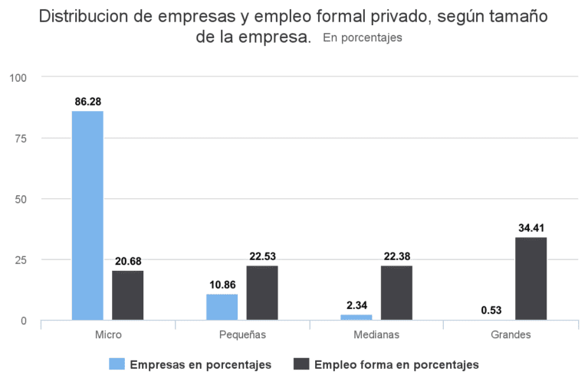Las pequeñas y medianas empresas en la República Argentina representan, según lo indica el Ministerio de Producción de la Nación, el 70% de los ingresos, son la base de la producción del país.

Fuente: Ministerio de Producción de la Nación, septiembre 2020.

Más allá del contexto económico en el cual se desenvuelven, existen otras causas por las cuales, estas empresas, no logran alcanzar sus objetivos y en consecuencia esto termina derivando en el cierre de las mismas. Distintas consultoras del país (Adecco; Set Consulting; Randstad, entre otras) coinciden en ciertos puntos en relación a variables que llevan a las empresas a ser ineficientes; entre ellas la falta de dedicación a la estrategia corporativa por tener que ocuparse de la operación diaria o priorizar otras tareas relacionadas al día a día, es decir, del muy corto plazo.

La estrategia corporativa es un plan elaborado por la dirección de la organización que contempla el desarrollo de un plan estratégico, el cual incluye conceptos importantes como: misión, visión, valores, objetivos, seguimiento y evaluación de resultados, etc. Sirve como guía del trabajo y desarrollo de la empresa a mediano y largo plazo, por lo que representa un desafío significativo y complejo para quienes lo llevan a cabo.



Los problemas relacionados con la estrategia corporativa y la planeación estratégica se encuentran, en la mayoría de los casos, en la ejecución. Las organizaciones fracasan a la hora de llevar adelante sus objetivos. En la práctica, no basta con tener un plan confeccionado que contemple todo lo necesario, si no se ejecuta de manera correcta poco sentido tendrá el desarrollo del mismo.

A continuación, se mencionan algunas investigaciones que respaldan el hecho de que la ejecución del plan estratégico es la debilidad de la mayoría de las empresas y, por lo cual, en donde deberían enfocar todos sus esfuerzos.

Ram Charan y Geoffrey Colvin*[1]*, indican que los principales errores son por:

* La indecisión
* Falta de compromiso
* No ejecución de lo definido
* La inexistencia de una cultura de la ejecución en los subordinados
* Falta de procesos y sistemas orientados a la ejecución

Robert Kaplan y David Norton*[2]*, sostienen como los problemas más comunes en la estrategia a los siguientes ítems:

* Falta de comprensión de la estrategia a todos los niveles.
* Falta de implicación de los mandos intermedios.
* Falta de relación entre estrategia y presupuesto.
* Falta de alineación entre la compensación de las personas y los objetivos estratégicos

David Norton sostiene que:

El problema de las compañías no radica en lo errónea que puede ser la estrategia si no en como la ejecutan. Una encuesta arrojó que 9 de 10 organizaciones fallan al implementarla. (David Norton, 2014).

Por último, el libro de Erika Olsen, Strategic planning for dummies. Hoboken: John Wiley & Sons, 2011. muestra los siguientes indicadores:

* El 95% de los empleados en una empresa no conocen la estrategia del negocio que busca la empresa desarrollar.
* El 90% de las empresas fracasan en la implementación de las estrategias de negocios y mercadeo.
* El 86% de los ejecutivos dedican menos de 1 hora al mes en la discusión de estrategias de negocios con sus empleados.
* El 60% de las empresas no integran la planificación de estrategias de negocios a un presupuesto.

Como se puede observar, los problemas de ejecución de la estrategia en las organizaciones son frecuentes y comunes. Entre los motivos que se pueden enumerar: no se destinan los recursos suficientes, las acciones implementadas no están en concordancia con lo planificado, falta de compromiso, personal no capacitado, falta de seguimiento y control, etc. El siguiente trabajo de investigación propone una metodología de ejecución que les permita a las pequeñas y medianas empresas argentinas lograr llevar a cabo con el mayor grado de eficacia posible su estrategia corporativa, basándose en que la clave de la estratégica estará en su implementación.

## 1.2 Justificación de la investigación

Según los datos del Ministerio de Producción[3] y Trabajo, un promedio en base a los últimos 10 años, nacen entre 60.000 y 70.000 empresas por año en Argentina. El cierre de las mismas está en aproximadamente 65.000 y 69.000 empresas por año. En los últimos tiempos la cantidad de nacimientos se redujo y los cierres se mantuvieron relativamente constantes, lo que habla de una caída neta en la cantidad de empresas en la República Argentina. Las causas que se a las que se pueden atribuir el cierre de las mismas pueden variar, desde el contexto económico, aspectos regulatorios, toma de decisiones, etc.

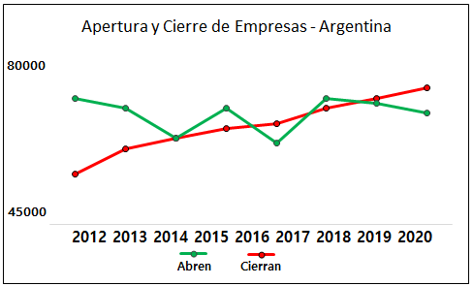

Fuente: Ministerio de Producción de la Nación

Este proyecto se concentra en proporcionarles a las pequeñas y medianas empresas argentinas una herramienta para que puedan ocuparse de las variables que están a su alcance, más precisamente aquello que está relacionado con la ejecución de la estrategia corporativa, muchos emprendimientos nacen con una idea clara de negocio y el día a día lleva a un segundo plano a los fundamentos de la organización, lo que es un error general en las empresas, pero que con una estrategia definida de ejecución, con premisas claras para llevar a cabo le proveerá a las organizaciones el apoyo necesario para lograr los metas propuestas a mediano y a largo plazo, sin necesidad de perjudicar lo que exige la operatoria diaria.

## 1.3 Formulación del Problema

El problema que se plantea y se busca resolver mediante la investigación es el siguiente:

¿Qué metodología de ejecución podrían aplicar las PyMes[4] argentinas para lograr el éxito en la implementación de su estrategia?

## 1.4 Preguntas de Investigación

1. ¿Qué elementos contempla la estrategia corporativa?
2. ¿Qué implica el proceso de formulación y ejecución de la estrategia?
3. ¿Cómo desarrollan sus estrategias las pequeñas y medianas empresas argentinas?
4. ¿Qué estrategias de ejecución les ayudaría a las pequeñas y medianas empresas argentinas a lograr sus objetivos sin importar el horizonte de tiempo?

## 1.5 Objetivos

En base a lo analizado anteriormente se plantearon los siguientes objetivos de investigación:

### 1.5.1 Objetivo general:

Proponer una metodología de ejecución a aplicar por las PyMes argentinas para lograr el éxito en la implementación de su estrategia.

### 1.5.2 Objetivos específicos:

1. Explicar los elementos que contempla la estrategia corporativa.
2. Describir cómo es el proceso de formulación y ejecución estratégica.
3. Mencionar las características principales de las pequeñas y medianas empresas argentinas.
4. Proponer una metodología de ejecución estratégica para pequeñas y medianas argentinas.

## 1.6 Alcance y delimitación del problema

El trabajo está orientado a las pequeñas y medianas empresas de la argentina, enfocado principalmente en la región de Córdoba Capital. El mismo se centra en la recopilación y análisis de datos obtenidos en relación al nivel estratégico de las organizaciones y todas las áreas implicadas en la generación e implementación del plan estratégico.

## 1.7 Limitaciones

* El estudio no abarca las fases de implementación y evaluación de las estrategias.
* Dificultad para encontrar datos sobre el porcentaje real de empresas que aplican o no planeamiento y ejecución estratégica en todo el país.
* Disponibilidad y acceso a los directivos de las distintas organizaciones que participan de la muestra.
* Falta de trabajos que sirvan de antecedentes a nivel local (Argentina).

## 1.8 Marco Metodológico

### 1.8.1 Nivel de la investigación:

El trabajo se realizará bajo el tipo de investigación descriptiva, se centra en analizar y observar como es el proceso de ejecución de la estrategia en las PyMes argentinas, determinar relaciones entre distintas variables como puede ser tamaño, niveles jerárquicos, ingresos, etc. Además, se busca identificar y describir qué efectos trae sobre las organizaciones el cumplimiento o no de los objetivos y cuáles son las causas. Algunas de las características por las cuales es acorde este tipo de investigación son las siguientes:

* Examinar las características de la ejecución estratégica en las PyMes argentinas
* Formular hipótesis
* Selección y análisis de fuentes apropiadas
* Realizar observaciones para realizar una descripción detallada del problema de manera objetiva y lo más exacto posible.

### 1.8.2 Diseño de la investigación

La estrategia que se adoptará para responder al problema planteado será mediante investigación documental (obtención y análisis de datos) y de campo (recolección de datos en donde ocurren los hechos, en este caso PyMes argentinas).

### 1.8.3 Población y Muestra:

La selección de la población / muestra se realizaría bajo los siguientes criterios:

Muestreo no probabilístico:

1. Casual o accidental: definido por F. Arias (1999, p. 24) como “selección arbitraria de los elementos sin un juicio o criterio preestablecido”.
2. Intencional: definido por F. Arias (1999, p. 24) como “selección de los elementos con base en criterios o juicios del investigador”.

### 1.8.4 Técnicas e Instrumentos de Recolección de Datos

La recolección de datos se realizó través de entrevistas, tanto presencial como on line, encuestas, formularios y la observación de las empresas en las cuales se asistió.

### 1.8.5 Técnicas de Procesamiento y Análisis de Datos

Una vez que se obtienen los datos las herramientas para transformarlos en información y presentarlos son las siguientes:

* Clasificación
* Tabulación
* Validación
* Análisis estadístico
* Registro
* Edición
* Codificación
* Gráficos

# Capítulo II: Estrategia Corporativa

## 2.1 Introducción

Definir el rumbo de la empresa es una tarea compleja e importante, en este punto toma importancia la elaboración y el desarrollo de la estrategia corporativa, Bruce Henderson, fundador de la prestigiosa consultora estratégica Boston Consulting Group*, definía a la estrategia corporativa como “la elaboración de un plan de acción que permita el desarrollo y el alcance de una ventaja competitiva”;* ésta última ayudará a la organización a ser competitiva y diferenciarse del resto de su competencia. Cabe destacar que se puede contar con personal capacitado, una ubicación estratégica favorable, un gran producto, y otros aspectos que pueden jugar un papel fundamental en el desarrollo y crecimiento de la organización, pero que sin un plan que respalde el accionar de los empleados e indique cuales son los objetivos de la organización se corre un alto riesgo de no poder explotar los recursos y que estos terminen accionando en contra del crecimiento de la empresa.

La estrategia corporativa define el futuro de cualquier organización, supone la elaboración de un plan estratégico que guiara el trabajo y desarrollo de la empresa en los próximos años, es diseñada, principalmente, por sus directivos que serán los responsables de transmitir a cada referente o área de la empresa cuales son los objetivos particulares y generales a llevar a cabo, y de esta forma generar una cadena de responsabilidades la cual tenga como finalidad primordial que cada miembro de la organización sepa cual son las metas de la empresa, y fundamentalmente, cuáles son las tareas específicas de su área y que se espera de ellos para contribuir con el cumplimiento de los objetivos planteados, nadie está exento de los objetivos de la empresa y todos son participes necesarios a la hora de llevar adelante lo planteado en la estrategia corporativa, pueden existir áreas que tengan más presencia en el día a día o que sean más críticas para el cumplimiento de lo planteado, pero todas las áreas deben comprometerse y esforzarse ya que no será posible lograr los objetivos sin un trabajo en conjunto, no existen los logros a media, y para esto todos los miembros de la organización deben velar por el cumplimiento de los objetivos.

## 2.2 El avance de la estrategia corporativa en el ámbito empresarial y sus principales referentes

En el último siglo distintos autores se posicionaron como referentes en el mundo de la estrategia y lograron desarrollar distintas herramientas y modelos de gestión que fueron y siguen siendo implementadas por las distintas organizaciones de todo el mundo debido a su gran efectividad en cuanto al logro de resultados. Entre los más destacados se pueden encontrar a Alfred Dupont Chandler, Michael Porter y Peter Ducker. Estos autores construyeron bases sólidas en lo que respecta a la estrategia corporativa y se transformaron en referentes en el mundo de los negocios. A continuación, se desarrollan las ideas principales de cada autor en relación a la estrategia en las empresas, y qué aportes ayudaron a las organizaciones a desarrollarse por arriba del promedio, lo cual servirá de referencia a la hora de plantear la estrategia definitiva que se elabore para cada organización, y que es estrictamente necesaria para crecer de manera sostenible.

### 2.2.1 Alfred Dupont Chandler

Alfred Dupont Chandler sostiene que, en amplios sectores de la economía, la mano visible de los gestores ejecutivos y de los profesionales presentes en los consejos de administración suplantó la mano invisible de las fuerzas del mercado en competencia perfecta, en cuanto a la administración de la producción y la distribución de la oferta[5].

Este autor analizo la relación entre la estrategia y la estructura argumentando que todas las empresas para tener éxito debían tener una modalidad de trabajo que se adaptara a su estrategia[6].

Chandler en su libro Estructura y Estrategia realiza un seguimiento y análisis sobre 4 empresas de Estados Unidos:

1. Dupont
2. General Motors
3. StandardOil de New Jersey
4. Sears Roebuck

En su análisis resalta la importancia que tiene que las empresas tengan una estructura acorde a la estrategia que se proponen para poder llevarla a cabo, caso contrario el resultado que obtendrían sería la ineficiencia, las organizaciones suelen comenzar su negocio con una cierta estructura la cual deben, necesariamente, ir modificando a medida que la empresa logra resultados y comienza a crecer en tamaño, es decir, también deben crecer los recursos que se ponen a disposición de la empresa en materia de personas, recursos financieros y materiales, lo que se traduce en crecimiento continuo y sostenido.

Un eslabón fundamental dentro de la estructura de las empresas es la gerencia, los gerentes son los responsables de la administración de la empresa cumpliendo con las funciones de coordinación, planeamiento, control y asignación de recursos.

Otro punto que destaca el autor es en referencia a la importancia que tiene para las organizaciones los aspectos que no están ligados a lo financiero y económico, que son los valores del recurso humano que tiene la empresa, como puede ser la integridad, honestidad, respeto, etc. Es decir que la estructura no debe evaluarse solamente desde lo que respecta a puestos o escalas jerárquicas, sino que también debe tenerse en cuenta que las personas cuenten con las competencias necesarias para cubrir ese puesto dentro de la estructura, cualquiera fuese su función, tanto en lo profesional como en lo personal, ambos aspectos deben estar alineados con los objetivos de la organización y por ende deben ser tenidas en cuenta al analizar el comportamiento humano en la organización. Chandler en relación a la estructura señala (1962):

*La estructura es un medio para que la organización opere la estrategia y esta es el comportamiento de la organización frente al ambiente; si la estructura no sigue a la estrategia el resultado final es la ineficiencia.*

Las empresas dedican mucho de su tiempo para elaborar estrategias que luego no son llevadas a cabo, Chandler con su teoría de la mano visible invita a que las organizaciones se enfoquen en la toma de decisiones que pueden llevar a cabo dejando atrás los inconvenientes que se plantean en el día a día que terminan quitándoles tiempo valioso y postergando el cumplimiento de los objetivos que realmente importan y que fueron planteados por sus directivos y en los cuales pensaron toda una estructura y modelo de negocio orientada a ellos. La mano visible es lo que se desarrollara más adelante como ejecución estratégica.

### 2.2.2 Peter F. Drucker

Peter Ferdinand Drucker, su preocupación siempre ha estado orientada hacia el desarrollo de las personas y a la función directiva como elemento clave del éxito empresarial.

Uno de los conceptos que desarrollo este autor fue el hecho de la descentralización en las empresas, esto lo plasmo en su obra Concept of the Corporation, lo que Drucker indica en esta obra era la importancia que tenía para el crecimiento de la compañía, en ese caso puntual General Motors, el hecho de descentralizar las operaciones a nivel general, evitando así el impacto causado por el exceso de autoridad, que suele ejerce en las estructuras centralizadas, lo que desencadena en que las decisiones no pasen por los empleados, si no por determinados sectores jerárquicos y esto no solo le quita responsabilidad sobre las acciones a los trabajadores si no que demora lo que es la toma de decisiones.

La fortaleza que ofrecía la descentralización estaba dada por la creación de subgrupos de trabajo en el cual los integrantes de esos grupos más pequeños tomaban conciencia sobre su importancia y contribución que hacían para el cumplimiento de los objetivos, y esto lo permitía la descentralización de la toma de decisiones, por la que cada área de trabajo era responsable de manera directa por el cumplimientos de sus objetivos específicos lo cuales llevaban a lograr el objetivo general de la compañía. En este punto se podría comparar, salvando las distancias, con lo propuesto por Adam Smith en el siglo XVIII en cuanto a la división del trabajo como un instrumento para alcanzar mayores niveles de productividad y eficiencia de la economía. La descentralización permite que la creación de subgrupos, o áreas de trabajo, de lugar al desarrollo de una estructura la cual es importante para el desarrollo de las organizaciones, Drucker plantea en relación a la estructura que un buen desarrollo de la misma no garantizará los resultados ni el rendimiento, pero la estructura equivocada es una garantía de fracaso.

Aspectos a tener en cuenta en la descentralización:

* Los empleados tienen responsabilidad en su área de trabajo
* Empleados con autonomía
* Permite el crecimiento en distintas áreas al mismo tiempo
* Sentirse parte de la empresa repercute en su motivación
* Permite enfocarse en lo importante
* Se necesita capacidad para delegar tareas y responsabilidades

En 1954 publicó The Practice of Management[7], a través de esta obra Drucker define al Managment como una práctica y disciplina en sí misma. El concepto central que desarrolla en esta obra es el de la gestión por objetivos, el cual es un método de evaluación y control sobre el desempeño de las distintas áreas de la empresa y aquellas organizaciones en rápido crecimiento, el autor observaba que en las compañías, tanto los directivos, los encargados de área y operarios estaban más enfocados y preocupados en trabajar que en conseguir resultados, es decir, **priorizaban el proceso antes que el resultado**, por lo que el cambio que plantea Drucker en esta obra es el de pasar a enfocarse en la eficiencia a enfocarse en los resultados; es decir, que para esto se debía plantear un cambio de paradigma y comenzar a trabajar por objetivos y tanto el director como los gerentes deben participar el proceso de establecimiento y fijación de estos.

Se plantean 3 tipos de objetivos:

1. **Estratégico:** Es el objetivo general, a nivel organizacional, y es de largo plazo.
2. **Táctico**: En cuanto a este objetivo cada área tiene un objetivo, el tiempo de referencia es mediano plazo.
3. **Operacionales:** Hace referencia a cada tarea diaria, el horizonte es de corto plazo.

Las empresas deben en el mediano y largo plazo replantearse sus objetivos, por eso se presenta el siguiente esquema en formato circular.

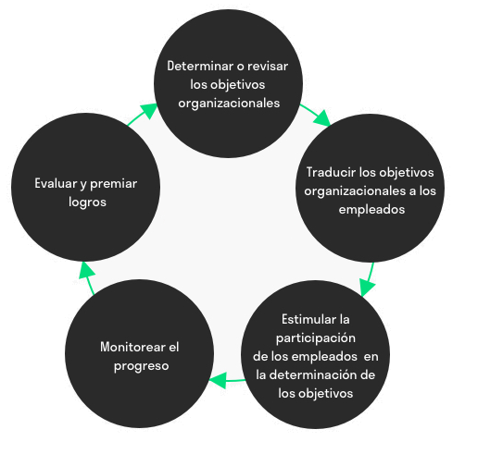

Fuente: https://www.toolshero.es/administracion-por-objectivos-drucker

La administración por objetivos debe entenderse como una técnica de dirección de esfuerzos a través del planeamiento y control administrativo fundamentado en el principio de que para alcanzar resultados la organización necesita definir donde se pretende llegar.

Otro concepto importante que desarrolla el autor a lo largo de su trayectoria, es el del liderazgo empresarial, en su obra Concepto de corporación Peter Drucker Señala (1946):

*Desde un punto de vista general, la capacidad de una institución de producir líderes es más importante que su capacidad de producir de modo eficiente y barato. Producción eficiente y barata siempre puede conseguirse, dadas una organización y las capacidades humanas. Pero sin un liderazgo emprendedor, responsable y apto, deseoso y capaz de tomar la iniciativa, la institución más eficiente no puede mantener su eficiencia y menos incrementarla (p. 128).*

**El rol que cumple el liderazgo en las organizaciones es muy importante para el correcto funcionamiento de las estructuras**, por lo que se transforma en una habilidad necesaria para cualquier directivo, el líder debe ser capaz de identificar, comprender y anticiparse a cualquier tipo de conflicto que pueden surgir en las estructuras de la organización, ante el surgimiento de cualquier problema Drucker sostenía que, sin importar su naturaleza, no se debía evitarlo o suprimirlo, sino que lo contrario, debía utilizarse a favor, para ello el líder debía conocer a sus trabajadores, para enfocarse en las fortalezas y no en las debilidades como herramienta para superar cualquier situación o adversidad que se presente.

Según Drucker "el líder debe reunir dos capacidades esenciales; dirigir a los demás, pero sobre todas las cosas saber dirigirse a sí mismo". Además de estas dos capacidades les daba importancia a los siguientes puntos:

* Concentrarse en las fortalezas y desarrollarlas.
* Identificas las áreas donde la arrogancia intelectual es causa de incapacidad profesional y superar esa arrogancia.
* Transformar los malos hábitos en buenas maneras.
* No asumir trabajos o tareas en los que carezca del fundamento mínimo imprescindible.
* No malgastar esfuerzos en mejorar en áreas para las que no se tiene aptitud o competencia.
* Identificar los talentos que están alrededor, darles lugar y delegar las tareas que se crean necesarias y que puedan ser llevadas a cabo por el o los demás (en relación a los talentos de la compañía).

En el año 2015 fue publicado el libro “Peter Drucker's Five Most Importan Questions” por la PROFIT, en el cual se plantean 5 claves para llevar a cabo un liderazgo eficiente que marque la diferencia.

1. **Identificar cual es nuestra misión:** Se debe establecer cuál es el propósito que impulsa y mueve a la organización, tiene que ser clara y estar definida, para que todos integrantes de la organización sepan hacia donde deben dirigirse y cuál es el porqué del desarrollo de sus tareas. La empresa debe estar alineada en cuanto al cumplimiento y desarrollo de las tareas.
2. **Identificar quien es nuestro cliente:** Para Peter Drucker los consumidores son más listos que las empresas y no necesitan que se les diga lo que tienen que hacer, como compañía se debe trabajar para cumplir con las necesidades y expectativas que tengan, y ofrecer los medios, productos o servicios para satisfacer sus necesidades.
3. **Saber que valora nuestro cliente:** Este punto hace referencia a conocer cuáles son los problemas de nuestro cliente para poder ofrecer la mejor alternativa posible, la cual se adapte a sus requerimientos. Se debe estar en permanente “actualización” ya que las necesidades pueden variar en cualquier momento y es normal que así sea.
4. **Conocer cuáles son nuestros resultados:** Es importante saber cómo se viene desarrollando la empresa para proyectar si las tareas que se están desarrollando o los objetivos a corto plazo, están teniendo los resultados esperados o se necesita hacer una corrección, es decir, saber dónde saber dónde se está fallando, o que cosas se están llevando a cabo sin obtener los resultados esperados.
5. **Tener presente cual es nuestro plan:** Plantea la necesidad de conocer que tiene como objetivo la empresa para su mediano y largo plazo, según Peter Drucker un buen plan tiene que tener en cuenta: misión, visión, metas, objetivos, acciones, presupuesto y evolución.

Sin dudas Peter Drucker es un referente en lo que respecta a estrategia, en cuanto al desarrollo de sus teorías e investigaciones se debe tener en cuenta como aspectos claves para la estrategia corporativa los beneficios que supone gestionar a través de la descentralización, evitando modelos autoritarios y generando confianza en los distintos sub grupos o áreas para que tengan libertad para ejercer por ellas mismas, por lo que se debe priorizar el trabajo en lo que respecta a la estructura, tanto en su conformación, finalidad y autonomía. Estos subgrupos o áreas de la empresa deben actuar en relación a los objetivos específicos que se les plantee y designe, como resultado de la elaboración de los objetivos generales. Por ultimo cada área o sub grupo de la empresa debe ser gestionada a través de un liderazgo eficiente el cual este enfocado en las personas en pos de alcanzar y lograr los resultados necesarios para cumplir los objetivos organizacionales.

### 2.2.3 Michael E. Porter

Michael Eugene Porter en el año 1979 escribió su libro titulado “Competitive Strategy: Techniques for Analyzing Industries and Competitors”[8], en el cual desarrolla una herramienta de gestión que les permite a las organizaciones analizar la industria o sector en el que se desarrollan en su conjunto, para esto se basa en cinco aspectos fundamentales, el cual denomino como “The Five Competitive ForcesThat Shape Strategy“ o como es reconocido en esta parte del continente “El modelo de las 5 fuerzas de Porter”; si bien esta herramienta tiene años en el mundo de la estrategia, se aplica totalmente a la industria de hoy porque se centra en el análisis de aspectos que son fundamentales a la hora de desarrollar cualquier negocio y conocer como es la situación de la empresa en cuanto al medio en que se desempeña. A partir de este análisis es posible establecer y planificar una estrategia con bases sólidas debido a que se tiene en cuenta el entorno en su conjunto.

Las 5 fuerzas, como las denomina el autor, son:

1. **El poder de negociación de los clientes:** Porter considera que los clientes organizados, como así también aquellos que cuenten con mayor información tendrán una posición por sobre el resto lo que se traducirá en menos margen y un mercado poco rentable o que exigirá más esfuerzos por parte de las compañías, esto también ocurre en industrias o sectores en los cuales hay mucha competencia y el cliente no desarrolla el apego necesario con la empresa y se puede correr el riesgo de que opte por la competencia ante una situación desfavorable.
2. **El poder de negociación de los proveedores**: En esto entra en juego el nivel de dependencia que se tiene, o tienen con nosotros, ya que esto determinara la posición para fijar, condiciones, precios, servicio, calidad, plazos, etc.
3. **La amenaza de nuevos competidores:** En este ítem Porter habla de las barreras de entrada como los obstáculos de diverso tipo que complican o dificultan el ingreso de empresas, marcas o productos nuevos. A mayores barreras de entradas es más atractivo para las empresas del sector, caso contrario se desarrollarán en un contexto en el que es relativamente fácil que surjan nuevos competidores.
4. **El desarrollo potencial de productos sustitutos:** Los productos sustitutos suponen una amenaza para todas las empresas del sector, por lo que se debe estar al tanto de que ofrecen a nivel de servicio, precio, calidad y otros factores que el cliente crea necesarios e importantes ya que podrían desplazar a la organización de su posición favorable. Son aquellos productos o servicios distintos al nuestro que ofrecen satisfacer las mismas necesidades que se busca cubrir en los clientes.
5. **Rivalidad entre los competidores:** Esta fuerza hace referencia a la competencia que hay en el sector, si hay un elevado nivel de competencia mayor serán los esfuerzos a realizar por parte de las compañías para ofrecer mejores condiciones, precios, calidad, atención y cualquier otro factor que el cliente considere determinante, como, de manera contraria, a menor competencia del sector se pueden llegar a establecer condiciones más favorables para la compañía.

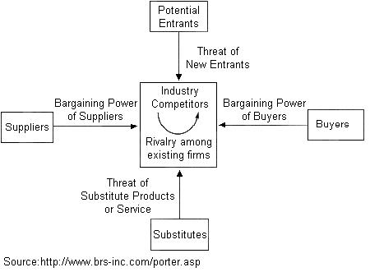 El esquema planteado por Porter es el siguiente:

Fuente: www.brs-inc.com/porter.asp

Todos estos ítems desarrollados anteriormente sirven de referencia y se deben tener en cuenta la hora desarrollar y llevar a cabo la estrategia corporativa, y en caso de ser necesario, modificar el rumbo actual de la empresa para adaptarse al mercado y a las necesidades de los clientes.

Otro concepto que desarrolla el autor en su libro *Estrategias Competitivas* es el de ventaja competitiva, que es definida como aquel aspecto o característica de una organización que la diferencia de las demás, lo que permite que se posicione en un nivel superior al resto de su competencia. Las empresas deben enfocarse en desarrollar una característica que las diferencie de las demás y que sea valorada y apreciada por los clientes actuales y potenciales. Las dos preguntas fundamentales en que se enfoca la ventaja competitiva son:

**1 – ¿Cuál es el valor rentable a largo o mediano plazo para un dado tipo de empresa?**

**2 – ¿Cómo puede cada género de empresa asegurarse de producir y perpetuar este valor?**

Porter sostenía lo siguiente:

*“La ventaja competitiva crece fundamentalmente en razón del valor que una empresa es capaz de generar. El concepto de valor representa lo que los compradores están dispuestos a pagar, y el crecimiento de este valor a un nivel superior se debe a la capacidad de ofrecen precios más bajos en relación a los competidores por beneficios equivalentes o proporcionar beneficios únicos en el mercado que puedan compensar los precios más elevados. Una empresa se considera rentable si el valor que es capaz de generar es más elevado de los costos ocasionados por la creación del producto. A nivel general, podemos afirmar que la finalidad de cualquier estrategia por parte de las empresas es generar un valor adjunto para los compradores que sea más elevado del costo empleado para generar el producto. Por lo cual en lugar de los costos deberíamos utilizar el concepto de valor en el análisis de la posición competitiva (Michael Porter, 1985).”*

El hecho de diferenciarse de los competidores mediante la búsqueda del valor agregado supone crear y desarrollar una ventaja competitiva fundamental para el crecimiento de la organización, y sumamente necesaria en contextos de alta competencia con clientes que se adaptan cada vez más rápido a los cambios y novedades que se proponen. El autor plantea 3 estrategias para lograr esa ventaja competitiva. Si bien pueden existir casos en que una empresa realice más de una, lo que se acostumbra es enfocarse y darle prioridad a una de estas.

1. **Liderazgo en costos:** Los esfuerzos de la organización están dirigidos a ofrecer un producto que se dé costo más bajo que la competencia.
2. **Diferenciación:** La compañía ofrece un producto o servicio que es percibido por el cliente o merado como único.
3. **Enfoque:** Se trabaja en productos y servicios especialmente diseñados para responder a las necesidades y preferencias de los clientes.

Las estrategias que plantea el autor, son herramientas que pueden ser aplicables o no a cualquier organización, y no son las únicas maniobras por las que pueden optar las empresas, lo importante en la teoría es el hecho de que cada empresa debe, con sus armas, buscar desarrollar y ofrecer al mercado una ventaja competitiva, aquello que va a diferenciarla del resto y servir como base para el crecimiento de la misma, para esto las organizaciones deben ser capaces de conocer y comprender su entorno, ya sea con la finalidad de anticiparse o adaptarse a las necesidades que sean requeridas para cada momento.

## 2.3 Tipos de estrategias corporativas

La estrategia corporativa establece principalmente la dirección de una empresa en general y la administración de su cartera de negocios o productos. Las dos principales inquietudes de la estrategia corporativa están dadas por el cuestionamiento de ¿Dónde crecer? y ¿Cómo crecer? y en base a estos interrogantes, como respuestas se plantean distintos tipos de estrategias corporativas las cuales ofrecerán, en mayor o en menor medida, distintos beneficios e inconvenientes a la hora de llevarlas a cabo, dependiendo del tipo de organización en que se empleen y cuáles son sus objetivos a mediano y largo plazo.

¿En dónde crecer? Ante este interrogante se plantean 3 tipos de estrategias:

2.3.1 A lo largo de la cadena de valor**:**

**La cadena de valor es una herramienta** de análisis estratégico que ayuda a determinar la [ventaja competitiva](https://economipedia.com/definiciones/ventaja-competitiva.html) de la empresa. Tiene como objetivo generar valor al producto o servicio final a lo largo del proceso y fue desarrollada por [Michael Porter](https://es.wikipedia.org/wiki/Michael_Porter) en su obra, Competitive Advantage: Creating and Sustaining Superior Performance (1985). En la cadena de valor se pueden identificar 2 grandes grupos, las actividades primarias como logística interna, operación, logística externa, marketing y ventas y servicio. Y el grupo de las actividades de apoyo, el cual está compuesto por infraestructura de la empresa, gestión de recursos humanos, desarrollo de la tecnología, compras.

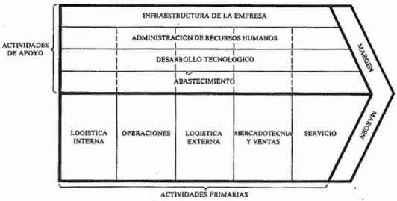

Diagrama explicativo de la cadena de valor. Fuente Porter (p.55)

Las estrategias que se plantean en base al análisis y desarrollo de la cadena de valor están relacionadas con distintos factores como pueden ser costos, debido a que hay determinadas tareas que llevan un elevado nivel de especialización e inversión para llevarlas a cabo, por lo cual si se derivaran esas tareas con un tercero sería mucho más beneficioso para las organizaciones. Otro factor puede ser por servicio**,** esto suele verse comúnmente en lo que respecta a atención al cliente, en donde se deriva esta tarea a otras compañías debido a la experiencia y herramientas con las que cuentan para realizar ciertas partes necesarias del proceso que si son llevadas a cabo por personal no capacitado puede verse afectado el nivel de experiencia del cliente.

Pero a la hora de analizar el crecimiento en la cadena de valor no solamente se tiene en cuenta la externalización de tareas, sino que también entra en juego, dependiendo del tamaño y economía de las organizaciones, lo que respecta a la integración vertical y horizontal. Mediante la integración horizontal las compañías adquieren o se fusiona con otra u otras empresas que ofertan bienes o servicios similares con la finalidad de ser más competitivas y adquirir cierto posicionamiento en el mercado en el que operan, obteniendo un mayor dominio. Por otro lado, o de forma simultánea, las compañías que apuestan por estrategias de integración vertical adquieren, crean o se fusionan con otras compañías que desarrollan alguna de las fases integrantes del proceso de producción del bien o servicio que ofertan, es decir, intermediarios – ya sean empresas proveedoras, distribuidoras, etc.

Es difícil encontrar empresas sin ningún grado de integración y empresas totalmente integradas verticalmente, es decir, que abarquen cada una de las fases del ciclo completo de producción. Ya que, por una cuestión de costos, y de especialización es necesario y conveniente mantener relaciones de comercialización entre distintas organizaciones, solo que se debe analizar cada caso y emplear o ejecutar, siempre, teniendo en cuenta los objetivos planteados a nivel organizacional.

2.3.2 Geográficamente**:**

Otra posibilidad es modificar el grado de expansión geográfica de una empresa, sin embargo, este tipo de estrategia supone un elevado riesgo debido a lo que conlleva el hecho de instalarse en mercados que son ajenos al accionar de la empresa en la actualidad. Existen casos de empresas gigantes en su lugar de origen como puede ser Wal Mart, que no lograron desarrollar el mismo éxito en mercados externos. Esta compañía es el minorista más grande del mundo y posee, solamente, alrededor de un 20% de su facturación fuera de su mercado original (Estados Unidos). Normalmente, se sugiere que la expansión geográfica es una manera de lograr mayores economías de escala. Vender más en mercados internacionales. Sin embargo, el proceso es complejo. Esto puede darse por varios factores como puede ser cuestiones culturales, que no todos los recursos y capacidades son fáciles de replicar, aspectos tangibles e intangibles, o variables que están relacionadas a la dificultad de alcanzar las ventajas competitivas que se lograron durante años en su región.

Otro punto a tener en cuenta es que empresas posicionadas localmente al expandirse a otras regiones pasan estar en desventaja en comparación a las empresas que ya están instaladas en ese territorio. Como positivo se debe tener en cuenta con el uso adecuado de la tecnología y todas las ventajas que presenta internet a la hora de “recorrer el mundo”, pueden presentarse negocios u oportunidades sin la necesidad de trasladarse físicamente y que no signifiquen costos demasiados altos para las organizaciones, por lo cual se puedan ver alentadas a iniciar este tipo de estrategia por este medio y que esta experiencia sirva para, en un futuro, para avanzar, o no, con la expansión de manera física.

2.3.3 Diversificar negocios:

Existe otra opción de estrategia para que una empresa pueda llevar a cabo, en este caso es la diversificación de negocios. Se conoce como diversificación al proceso por el cual una [empresa](https://es.wikipedia.org/wiki/Empresa) pasa a ofertar nuevos [productos](https://es.wikipedia.org/wiki/Producto_(marketing)) y entra en nuevo por la vía de las adquisiciones corporativas o invirtiendo directamente en nuevos [negocios](https://es.wikipedia.org/wiki/Negocio), se pueden compartir recursos, estrategias, mercado, etc. De lograr posicionarse las compañías implicadas pueden verse beneficiadas por el mercado al que acceden, en comparación a otras compañías que no cuentan con este tipo de estrategia.

La diversificación de negocios se debe en cuenta cuando la organización se encuentra en un mercado o en una posición en que no se vean o proyecten crecimiento a futuro del mercado, de la industria en general o de la compañía implicada, por lo que buscar expandir las actividades de la empresa ya sea en negocios que se administren de igual forma que el actual o una diversificación no relacionada, ambas opciones deben ser tenidas en cuenta. En cuanto al tipo de diversificación no relacionada, es complicado debido a que no existen recursos o capacidades compartidas, lo que comúnmente se conocen como sinergias, al menos significativas. La empresa no tiene ningún recurso o capacidad que pueda apalancar en el nuevo negocio, salvo recursos muy generales como capacidad financiera, que muy difícilmente aportan una diferencia significativa. La respuesta parece estar en que comprende y asume que sigue una estrategia de diversificación no relacionada y gestiona su portafolio de negocios de manera consecuente.

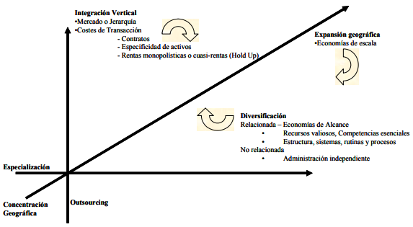Fundamentos de las opciones estratégicas:

Fuente: Adaptado de Collis y Montgomery, 1997xvi; Strategor, 1995; Anslinger y Copeland, 1996; Besanko, Dranove y Shanley, 2000xv

¿Cómo crecer? El segundo interrogante que debe plantearse a la hora de proyectar el crecimiento o expansión de la organización es el cómo. Se debe tener en cuenta que el objetivo tiene ser la decisión de ampliar el ámbito de negocios de la corporación, ante esto se plantean las siguientes alternativas:

2.3.4 Adquisición y fusión**:**

A través de este tipo de estrategias, en la que una empresa toma la decisión de adquirir o unirse a otra, se pueden obtener ventajas dadas por el acceso a recursos y capacidades de ambas organizaciones en su conjunto, por otro lado, en caso de adquirir una empresa que esté desarrollando una actividad similar a la de la compañía compradora, se estaría eliminando un actual o potencial competidor, cabe destacar que se habla desde la posición de la compañía compradora, porque si bien este tipo de estrategia contempla la fusión, en la mayoría de los casos alguna empresa termina siendo comprada y la otra compradora, estas operaciones se consideran adquisiciones encubiertas. Lógicamente, como se plantean ventajas también se presentan desventajas, toda adquisición o fusión requiere la integración de dos culturas, proceso que suele desarrollarse con dificultades, por esto suelen presentarse problemas internos entre áreas y colaboradores que desvían el foco de lo esencial, como el cumplimiento de los objetivos. Por otro lado, se deben tener en cuenta los altos costos por los que, alguna de las dos partes, tendrá que soportar, además se asume que, en la mayoría de los casos, en las fusiones o adquisiciones alguna o ambas partes se encuentra pasando una situación que lejos está de ser su mejor versión, difícilmente se pueda adquirir un negocio que esté pasando por un buen momento en cuanto a desarrollo, rentabilidad, etc. En caso de que se presente esta oportunidad, posiblemente se esté incurriendo en una inversión que se encuentre por sobre el precio ideal.

2.3.5 Alianzas estratégicas:

Las alianzas estratégicas son acuerdos de colaboración con intereses comunes, se pueden manifestar de distintas formas: “Alianzas complementarias”, que son aquellas donde los socios acceden a recursos o capacidades que la propia empresa no tiene, “Alianza de adición”, en donde cada una de las partes hace un aporte que por efecto de la sinergia se logran resultados que por sí solas no hubieran podido o hubiesen sido más costosos y finalmente y “Alianza estratégica”, que se define como de desarrollo conjunto. En esta iniciativa los socios contribuyen y desarrollan una iniciativa conjuntamente, por ejemplo, el desarrollo de un sistema entre distintas empresas que les ofrezca a sus clientes una diferencia.

En cualquier caso, las alianzas estratégicas tienen ventajas y desventajas relativas. Entre las ventajas aparece el acceso a recursos y capacidades complementarias. También destaca que se reduce el riesgo al compartirlo con los socios. Una tercera ventaja es que las alianzas estratégicas, a diferencia de las adquisiciones o fusiones, son reversibles con relativamente mayor facilidad. Sin embargo, también muestran dificultades importantes. Entre ellas destacan la dificultad en la gestión. Una alianza estratégica hace normalmente que las decisiones sean más lentas y difíciles de tomar, puesto que los socios han de estar mínimamente de acuerdo

2.3.6 Con desarrollo interno**:**

Finalmente, una empresa puede desarrollar sus iniciativas estratégicas por sí misma. Sin comprar ni fusionarse, ni estableciendo alianzas estratégicas. Esta opción de desarrollo interno tiene ventajas y desventajas. Entre las ventajas destaca la compatibilidad con la cultura y entre las desventajas que requiere mucho tiempo, puesto que normalmente gran parte de las capacidades y recursos se desarrollan dentro de la compañía.

## 2.4 Elementos de la estrategia corporativa

**Es importante para el desarrollo de la organización que** todos los integrantes estén**informados, sintonizados y preparados**para asumir el**reto**de los**proyectos**de su compañía y para que entiendan**lo que se espera de ellos, para alcanzar estos objetivos existen elementos esenciales**que deben**tenerse en cuenta**a la hora de iniciar el**proceso de planificación**y**selección de la estrategia, se debe tener en cuenta que u**na**estrategia**bien fundamentada ofrece una verdadera ventaja competitiva para hacer frente a los mercados actuales, los cuales desarrollan en un constante y exigente ambiente de competencia, en donde los detalles terminan haciendo la diferencia.

Los elementos de la estrategia corporativa son:

* 1. Valores empresariales
  2. Misión
  3. Visión
  4. Objetivos
  5. Seguimiento y evaluación de resultados

### 2.4.1 Valores Empresariales

Cuando se habla de los valores empresariales, se está haciendo referencia a creencias y comportamientos que son compartidos por parte de los miembros una organización. Definen la cultura y las prioridades, estableciendo las bases para la toma de decisiones.

En el siguiente ejemplo se observan los valores promocionados y compartidos por Coca Cola en Argentina:

**Vivir nuestros valores**

*Nuestros valores actúan como una brújula que guía nuestras acciones y describe nuestro comportamiento en el mundo.*

* *Liderazgo: la valentía de moldear un futuro mejor.*
* *Colaboración: el apalancamiento en el genio colectivo.*
* *Integridad: ser real.*
* *Responsabilidad: si ha de ser, depende de mí.*
* *Pasión: comprometidos en corazón y mente.*
* *Diversidad: tan inclusivos como nuestras marcas.*
* *Calidad: lo que hacemos, lo hacemos bien.*

Fuente:https://www.cocacoladeargentina.com.ar/nuestra-compania/mision-vision-valores.

Los valores de una organización son los valores de sus miembros y especialmente de sus directivos, no solo reflejan el comportamiento dentro de la organización, sino que también habla de su compromiso con la sociedad.

### 2.4.2 Misión

La misión es el propósito, la razón de ser de la organización. Debe ser claro y conciso, ya que debe formar parte del día a día de los empleados, sin importar la escala jerárquica o área de la cual formen parte. Determina las funciones básicas que la empresa va a desarrollarse, algunos de los interrogantes de modo de disparador para tener en cuenta en la elaboración de la misma son ¿para qué se creó?, ¿quién es su mercado?, ¿qué hacen?, ¿por qué lo hacen? Describe brevemente el negocio y resalta su valor agregado sobre la competencia, una buena misión empresarial no solo comunica el propósito, sino que transmite el sentido de existencia y de los esfuerzos que se realizan dentro de la organización. Volkswagen define su misión como:

**Nuestra misión**

*Entusiasmar a nuestros clientes en todo el mundo con automóviles innovadores, confiables y amigables con el medio ambiente, así como con servicios de excelencia, para obtener resultados sobresalientes.*

Fuente: https://vw-central.com.mx/NosotrosNuestramision.

### 2.4.3 Visión

Este concepto hace referencia al objetivo que se plantea la compañía a lograr en el futuro. Es el desarrollo a largo plazo, a donde la empresa se dirige, lo que aspira lograr y en lo que quiere convertirse. La visión en una organización actúa como una señal en el camino para lograr a la misión empresarial. Entre los interrogantes a plantearse para encaminar la visión se encuentra ¿Quiénes queremos ser? ¿Dónde queremos llegar? Se puede observar esto en el ejemplo con el grupo ARCOR:

**VISION**

*Ser una empresa líder de alimentos y golosinas en Latinoamérica y reconocida en el mercado internacional, destacándonos por nuestras prácticas sustentables y por nuestra capacidad de ingresar en nuevos negocios.*

Fuente: https://www.arcor.com/ar/nuestra-filosofia.

Aunque la visión recoge la situación deseada, no debe ser una ilusión o una fantasía, sino un planteamiento realista de cómo será la compañía. Por lo tanto, deben considerarse las condiciones tecnológicas, económicas y sociales del mercado, así como los recursos y capacidades disponibles.

### 2.4.4 Objetivos

Son las metas que se plantea la organización a las cuales desean llegar, deben estar claramente definidos y evitar ambigüedades e incorrectos entendimientos por parte de los colaboradores, ya que todos los esfuerzos de la compañía se centraran en lograr estos resultados que supone alcanzar los objetivos planteados. Suelen plantearse objetivos a largo plazo, entre 3 y 5 años, para a mediano plazo, entre 12 a 18 meses, y a corto plazo, entre 6 y 12 meses, dependerá de si son planteados para la compañía en general, áreas o departamentos o equipos de trabajo. Los objetivos proporcionan la visión integral de lo que quiere lograr la organización y se debe tener en cuenta que pueden ir cambiando según las necesidades y requerimientos de la compañía. Se plantea un objetivo general, y objetivos específicos que se encaminen a lograr el primero. A continuación, el ejemplo de una de las compañías más grande de alimentos y bebidas, NESTLE:

**Objetivo NESTLE:**

*El objetivo de Nestlé es posicionarse como líder mundial en Nutrición, Salud y Bienestar, además, ser una empresa confiable para todos sus grupos de interés y un referente de desempeño financiero en su sector.  
  
La hoja de ruta de Nestlé pretende alinear a su gente detrás de un conjunto coherente de prioridades estratégicas que aceleren el logro de sus objetivos. Estas metas exigen de sus colaboradores una inspiración de largo plazo, que permita construir el futuro y las acciones empresariales de corto plazo.  
  
 Nestlé trabaja para alcanzar el liderazgo y la confianza mediante el cumplimiento de las expectativas de los consumidores, los accionistas, las comunidades en las que opera y la sociedad en su conjunto.  
  
 Por lo mismo, la compañía está invirtiendo para garantizar la sustenibilidad financiera y ambiental de sus acciones y operaciones en el largo plazo, específicamente en: Capacidad, tecnologías, habilidades, personas, marcas, investigación y desarrollo.*

*Su objetivo es satisfacer las necesidades actuales sin comprometer la capacidad de las generaciones futuras, para así cumplir con sus requerimientos de modo de asegurar un crecimiento rentable año a año y en el largo plazo.*

Fuente: https://www.nestle.com/aboutus/nuestra-estrategia/ObjetivoNestle.

### 2.4.8 Seguimiento y evaluación de resultados

Los objetivos que se plantean las compañías deben tener una fecha límite para alcanzarlos, de lo contrario será muy difícil cumplirlos o medir la efectividad de las acciones en caso de lograr el objetivo. Por esto es importante asignar tiempos para cumplir con los proyectos y tareas de cada área o equipo de trabajo, para esto será importante el desarrollo e implementación de herramientas que permitan realizar un seguimiento y control como pueden ser por medio de KPI’s o [Balanced Scorecard](https://www.acsendo.com/es/blog/que-es-el-balanced-scorecard/). Se destacan como características importantes de los indicadores:

* Ser entendible y claro en todos los niveles de la organización.
* Reflejar el objetivo que persigue la compañía.
* Estar definido por los directivos de la empresa.
* Basarse en datos reales.

## Conclusiones del Capítulo

En el desarrollo del capítulo anterior se realizó un recorrido sobre la introducción de la estrategia en el ámbito empresarial y como se fue desarrollando a lo largo de los años, se puede destacar la importancia de una correcta elaboración de la estrategia corporativa en el desarrollo de las empresas en contextos de alta competencia, y que aspectos se deben tener en cuenta a la hora de evaluar si una estrategia cuenta con lo necesario para pasar al siguiente paso que es la ejecución de la misma. Entre los aspectos más importantes se destacan:

* Objetivos: Toda organización, sin importar su fin, debe contar con objetivos a corto, mediano y largo plazo, de esta forma se podrán desarrollar acciones que se encaminen al logro de las metas pactadas por la dirección, o por cada responsable de área con su equipo de trabajo. Estos objetivos pueden sufrir modificaciones y ajustes a lo largo del tiempo, lo lógico es que a medida que la empresa crece, los objetivos se cumplen y es momento de plantear nuevos desafíos para mantener motivado a todo el personal dentro de la organización. Se diferencian objetivos generales, como el objetivo a nivel organizacional, y en función de este, el desarrollo de los objetivos específicos para cada área de la empresa, que si bien son diferentes entre sí deben estar enfocados y orientados al cumplimiento del objetivo general.

* Liderazgo: Se podría hablar del liderazgo como una característica esencial de todo directivo o de aquellas personas las cuales tienen un grupo o equipo de trabajo a cargo y por lo cual son responsables de sus resultados y funcionamiento. En el capítulo anterior se desarrolló el liderazgo en base al concepto de *“liderazgo eficiente”,* como modelo de gestión basado en conocer a los colaboradores para poder trabajar sus debilidades en base a sus fortalezas y en saber aprovechar las oportunidades que se presentan tanto a nivel individual, grupal u organizacional. Se resaltó la importancia que tiene el liderazgo en el correcto funcionamiento de las estructuras y para mantener e incrementar el rendimiento de la organización. El liderazgo debe ejercerse con una actitud positiva y emprendedora, anticipándose a los problemas que puedan surgir y enfocado a cumplir los objetivos planteados.
* Estructura y Descentralización: En cuanto al funcionamiento de la organización, se debe contar con una estructura acorde a sus objetivos generales y específicos, esto va a permitir eficiencia mediante la división de las tareas a través de las distintas áreas como pueden RRHH, administración, contaduría, operaciones, etc. Por otro lado, se descentralizará la gestión y toma de decisiones fortaleciendo a los encargados de área (lideres), los cuales obtendrán autonomía y se traducirá en un mejor trabajo en equipo, enfocado en cumplir los objetivos específicos planteados por la dirección.
* Ventaja Competitiva: Uno de los aspectos importantes que se trataron en el capítulo anterior, es la importancia que tiene para las empresas el desarrollo de una ventaja competitiva, aquella característica que diferencia a la empresa de los demás competidores, otorgándole una buena posición para competir. Una empresa posee una ventaja competitiva cuando tiene una ventaja única y sostenible respecto a sus competidores, y dicha ventaja le permite obtener mejores resultados y, por tanto, tener una posición competitiva superior en el mercado. Por esto las organizaciones deben asegurarse que la misma otorgue resultados, sea sostenible en el tiempo y sea difícil de imitar por la competencia, de lo contrario solo se traduciría en un impulso alcista de corto plazo, aunque se puede aprovechar este periodo para “fidelizar” a los nuevos clientes, a través de las distintas estrategias que se mencionan a lo largo de este trabajo de investigación.
* Estrategias: Por último, a lo largo del capítulo se fueron desarrollando distintos tipos de estrategias a aplicar, dependiendo del tamaño, características, objetivos, mercado, etc. En cuanto a que herramientas serian ideales o compatibles con cada organización, se debe tener en cuenta que hay que saber interpretar el entorno en el que se desarrolla y compite la empresa, tanto actual, como potencial, para con esta información poder anticiparse a los acontecimientos que puedan suceder, no hay estrategias que funcionen el 100% del tiempo en el 100% de las empresas, por esto cada organización debe replantearse periódicamente las estrategias empleadas según los objetivos que tenga cada compañía y el contexto actual.

# Capítulo III: Ejecución Estratégica

## 3.1 Introducción

Una vez planteada la estrategia, teniendo en cuenta los elementos y variables que se mencionaron en el capítulo anterior, las empresas deben enfrentarse con la ejecución de la misma. En este punto se presenta el mayor inconveniente en lo que respecta a las estrategias. En las últimas décadas se comenzó a hacer foco en esta problemática que enfrentan las organizaciones y se ofrecieron distintas herramientas de gestión para poder saltear los obstáculos que se presentan en las distintas áreas y niveles de la compañía. Un informe presentado en la revista Fortune en el año 1999 por Ram Charan y Geoffrey Colvin plantea que menos del 10% de las estrategias formuladas de forma correcta, son ejecutadas con éxito, esta afirmación sirvió como disparador de informes y análisis por parte de varios expertos en el ámbito empresarial y puntalmente en lo que respecta a estrategia.

En el presente capitulo se desarrollan los antecedentes de investigación con sus principales referentes, lo que contempla el concepto de ejecución estratégica y la importancia de la planificación e indicadores de gestión para poder llevar a cabo la estrategia planteada por los directivos, tanto a nivel general, como cada objetivo específico por área.

## 3.2 Antecedentes de investigación

En las últimas décadas, cada vez más autores han hecho foco en el estudio e investigación de la ejecución de la estrategia como un componente o disciplina aparte y posterior a la elaboración de la estrategia en sí. A continuación, se presentan las ideas principales de los autores más relevantes que no solo desarrollaron conceptos y herramientas para trabajar en la ejecución de la estrategia, si no que promueven un cambio del modelo de trabajo que se viene realizando, el cual repercute de manera no favorable al cumplimiento de los objetivos propuestos por las organizaciones, para el mediano y largo plazo.

### 3.2.1 David P. Norton y Robert S. Kaplan

En lo que respecta a estrategia empresarial, David P. Norton y Robert Samuel Kaplan son dos referentes reconocidos en el mundo de la estrategia y gestión. David Paul Norton es norteamericano, nacido en 1941, obtuvo su Doctorado en Administración de Empresas en la Harvard University, pionera en el campo de la estrategia empresarial, en cuanto a lo laboral está relacionado a todo lo que respecta al ámbito de la consultoría. Por otro lado, Robert Samuel Kaplan, al igual que Norton, es nacido en Norte América en el año 1940. Obtuvo una maestría en Ingeniería Eléctrica en el Instituto Tecnológico de Massachusetts (MIT) y en la Universidad de Cornell obtuvo el Doctorado en Investigación de Operaciones, Kaplan desarrollo su labor profesional en el ámbito académico. Entre los aportes realizados por parte de ambos autores se destacan el desarrollo del el Cuadro de Mandos Integral en 1992 y de Mapas Estratégicos en 2004.

**3.2.1.1 Cuadro de Mando Integral**

El BSC (Balanced Scorecard) o CMI (Cuadro de mando integral) se diseñó en 1992, precisamente fue presentado en el número de enero/febrero de [ese](https://es.wikipedia.org/wiki/1992) año en la revista [Harvard Business Review](https://es.wikipedia.org/wiki/Harvard_Business_Review)[9], esta herramienta es un sistema de administración que evita centrarse en los aspectos financieros, el cual es muy común en que los directivos se enfoquen para realizar un análisis y evaluación de cómo marcha la operatoria de la organización.

El CMI es una de las herramientas más importantes en lo que respecta a la gestión de las organizaciones en los últimos 75 años, se estima que el modelo es utilizado por el 60% de las empresas de todo el mundo para llevar a cabo sus objetivos. Para Norton y Kaplan “*«Medir solo los resultados financieros es cómo manejar solo con el retrovisor»”.* Esto es porque los resultados financieros, si bien son un aspecto importante en la gestión de la empresa, solo se enfocan en mostrar un desempeño pasado, pero difícilmente reflejen o muestren una situación actual o, más complejo, futura. Partiendo de esta base, se propusieron diseñar una herramienta que incluya otros aspectos relevantes en la gestión de la organización y permita un diseño de una estrategia equilibrada, teniendo en cuenta aspectos financieros y no financieros.

Como resultado crearon una herramienta de gestión que mide los objetivos de la estrategia de negocios a partir de 4 enfoques, los cuales están relacionados entre sí. Los 4 enfoques son:

1. **Perspectiva Financiera:** En este punto se plantea que esperarían los inversionistas de la empresa, en base a eso como posicionarse para tener éxito (Generar ahorro de costos y eficiencia, rendimiento sobre las inversiones, valor añadido, aumentar las fuentes de ingresos). Cualquier objetivo clave relacionado con la salud financiera y la rentabilidad de la organización puede incluirse en esta perspectiva.
2. **Perspectiva de los Clientes:** Este aspecto hace referencia a que valor le ofrecen a los clientes para alcanzar los objetivos, que esperan ellos de la empresa (Reconocimiento de merca, satisfacción, retención, servicio al cliente). Esta perspectiva se centra en los objetivos estratégicos que están relacionados con los clientes y el mercado.
3. **Perspectiva de los Procesos Internos**: Que aspectos debe mejorar la empresa internamente para agregarle valor a los clientes y poder alcanzar los objetivos (Mejoras en los procesos, calidad, tiempo de respuesta, costos). Se deben establecer metas y objetivos operativos internos y definir qué procesos requiere actualmente la organización y qué debe hacer para mejorar su desempeño.
4. **Perspectiva de Formación y Crecimiento**: Cuales son las capacidades que son necesarias para mejorar los procesos internos, satisfacer a los inversores y clientes (empleados, sistemas de información). Esta perspectiva tiene en cuenta el capital humano como habilidades talento y conocimiento, el capital de información como bases de datos, sistemas de información, redes e infraestructura tecnológica y por ultimo capital organizacional en relación a la cultura, liderazgo, alineación de empleados, trabajo en equipo y gestión del conocimiento.

El Cuadro de Mando Integral permite clarificar y traducir la visión y misión, comunicar la estrategia a todos los miembros de la organización, planificar y establecer objetivos y facilitar la formación y retroalimentación. Se debe tener en cuenta que el CMI es una metodología o técnica de gestión, la cual permite a las organizaciones transformar la estrategia definida en objetivos medibles y relacionados entre sí.

**Cuadro de Mando Integral:**

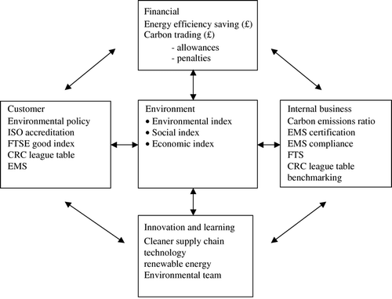  
Modelo (Kaplan y Norton, 1992). Fuente. Perspectivas según Kaplan y Norton, 1992, p.72

El cuadro de mando integral ofrece indicadores de gestión, los cuales buscan describir el comportamiento de distintas variables y que puedan ser interpretadas por quien lo requiera. Esto también permite detectar cualquier tipo de desvió o mala práctica y trabajar sobre la causa que lo origina si es necesario. Cada organización debe seleccionar con que indicadores va a trabajar, dependiendo de sus necesidades, experiencia, estructura, etc. Los indicadores miden:

1. **Eficacia:** Indican el grado de logro de unos objetivos previamente establecidos
2. **Eficiencia:** Indican el grado de cumplimiento de un objetivo en relación con los costes previamente establecidos.
3. **Economía:** Establecen la relación entre los costes reales y los costes previstos de una actuación
4. **Efectividad:** Miden el impacto de una actuación sobre el medio.
5. **Excelencia:** Establecen el grado cualitativo de satisfacción que presentan los usuarios con un servicio.
6. **Entorno:** Miden las variables que pueden afectar la actividad de una entidad.

La correcta implementación de esta herramienta de gestión trae múltiples beneficios para las organizaciones, entre ellos se destaca que:

* Facilita la implementación de la estrategia.
* Capta el conocimiento y capacidades.
* Es útil para todas las áreas de la organización.
* Pone a la estrategia como prioridad.

**3.2.1.2 Mapas Estratégicos**

El concepto de Mapas Estratégicos fue presentado por Kaplan y Norton originalmente como un complemento del Cuadro de Mando Integral en la publicación realizada en 1992 en Harvard Business Review. A través de la implementación del CMI en distintas organizaciones, los mapas estratégicos, que originalmente habían sido una parte del proceso de construcción del CMI, se convirtieron en el tema central, lo que los llevo a plasmarlo de manera más profunda en su libro “*Strategy Maps: Converting Intangible Assets Into Tangible Outcomes”[10]* publicado el 16 de diciembre de 2003[.](https://es.wikipedia.org/wiki/Mapa_estrat%C3%A9gico#cite_note-3) Los mapas estratégicos proporcionan una visión macro de la estrategia de una organización, y proveen un lenguaje para describir la estrategia, antes de elegir las métricas para evaluar su desempeño. Textualmente los autores señalan en su libro Strategy Maps:

*Un mapa estratégico proporciona una manera uniforme y coherente de describir la estrategia, de modo que se puedan establecer y gestionar objetivos e indicadores. El mapa estratégico proporciona el eslabón que faltaba entre la formulación del a estrategia y su ejecución. (p 38).*

El CMI describe 4 perspectivas principales, financiera, cliente, proceso y de formación, lo que se propone con los mapas estratégicos es realizar una descripción grafica de la estrategia, ya que los autores plantean que no se puede medir lo que no se puede describir.

El mapa estratégico funciona analizando desde la perspectiva más alta para identificar qué es lo que necesita la organización, para luego ir recorriendo hacia abajo para comprender que se debe hacer o que se necesita para lograrlo. Como se puede observar en la siguiente imagen, las fechas van de abajo hacia arriba, indicando que las organizaciones deben tener en cuenta:

* ¿Que deben tener? En relación a la perspectiva de aprendizaje y crecimiento.
* ¿Que deben tener? En cuanto a la perspectiva de procesos internos
* ¿Que deben ofrecer? En lo que respecta a la perspectiva del cliente
* Y, por último, llegar a ¿Que quiero obtener? En lo hace referencia a la perspectiva financiera, como objetivo final el valor duradero para el accionista.

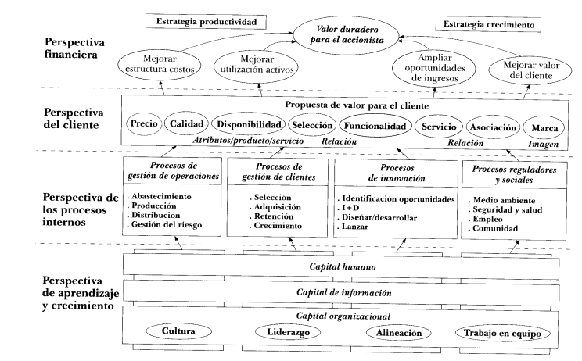

Mapas estratégicos: convertir activos intangibles en resultados tangibles. 2004.

Pag 39 (Versión en español).

El mapa estratégico es importante porque permite a las organizaciones identificar los objetivos para cada uno de las áreas de la empresa y anticiparse a los conflictos que pueden llegar a surgir.

### 3.2.2 Ram Charan y Geoffrey Colvin

La estrategia corporativa es importante para el desarrollo y crecimiento de las organizaciones, aun así “Menos del 10% de las estrategias formuladas de forma correcta, son ejecutadas con éxito”; esta frase es extraída de un informe publicado por la revista Fortune en su edición del mes de junio del año 1999 y muestra el gran problema que enfrentan la mayoría de las organizaciones en lo que respecta a la ejecución de su estrategia. Esta publicación fue realizada por Ram Charan y Geoffrey Colvin, quienes son reconocidos empresarios expertos en la materia de estrategias, el informe hacía referencia a que la mayoría de las estrategias tenían como recurrente y principal causa a la ejecución estratégica, debido a no se ejecutaba todo aquello que se había planteado en un principio entre los directivos de la organización, por diversos motivos: indecisión, falta de consistencia, las reglas no estaban claras, no todos las áreas de la empresa estaban al tanto, etc.

Entre los aspectos fundamentales que llevaban a las empresas a fracasar en su ejecución, destacaban que los directivos no habían generado una cultura de ejecución en sus subordinados, y no habían puesto en marcha procesos y sistemas orientados a la ejecución de la estrategia corporativa.

Siguiendo con el aporte de Charan y Colvin en lo que respecta a la ejecución estratégica sostienen que de la capacidad de ejecución y, cada vez más, la velocidad en la ejecución son factores determinantes para el éxito o no de las organizaciones.

Cabe destacar que este problema no solo preocupa a los directivos de la organización, se debe tener en cuenta todos los agentes que rodean e integran las empresas:

Fuente: Propia

En el informe publicado en la revista Fortune, se menciona que uno de los principales pensamientos erróneos relacionados al fracaso en los objetivos de las organizaciones está ligado en creer que los problemas están en la falta visión, de inteligencia o errores en el planteo de la estrategia por parte de los directivos.

Si bien cuando una empresa no puede cumplir con los objetivos planteados se pueden presentar, seguramente, más de una razón que no estarán atadas precisamente a la ejecución de la estrategia, pero lo que se busca con este trabajo de investigación es enfocarse en lo recurrente, lo cual pasa a ser principal, que en estos casos es la ejecución estratégica, entendida como un conjunto de métodos y conductas orientados a lograr que las cosas ocurran, pasar de lo teórico a lo práctico.

**Los principales inconvenientes que se presentan en las organizaciones según los autores son los siguientes:**

1. Designación u ocupación incorrecta: Distintas organizaciones tienen inconvenientes originados en que no cuentan con las personas adecuadas en los puestos correctos, esto lo que lleva es a que se presenten grabes inconvenientes para solucionar los problemas del personal en tiempo y forma, con todos los problemas que esto ocasiona, el personal es parte fundamental para la organización en cualquier de sus áreas o escalas jerárquicas por lo que es clave cuidar el bienestar y motivación de estos. Gestionar con personal desmotivado solo lleva al fracaso.
2. Demora en la toma de decisiones: Este problema puede surgir en cualquier área y escala jerárquica de las organizaciones, CEO, directores, gerentes, jefes o supervisores. Las personas a cargo no pueden controlar o gestionar a aquellos colaboradores cuyo desempeño es claramente deficiente y de forma sostenida, es decir que se mantiene durante un tiempo prolongado de tiempo, lo que daña profundamente a la empresa. Muchas veces las empresas tienen a su personal gastando energía y tiempo en situaciones que deberían ser resueltas de otra forma y de manera más eficiente, se debe tener en cuenta el costo que tiene esto, ya que se malgasta el tiempo en situaciones de manera innecesaria y no se tiene en cuenta lo que se está descuidando por esto, se deben concentrar los esfuerzos en todo aquello que lleve a la organización a cumplir con sus objetivos. Los directores ejecutivos eficaces utilizan procesos para impulsar decisiones, no retrasarlas. Empiezan por centrarse en iniciativas claras, específicas y pocas, y no lanzan una nueva hasta que las que están en curso están integradas en el ADN de la empresa.
3. Lealtad: El problema de la lealtad ciega aparece con más frecuencia de lo que se piensa. Este inconveniente está relacionado con lo que se mencionaba anteriormente en "Demora en la toma de decisiones" y "Designación u ocupación incorrecta"; las relaciones laborales suelen confundirse con las relaciones extra laborales, lo que repercute de manera negativa en la organización debido a que se otorgan cargos o se sostienen de manera irracional, debido a que hay por detrás una relación personal, apuestas internas, o un periodo de larga antigüedad del colaborador, lo que lleva a retrasar las decisiones o, muchas veces, a omitir tomarlas por no dañar el vínculo con esa o esas personas. Esto daña claramente la estructura de la empresa y pone en sospecha los procesos internos de las organizaciones de manera innecesaria, toda designación de puestos, plan de carrera, u ocupación de cargos debe establecerse de manera clara para toda la organización.
4. Primero la estrategia: Se sabe de la importancia que tienen las estrategias para las organizaciones, pero lo que se debe evitar es pensar a las estrategias por delante de las personas, las organizaciones deben ser capaces de entender y conocer a su personal, quien serán los responsables de llevar la estrategia a cabo. Muchas organizaciones se encuentran llevando a cabo estrategias sin resultados debido a que no cuentan con el personal adecuado, quienes toman las decisiones deben priorizar el personal y en base a estos establecer las estrategias, no se debe confundir los objetivos con las estrategias.

Extracto reviste Fortune 21 de junio de 1999:

*“El problema es que la fascinación de nuestra época por la estrategia y la visión alimenta la creencia errónea de que desarrollar exactamente la estrategia correcta permitirá a una empresa superar a sus competidores. En realidad, eso es menos de la mitad de la batalla. Las estrategias se convierten rápidamente en propiedad pública. Pregúntele a Michael Dell cuál es la fuente de su ventaja competitiva y él responde: "Nuestro modelo comercial directo". Está bien, Michael, pero eso no es exactamente un secreto. Todo el mundo lo sabe desde hace años. ¿Cómo puede ser una ventaja competitiva? Su respuesta: "Lo ejecutamos. Se trata de conocimiento y ejecución”. Una buena y clara estrategia es necesaria para el éxito, pero no suficiente para sobrevivir. Se trata de ejecución, decisión, seguimiento, cumplimiento de los compromisos.”*

Otro punto importante que se menciona de manera recurrente en este artículo es el liderazgo, no solo de los directivos, sino también de los mandos medios, encargados de ser el nexo entre la gerencia y los empleados de la organización, este será un punto a tener en cuenta, es importante para el logro de los objetivos poder identificar cuáles son los actores claves en la ejecución, y los mandos medios no son un eslabón más de la empresa, ya que de ellos dependerá, en gran parte, cómo será el comportamiento de los empleados.

### 3.2.3 Lawrence G. Hrebiniak

En el año 2005 Lawrence G. Hrebiniak junto con el Centro de investigaciones Gartner Group realizaron un estudio en base a una encuesta que se realizó a 243 gerentes involucrados con la ejecución de las estrategias. Esta encuesta realizada en el año 2005 constaba de 12 ítems, a los cuales se les debía asignar un orden de prioridad según las experiencias y cocimientos de los distintos entrevistados, como resultado obtuvieron el siguiente cuadro:

|  |  |
| --- | --- |
| Orden | Obstáculos |
| 1 | Incapacidad de manejar el cambio eficazmente o superar la resistencia interna al cambio. |
| 2 | Intercambio de información deficiente o inadecuado entre individuos o unidades empresariales responsables de la ejecución de la estrategia |
| 2 | Intento de ejecución de una estrategia que está en conflicto con la estructura |
| 4 | Comunicación poco clara de la responsabilidad y/o la rendición de cuentas sobre las decisiones o acciones de ejecución. |
| 5 | Sentido de estrategia deficiente o vaga de poder existente. |
| 7 | Carencia de directrices o de un modelo que guíe los esfuerzos de ejecución de las estrategias. |
| 7 | Incapacidad de generar aceptación o acuerdos sobre pasos o acciones cruciales de la ejecución. |
| 8 | Falta de sentido de apropiación de una estrategia o de los planes de ejecución entre empleados clave. |
| 9 | Falta de comprensión del papel desempeñado por la estructura y el diseño organizacionales en el proceso de ejecución |
| 9 | Falta o insuficiencia de incentivos que apoyen los objetivos de la ejecución. |
| 11 | Insuficiencia de recursos financieros para ejecutar la estrategia. |
| 12 | Falta de apoyo de la alta gerencia hacía la ejecución de las estrategias. |

Fuente: El autor, con base en Wharton-Gardner Survey (2005) Obstacles to Strategy.

Más tarde, utilizaron el mismo listado para realizar encuestas a otro grupo de gerentes, en este caso a 200, el fin era identificar los obstáculos o desafíos para el proceso de ejecución de la estrategia, los resultados de esta segunda encuesta que se realizó fueron los siguientes:

|  |  |
| --- | --- |
| Orden | Obstáculos |
| 1 | Incapacidad de manejar el cambio eficazmente o superar la resistencia interna al cambio. |
| 2 | Sentido de estrategia deficiente o vaga de poder existente. |
| 2 | Carencia de directrices o de un modelo que guíe los esfuerzos de ejecución de las estrategias. |
| 4 | Intercambio de información deficiente o inadecuado entre individuos o unidades empresariales responsables de la ejecución de la estrategia |
| 5 | Intento de ejecución de una estrategia que está en conflicto con la estructura |
| 5 | Comunicación poco clara de la responsabilidad y/o la rendición de cuentas sobre las decisiones o acciones de ejecución. |
| 5 | Falta de comprensión del papel desempeñado por la estructura y el diseño organizacionales en el proceso de ejecución |
| 8 | Falta de sentido de apropiación de una estrategia o de los planes de ejecución entre empleados clave. |
| 8 | Falta o insuficiencia de incentivos que apoyen los objetivos de la ejecución. |
| 10 | Incapacidad de generar aceptación o acuerdos sobre pasos o acciones cruciales de la ejecución. |
| 11 | Falta de apoyo de la alta gerencia hacía la ejecución de las estrategias. |
| 12 | Insuficiencia de recursos financieros para ejecutar la estrategia. |

Fuente: El autor, con base en Wharton-Gardner Survey (2005) Obstacles to Strategy.

Ambas encuestas permitieron también identificar los impactos de los problemas de ejecución sobre los resultados de desempeño. Lo anterior se puso de manifiesto con base en los resultados adicionales de los métodos de ejecución inadecuados considerados como problemáticos, entre los que se incluían los siguientes: los empleados no entienden cómo contribuyen sus trabajos a la obtención de resultados importantes de la ejecución; se desperdicia tiempo o dinero, debido a la ineficiencia o a la burocracia en el proceso de ejecución; las decisiones sobre ejecución toman demasiado tiempo; la empresa reacciona con lentitud o de modo inadecuado a las presiones competitivas (Hrebiniak, 2005).

Como resultado de ambas encuestas se obtiene el siguiente listado, como principales causas que afectan a la ejecución estratégica en las empresas:

* Incapacidad de manejar el cambio eficazmente o superar la resistencia interna al cambio.
* Sentido de estrategia deficiente o vaga de poder existente.
* Carencia de directrices o de un modelo que guíe los esfuerzos de ejecución de las estrategias.
* Intercambio de información deficiente o inadecuado entre individuos o unidades empresariales responsables de la ejecución de la estrategia
* Intento de ejecución de una estrategia que está en conflicto con la estructura
* Comunicación poco clara de la responsabilidad y/o la rendición de cuentas sobre las decisiones o acciones de ejecución.

Otro aspecto a tener en cuenta entre ambas encuestas, es que los entrevistados coincidieron en que la falta de apoyo de la alta gerencia hacía la ejecución de las estrategias e insuficiencia de recursos financieros para ejecutar la estrategia ocupan los últimos lugares de la tabla lo que señala que, en un principio, la empresa cuenta con la aprobación y el apoyo de la gerencia para cumplir con la estrategia planteada.

### 3.2.4 James C. Collins

James C. Collins, consultor de negocios y conferenciante sobre gestión empresarial, en 2011 realizó un estudio entre empresas de prestigio para poder identificar parámetros y/o similitudes entre ellas que las llevaba a tener éxito y poder mantener un alto rendimiento por periodos prolongados de tiempo. Las empresas fueron las siguientes: Abbott, Circuit City, FannieMae, Gillette, Kimberly Clark, Kroger, Nucor, Philip Morris, PitneyBowes, Walgreens y Wells Fargo.

Este grupo de empresas fue comparado un segundo y tercer grupo de organizaciones que se desempeñaban en la misma industria y que contaban con similares recursos y oportunidades para desarrollarse y que no habían tenido un gran desempeño o que no habían podido mantenerlo en el tiempo.

Como resultado de la investigación se determinaron las siguientes situaciones:

Empresas con alto rendimiento:

* Los [líderes](https://es.wikipedia.org/wiki/Liderazgo) de estas empresas combinan la humildad personal con una voluntad profesional intensa
* Eligen a la gente adecuada para dirigir la organización
* Sus responsables saben hacer frente a las adversidades, aprenden de ellas y no pierden nunca la fe.
* Saben adaptarse a los nuevos tiempos y utilizan la tecnología como acelerador de su crecimiento.

Empresas que no obtuvieron resultados o no supieron mantenerlos en el tiempo:

* Falta de liderazgo y voluntad profesional
* Inadecuada selección de colaboradores y ubicación de los mismos en puestos no apropiados
* Falta de compromiso y escasa preocupación por la acción
* Poca disciplina y necesidad de controles y supervisión excesivos

## 3.3 Procesos básicos de la ejecución

Ram Charan y Larry Bossidy plantean 3 procesos básicos para una correcta ejecución por parte de las empresas, si bien se podría decir que estos procesos son aplicados por las organizaciones, la realidad es que son considerados de manera separada y no de forma integral en pos de una correcta ejecución. Las empresas no suelen dedicarle tiempo a la revisión de las estrategias o planes para emplear, los autores mencionan que en promedio se le dedica 1 día al año. Por otro lado, suelen realizarse reuniones o presentaciones en relación a las estrategias u objetivos de las organizaciones y nadie pregunta, debate y, lo que es lo más importante, nadie se compromete. Los 3 procesos básicos que plantean los autores son: las personas, la estrategia y las operaciones.

A continuación, una síntesis de algunas de las ideas principales que plantean sobre cada uno de los tres procesos fundamentales de la ejecución.

3.3.1 El proceso del personal

Este aspecto es fundamental debido a que el personal que compone una organización es quien ejecuta las estrategias, es decir, convierte las estrategias en realidades operacionales. Teniendo en cuenta esto se debe:

* 1. Vincular a los colaboradores con los objetivos organizacionales, ya sean de corto, mediano o largo plazo. Deben estar comprometidos, para esto las compañías deben asegurarse de tener los procesos y herramientas necesarias para que el personal comprenda hacia donde se dirige la empresa, porque, y como es que se tiene diseñado llegar ahí.
  2. Personal con bajo desempeño; en relación a los colaboradores que no logran el desempeño esperado, plantean que no siempre los procesos de selección de personal consiguen que las personas correctas ocupen los puestos adecuados y todos se desempeñen bien, por lo que se debe trabajar en 2 aspectos; el primero es en relación a las políticas y trabajo del área de recursos humanos, quienes deben involucrarse como área clave para el desarrollo del personal, orientados según lo requerido por las estrategias y objetivos de la empresa, Bossidy, en su práctica gerencial, se plantea:

*“Tener buenos empleados y capacitarlos mejor y más rápido que nadie más. Necesitamos tener programas educativos que se enfoquen en los principales temas y problemas de negocios que tenemos. La función del área de recursos humanos es ayudarme a resolver estos problemas” (Charan & Bossidy, 2003, p. 157).*

El segundo aspecto es en relación a la toma de decisiones por parte de los cargos jerárquicos, no se debe demorar las decisiones sobre qué hacer con las personas de bajo desempeño, asignarlas a otro trabajo/área, capacitarlas, o tomar cualquier tipo de acción que sea necesaria. Para esto se debe trabajar en el liderazgo del staff y en la autonomía de estos para la toma de decisiones, se debe trabajar en la conducta y desempeño del personal.

### 3.3.2 El proceso de la estrategia

Las estrategias de las organizaciones deben estar orientadas a resolver o satisfacer las necesidades del cliente, creando una ventaja competitiva que sea sostenible en el tiempo, y a la vez que nos lleve a las compañías a ser rentables, ya sea para sus dueños o accionistas. ¿Por qué fracasan entonces tantas estrategias?, se preguntan estos autores. El proceso de formulación de la estrategia requiere tiempo, dedicación, y el aporte de todas las áreas de la organización, muchas veces no se tiene en cuenta a las operaciones, quienes son los que se encuentran más cercanas a la acción y que comprenden, tanto al cliente, como al mercado, sus fortalezas y debilidades.

El plan estratégico debe ser realizado de tal forma que pueda ser confiado los líderes del negocio para lograr los objetivos propuestos. Al crearlo, deben preguntarse si su organización puede hacer las cosas que son necesarias para lograr las metas y cómo puede hacerlas, en cuanto al funcionamiento de la estrategia debe servir para plantear que se necesita hacerse a corto y mediano plazo para lograr que el plan funcione a largo plazo.

Por último, en cuanto a este proceso, destacan la conveniencia de tener metas a corto, mediano y largo plazo, para poder monitorear mejor los resultados y realizar los ajustes que resulten necesarios en función de los cambios que se produzcan en el entorno, en los mercados, en los clientes, en la competencia.

### 3.3.3 El proceso de las operaciones

El proceso de estrategia determina a dónde se dirige la compañía, el proceso de personal define quiénes lo van a llevar a ese lugar. El plan operativo proporciona el camino para esas personas, divide la meta a largo plazo en objetivos a corto plazo. El plan operativo indica la manera en que las distintas partes de un negocio se sincronizarán para lograr los objetivos planteados por la empresa, tiene en cuenta las modificaciones que van a ser necesarias realizar, así como prever cambios sobre las situaciones o cosas que pueden salir mal o que pueden ofrecer oportunidades inesperadas.

La creación de un plan operativo consiste en un proceso de 3 partes:

* Fijar los objetivos
* Desarrollar los planes de acción (A corto y largo plazo)
* Identificar áreas en las que las personas pueden desarrollar planes de contingencia

Como a todo plan de trabajo, los autores hacen hincapié en desarrollar y trabajar con mecanismos de control, que reflejen los resultados de manera simple y entendible para el personal de la compañía. Por último, presentan 3 aspectos fundamentales para el proceso de las operaciones:

1. Asegurarse que todos los integrantes de la organización comprendan a los clientes, sus necesidades, conductas de compra, preferencias. La comprensión de los clientes es la base del éxito en los negocios.
2. Buscar siempre las formas para mejorar los resultados mediante la implementación de iniciativas.
3. Ser realista, tener la capacidad de ver las cosas como son y no como desearían que fueran.

## 3.4 Planificación estratégica

Se comenzará a describir a la planificación según los conceptos que definieron distintos autores:

*Steiner (1983) la define como “el proceso de identificar y establecer los objetivos y metas de una organización”.*

Michael Porter (1985) define a la planeación estratégica como *“La herramienta que es utilizada para la creación de valor en las empresas buscando la diferenciación frente a su competencia”.*

Serna (1994) plantea que *“la planeación estratégica es el proceso mediante el cual quienes toman decisiones en una organización obtienen, procesan y analizan información pertinente interna y externa, con el fin de evaluar la situación presente de la empresa, así como su nivel de competitividad con el propósito de anticipar y decidir sobre el direccionamiento de la institución hacia el futuro”.*

Según Chiavenato (1995), “*la planeación estratégica “se refiere a la manera como una empresa intenta aplicar una determinada estrategia para alcanzar los objetivos propuestos. Es generalmente una planeación global y a largo plazo”.*

Por último, Contreras (2000) lo define como *“la determinación de la visión, misión, objetivos, políticas y estrategias de la organización.”*

En base a lo mencionado anteriormente mediante el aporte de distintos autores, se puede afirmar que la planificación dentro de una organización es una herramienta de gestión que va a permitir establecer cuáles son los pasos o el rumbo que debe seguir una organización, área, o grupo de trabajo, para encaminarse a lograr los objetivos planteados con anterioridad. Se debe tener en cuenta que no se puede afirmar que mediante la planificación se asegure el éxito de las empresas, pero si se reducirá el riesgo de avanzar sin un destino claro por delante.

Mediante la planificación se puede presentar la situación actual y proyectar una situación deseada a corto, mediano y largo plazo, lo que ayudará al proceso de transmitir o “bajar a tierra” la estrategia definida y objetivos planteados a la operación. Mediante la planificación se determina cómo y por qué se llegará a cumplir los objetivos, es decir, qué acciones o tareas debe realizar cada eslabón de la compañía, cada área, o cada grupo de trabajo para encaminarse al logro de los objetivos.

### 3.4.1 Aspectos fundamentales

* Disminuye el riesgo: Las empresas conviven en un ambiente de incertidumbre ya que no se puede asegurar cómo será el futuro y más allá de las experiencias o solides que pueda tener una organización, el rendimiento o las acciones que tuvieron éxito en el pasado pueden no funcionar como se espera en un futuro, lo que si pueden hacer las organizaciones es plantear distintos escenarios y anticiparse a lo que puede suceder, pero para esto es necesario la planificación previa.
* Ayuda a mejorar la eficiencia del personal: A través de la planificación las organizaciones pueden asignar con anticipación que colaboradores ocuparan determinadas posiciones o tareas, las cuales se adapten mejor a sus perfiles y capacidades, esto les permitirá a las empresas disminuir el riesgo de tener colaboradores con bajo desempeño promocionados por una designación a realizar actividades que nunca debieron llevar a cabo.
* Permite tener un panorama de la situación actual: El hecho de planificar no debe ser un proceso formal, burocrático y/o autoritario, si no que se debe tener en cuenta cual es la perspectiva desde diferentes ángulos, o lo que es igual, desde las diferentes áreas de la organización. Esto nos va a permitir conocer la situación actual de la organización, cual es el desempeño con los clientes actuales y potenciales, como se está posicionada frente a la competencia, etc. Este pantallazo general servirá como base para comenzar a ejecutar la estrategia.
* Permite el funcionamiento de los indicadores de gestión: No será posible determinar la efectividad de las acciones si no se llevó una planificación previa, es decir, ¿Cómo pueden asegurarse las organizaciones que los resultados actuales son consecuencia del trabajo que se viene realizando? Toda acción debe poder medirse en términos reales, su impacto, efectividad, ya sea positiva o negativa, y en base a esto realizar los ajustes necesarios para mantener o mejorar el accionar de la compañía.

La planificación estratégica es un aspecto clave dentro de la estructura de cualquier tipo de empresa y un paso absolutamente necesario para que las organizaciones puedan tener una correcta ejecución de su estrategia. Se debe tener en cuenta que, no solo es importante su formulación y ejecución, ya que su seguimiento es igual de importante, como se menciona anteriormente, los resultados que se obtengan por esa planificación son los que permitirán establecer cambios y tomar decisiones a futuro.

### Proceso de Planificación

Para una correcta planificación las organizaciones tienen que asegurarse de cumplir una serie de pasos básicos, que les permitirán poder realizar una ejecución eficaz.

1. Diagnóstico de la situación actual: En base a los objetivos organizacionales se deben plantear objetivos a corto plazo que permitan lograr esos objetivos. Cada uno de estos objetivos se les debe asignar los recursos necesarios para su correcta implementación.
2. Establecer tareas: Cada objetivo planteado en el paso anterior debe tener asociadas sus tareas, actividades y que se espera de manera clara para quien los vaya a llevar a cabo. Este aspecto es importante debido a que no solo se logra concentrar los esfuerzos por parte del personal en lo que es importante, si no que trabaja la motivación de estos.
3. Priorizar objetivos: Una vez que se han establecidos los distintos objetivos, asignado los recursos y tareas a realizar, lo que se debe tener en cuenta es designar un nivel de prioridad para cada objetivo y tarea.  El proceso de priorización debe reflejar los pasos que sean necesarios para completar cada una de las tareas. Un nivel de prioridades en los objetivos y tareas permitirá al personal trabajar de manera correcta no solo en el día a día, si no ante cualquier contingencia o imprevisto que se pueda presentar, ya que, por ejemplo, en el caso de que se deba dejar de lado alguna tarea por algún motivo que se presente, tendrán claro cuál debe ser su accionar y no retrasar el proceso de ejecución.
4. Designar plazos: Es importante para todo objetivo y actividad que se plantea designar plazos de realización, como así también, plazos durante el proceso para realizar un control y, en caso de ser necesario, aplicar los ajustes necesarios para asegurarse que se están llevando a cabo todas las medidas y acciones necesarias para cumplir con lo propuesto en un principio. También se debe tener en cuenta que pueden llegar a modificarse los objetivos y en consecuencia el trabajo a realizar, por lo que este ítem toma más relevancia aun, para no encontrarse con colaboradores realizando tareas de manera innecesaria, lo cual puede repercutir de manera negativa en un futuro. Se debe tener en claro quiénes serán los responsables de realizar los controles necesarios, es indispensable que cada superior o responsable tenga identificado y conozca bien su equipo de trabajo.

## Indicadores de gestión

Los indicadores de gestión son datos o información que reflejan una situación en particular, producto de una serie de acciones o tareas realizadas por la empresa, es decir, que esos datos son la consecuencia del accionar de la organización durante un periodo de tiempo determinado. El propósito de un indicador es servir de guía para que las organizaciones sepan si están avanzando, retrocediendo o si están estancados en el cumplimiento de los objetivos, esto ocurre porque a través de la información que aportan se pueden medir los procesos y estrategias que se están aplicando actualmente o se aplicaron en el pasado.

Un punto importante en el funcionamiento de los indicadores es que deben cumplir con el requisito de la pertinencia, es decir que deben estar alineados con los objetivos y tareas de las organizaciones, ya se indicó en capítulos anteriores la importancia que tiene que los objetivos sean replanteados y en caso de ser necesarios sean modificados según el contexto, estrategia o realidad de la organización, esto significara casi de manera obligatoria cambiar o adaptar los indicadores de gestión para que siga mejor al objetivo que se quiere alcanzar. En cuanto a la periodicidad del control de los indicadores dependerá de cada objetivo y propósito, puede ser diario, semanal, mensual, etc.

### 3.5.1 Ventajas

Existen varias ventajas que se presentan a las organizaciones mediante el correcto uso e implementación de indicadores de gestión, a continuación, se detallan algunas de las más relevantes a considerar:

1. Ayuda a la toma de decisiones: Todas las organizaciones y equipos de trabajo deben tomar decisiones en su día a día, para esto es importante saber cuál es el rendimiento actual o los resultados que se obtuvieron cuando se aplicaron distintos tipos de planes de acción, al conocer la eficiencia de las empresas se evita ejecutar mediante suposiciones o intuiciones por parte de los miembros de la organización.
2. Fortalece el trabajo en equipo: El seguimiento de los distintos tipos de indicadores de gestión, y una correcta lectura de los resultados, no solo permite trabajar en corregir los desvíos por parte de los colaboradores o áreas, si no que permiten la posibilidad de reconocer a todas aquellas áreas o personas que, mediante sus acciones o tareas, lograron los objetivos esperados o los superaron. El reconocimiento es importante para lograr tener al personal motivado y comprometido con los objetivos organizacionales propuestos. Una cultura organizacional que apoya y motiva a los colaboradores que forman parte de ella está destinada a lograr los mejores resultados posibles.
3. Refuerzan e influyen sobre los objetivos: Los indicadores de gestión cumplen un rol importantísimo para los objetivos de la compañía, ya que para cada decisión que se vaya a tomar, estos objetivos estarán presentes. Cada indicador que se utiliza tiene su razón de ser en los objetivos que tiene la empresa, área o equipo de trabajo, por lo que obliga a tenerlos presentes para poder evaluar la pertinencia de los indicadores y en consecuencia analizar los resultados obtenidos. Cuando se asigna un KPI a un responsable, área o equipo de trabajo, se logra que los objetivos sean conocidos por toda la organización.
4. Contribuyen al desarrollo: La posibilidad de realizar un seguimiento que otorgan los indicadores de gestión permiten la aprender del rendimiento obtenido, sin importar si es el esperado o no. Usando KPI’s los equipos de trabajo pueden ver y analizar el cómo están realizando o realizaron determinas tareas que se les fueron asignadas, y en base a esto tomar decisiones y sumar experiencias de gestión que les permita afrontar desafíos futuros con más y mejores herramientas que las actuales. Se debe tener en cuenta que todo aquello que se puede medir, en gran medida, se puede mejorar. Y no solo permite a los colaboradores aprender de su accionar, sino que también les permite aprender de las experiencias de terceros, en cómo y porque llegaron a los resultados que se obtuvieron.

### 3.5.2 Tipos

Los indicadores de gestión arrojan resultados por medio de la interacción de distintas variables que se relacionan entre sí. En una empresa de logística se podría mencionar el lead time promedio de un determinado transporte, relacionado la cantidad de entregas con los días transcurridos entre medio. En un call center el tiempo medio operativo, que se obtiene mediante la relación de la cantidad de llamadas y el tiempo en que transcurre. Hay muchos indicadores que se pueden utilizar, lo importante es que sirva para encaminarse a lograr los objetivos organizaciones y refleje la realidad operativa. Si los indicadores son ambiguos, la interpretación será complicada o podrá llevar a la empresa a tomar decisiones poco efectivas o desacertadas.

Entre las métricas más comunes que pueden utilizar las organizaciones se pueden mencionar:

1. Eficiencia: Estos tipos de indicadores surgen de la relación entre los resultados obtenidos y los recursos utilizados (3.7.11, ISO 9000:2015), cuando se habla de ser más eficientes, se hace referencia a realizar las mismas o mayor cantidad de tareas o actividades en un menor tiempo sin afectar la calidad del trabajo. Este tipo de indicadores son importantes en el contexto actual, en donde los negocios exigen un alto grado de competitividad y se espera que los grupos de trabajo puedan cada vez realizar más tareas, o mejorar el nivel actual en cierta actividad, por lo cual se debe ser más eficiente para ganar tiempo y poder invertirlo en lo que el contexto y la empresa exija. Ejemplo: Tiempo de entrega de pedidos.
2. Eficacia: Miden el grado en el que se realizan las actividades planificadas y se logran los resultados planificados (3.7.11, ISO 9000:2015). Cuando se analiza la eficacia de una acción, se mide si el impacto que se buscó fue conseguido por quién la llevo a cabo, en otras palabras, es que tan bien (o mal) se realiza una actividad por parte de un grupo de trabajo, área o colaborador. Ejemplo: Grado de satisfacción del cliente por la atención recibida.
3. Cumplimiento: Se basan en medir la consecución de las tareas o los trabajos, el término está relacionado con si se logró o no, se habla del cumplimiento de un determinado objetivo. Una métrica o relación entre distintas variables arroja un resultado que por sí solo no indica si es correcta o no la gestión, para esto se lo mide contra un objetivo previamente establecido y en base a este se mide el grado de cumplimento, teniendo como referencia de lo óptimo lo más cercano al 100.00%. Ejemplo: Cumplimiento de ventas.
4. Calidad: Un indicador que mide el grado de realización de la operación, permiten evaluar la calidad de los procesos, productos y/o servicios para asegurar la satisfacción de los clientes. Ejemplo: Procesar pedidos sin faltantes, o errores críticos en la información al cliente.

### 3.5.3 Características

Debido a la importancia que tiene el uso de indicadores para la gestión de cualquier empresa, las organizaciones deben asegurarse de que las métricas de medición cuenten con características esenciales.

1. Relevante: Los indicadores que se utilicen en la organización **deben tener relación con la actividad que se desarrolla y los objetivos que se desean alcanzar**. Cuando un indicador no presenta los resultados esperados, se deben aplicar acciones para corregir el rendimiento del área o grupo de trabajo, por lo que si un indicador no es relevante se puede caer en el error de estar aplicando una seria de planes de acción totalmente innecesarios desde el punto de vista organizacional.
2. Preciso: La precisión de un indicador juega un papel fundamental, **debe ser claro y de fácil interpretación por parte de los miembros de la organización**. Un indicador no debe presentar ambigüedad porque perderá confianza en lo que expresa y no será tenido en cuenta para el logro de los objetivos.
3. Sencillo: En este punto se hace referencia a la facilidad o dificultad de interpretación que tienen los indicadores, **cuanto más fácil de entender y explicar sea el resultado que arroja y él porque del mismo, más beneficioso será para los grupos de trabajo**, entender el resultado y cuáles fueron las causas u acciones que llevaron a ese rendimiento es fundamental para aplicar las correcciones necesarias o replicar las buenas conductas en otros casos debido a que se cuenta con la certeza del resultado.
4. Oportuno: **Los indicadores deben presentar información en tiempo y forma**, en esto será fundamental el proceso por el cual se calcula. Los indicadores de gestión sirven como herramienta para orientar las acciones de la compañía, si estos no reflejan la realidad o reflejan una realidad a destiempo posiblemente la organización no sea eficiente en su día a día, lo que afectara claramente el accionar y los resultados a mediano y largo plazo.

1. Confiable: **No se debe presentar dudas en cuanto a la confiabilidad de los indicadores, se debe tener en claro cuáles son las fuentes de los datos** para el cálculo del indicador, la desconfianza llevara a los colaboradores o a quien lo interpreta a no realizar las acciones necesarias o no realizarlas del modo en que deberían ser ejecutadas. La confiabilidad del indicador tendrá que ver con la presencia de las características mencionadas anteriormente.

Toda organización debe establecer indicadores de gestión para medir y evaluar su rendimiento, pero más importante será la lectura e interpretación de estos resultados, cada área tendrá asignados sus indicadores, ya que según los distintos objetivos que se planteen, se determinan distintos indicadores, y cada responsable de área deberá tener la tarea de que tanto el cómo su personal sepan cómo se llega esa resultado, es decir, que variables entran en juego para arrojar ese resultado, y poder analizar el indicador en sí. En base a esto se podrán tomar las medidas necesarias o replicar las buenas conductas en busca de lograr alcanzar los objetivos organizacionales.

## Conclusiones del Capítulo

Kaplan y Norton proponen como herramienta de gestión el CMI, el cual permitirá a las organizaciones basarse en aspectos que no sean solamente financieros (Financieros, Clientes, Procesos Internos y Formación y Crecimiento).

Ram Charan y Geoffrey Colvin, exponen al inconveniente de la ejecución estratégica como un error común en las organizaciones (el 90% no cumple con sus objetivos debido a una mala ejecución). Destacan al liderazgo como fundamental, como el medio necesario para poder transmitirles a los miembros de la organización que es lo que la empresa busca y desea de ellos

Lawrence G. Hrebiniak, el principal motivo de su investigación era determinar qué aspectos eran importantes a la hora de ejecutar la estrategia de manera efectiva, como resultado la primera variable es la incapacidad de manejar el cambio eficazmente o superar la resistencia interna al cambio, las demás variables en resumen apuntan a reglas u objetivos poco claros, que sumados a la falta de decisión por parte de quienes encabezan y lideran las áreas de las organizaciones llevan a que el objetivo este marcado por el día a día, otro aspecto importante que se puede sacar como conclusión es que los directivos de las organizaciones no conviven con inconvenientes del lado del apoyo de la alta gerencia para llevar a cabo una correcta ejecución, o insuficiencia de recursos.

El proceso constante que atraviesa Argentina propone un gran desafío para las empresas no solo para poder lograr sus objetivos, sino que también para poder mantener esa filosofía de trabajo orientado a cumplir su misión y visión en un periodo de tiempo prolongado, la ejecución estratégica es una asignatura pendiente para las empresas, las investigaciones previas que se realizaron respaldan que el principal inconveniente del cumplimiento de los objetivos se centra en la ejecución, Kaplan y Norton proponen una herramienta de gestión que se enfoca en la gestión interna pero no se deben descuidar los factores externos que pueden influir en la organización de manera positiva o negativa, investigaciones como las que fueron llevadas a cabo por Charan y Colvin o Hrebiniak muestran que, en principio, no hay mayores inconvenientes a la hora de detectar los posibles problemas de las organizaciones, por lo que tomar fuerza la idea de centrar todos los esfuerzos en hacer que las cosas pasen, es decir, en la ejecución de la estrategia.

Es sumamente importante tener en cuenta estas investigaciones que servirán como una base sólida para poder construir una metodología de ejecución para poder aplicar en las PyMes argentinas, teniendo en cuenta que no solamente se deberá proponer una estrategia o un modelo de gestión que incluya aspectos a trabajar interna y externamente, si no se deberá trabajar en la cultura de todos los actores de la organización, por lo que será fundamental el rol del liderazgo para llevar a cabo el cambio que sea, y es, necesario para las organizaciones.

Por último, se desarrollaron aspectos a tener en cuenta por parte de las organizaciones para poder llevar a cabo la ejecución de las estrategias, comenzando por los procesos básicos de la ejecución planteados por Ram Charan y Larry Bossidy quienes hacer referencia a la falta de dedicación de tiempo por parte de los directivos de las organizaciones con lo que respecta a la estrategia organizacional, lo que termina repercutiendo de manera negativa en la ejecución de las mismas. Se plantea trabajar los 3 procesos (Estrategia, operaciones y personas) de manera integral. En cuanto a la planificación e indicadores de gestión se presentan como herramientas fundamentales para encaminar a las organizaciones a lograr aquello que se plantea, si bien, como se remarcó anteriormente, nada puede asegurar el éxito, es importante plantear un camino a seguir y contar con los instrumentos necesarios para controlar el desempeño y aplicar las acciones necesarias en caso de detectar algún desvió.

# Capítulo IV: PyMES Argentinas

## Introducción

Las pequeñas y medianas empresas en Argentina son “El motor de la industria y el empleo”, la historia, actualidad y lo que reflejan las estadísticas lo respaldan, motivo por el cual este trabajo de investigación se centra en este universo de organizaciones- en adelante PyMEs - argentinas. En este capítulo se desarrollan las características principales de las PyMEs, su historia reciente, actualidad, tanto en el mercado interno como externo y las proyecciones para lo que se espera del futuro, el cual debido al contexto actual requerirá de grandes esfuerzos, como los que se requiere en la actualidad, sin embargo, una de las principales características de las PyMEs argentinas es su gran capacidad de adaptación frente a los distintos escenarios que se presentan, ciclos económicos muy marcados, inflación, cambios en las reglas de juego, cargas impositivas elevadas, etc. Se pueden enumerar un sinfín de inconvenientes a los que día a día estas empresas se enfrentan, por estos y otros motivos muchas empresas quedan en el camino y con todo lo que esto significa para la economía del país, al mismo tiempo las restantes, que representan un volumen inmensamente mayor, siguen apostando a lograr los desafíos que se proponen, y otras de la mano de emprendedores con ideas nuevas y retos personales se agregan al universo de las PyMEs con sueños que quieren hacerse realidad.

Entendiendo los problemas que se les presentan a las PyMEs en el día a día, se debe trabajar en aquello que está totalmente al alcance del accionar de las compañías, el contexto negativo o adverso va estar siempre castigando a las empresas, y si no, lo hará en algún momento, las empresas deben prepararse y anticiparse a los problemas que se puedan presentar y es ahí donde la planificación juega un rol fundamental, pero más importante, como se remarca a lo largo de este trabajo de investigación, será la ejecución de aquello que se planifica, porque de lo contrario será una empresa más en la que el día a día dirige sus objetivos y lo que es aún peor, decide su cuál es su tiempo de vida.

## 4.2 Características generales

### 4.2.1 Definición

El Ministerio de Desarrollo Productivo define: “una PyME es una micro, pequeña o mediana empresa que realiza sus actividades en el país, en alguno de estos sectores: servicios, comercial, industrial, agropecuario, construcción o minero. Puede estar integrada por una o varias personas y su categoría se establece de acuerdo a la actividad declarada, a los montos de las ventas totales anuales o a la cantidad de empleados”.

### 4.2.2 Categorías

En cuanto a designación de la categoría correspondiente se establecen categorías, según las ventas totales anuales, la actividad declarada, el valor de los activos o la cantidad de empleados según rubro o sector de la empresa.

Podrán inscribirse en el “Registro” aquellas empresas que sus valores de ventas totales anuales no superen los topes establecidos en el siguiente cuadro:

|  |  |  |  |  |  |
| --- | --- | --- | --- | --- | --- |
| **Categoría** | **Construcción** | **Servicios** | **Comercio** | **Industria y Minería** | **Agropecuario** |
| Micro | 19.450.000 | 9.900.000 | 36.320.000 | 33.920.000 | 17.260.000 |
| Pequeña | 115.370.000 | 59.710.000 | 247.200.000 | 243.290.000 | 71.960.000 |
| Mediana - Tramo 1 | 643.710.000 | 494.200.000 | 1.821.760.000 | 1.651.750.000 | 426.720.000 |
| Mediana - Tramo 2 | 965.460.000 | 705.790.000 | 2.602.540.000 | 2.540.380.000 | 676.810.000 |

(Fuente: https://pymes.afip.gob.ar/estiloAFIP/pymes/ayuda/default.asp)

### 4.2.3 Apertura y Cierre

Según lo indica el Ministerio de Producción en 2020, Argentina cuenta con alrededor de 637.312 PyMEs registradas, las cuales aportan casi el 70% del empleo nacional y el 50% de las ventas totales. Del total, el 83% de las empresas argentinas son de la categoría Micro, el 16,8% son pequeñas, tramo 1 y tramo 2 y solamente el 0,2% son grandes empresas.

En promedio, en los últimos años nacieron cerca de 70.500 empresas y cerraron 69.000 por año. Lo que indica un crecimiento en términos neto de empresas en el país, sin embargo, en los últimos años el contexto adverso redujo la cantidad de nacimientos y se mantuvo la cantidad de cierres, por lo que se ve un estancamiento en términos netos en relación al crecimiento que venía teniendo Argentina post crisis del 2001. Los cambios en los números de empresas que inician su actividad y empresas que cierran sus puertas depende de muchos factores, como pueden ser cambios en las costumbres de los consumidores, difícil acceso al crédito o financiamiento, aspectos regulatorios o los mismos ciclos económicos que en momentos de recesión afectan de manera significativa la demanda y en consecuencia caen los ingresos.

Otro aspecto tener en cuenta es que hay empresas que dependen de la temporada del año en que se encuentren, como pueden ser, las del sector turístico, o aquellas empresas que se desarrollan en localidades que su principal fuente de ingresos son los turistas, por lo que también para estas empresas se presenta un desafío en cuanto a la capacidad de adaptarse y reinventarse o contemplar una baja en su actividad en cierto periodo determinado del año, teniendo en cuanta esto no todas las empresas que finalizan sus actividades en algún momento del año cierran definitivamente, esto también se presenta ante los cambios que se presentan por la incertidumbre que tienen como consecuencia los problemas macroeconómicos o cambios en los mandos del estado. Frente a esto los avances tecnológicos, especialmente orientados al comercio por internet, es una gran oportunidad para estas empresas de seguir comercializando sus productos o servicios sin afrontar grandes costos.

Fuente: Ministerio de producción y trabajo de la nación

En términos estadísticos, 7 de cada 10 empresas cierran antes de alcanzar sus 8 años de vida, las que permanecen en el mercado tienden a ser las más productivas, que se fortalecen y ganan escala, y así su probabilidad de sobrevivir un año más aumenta. El siguiente grafico se puede ver como es la curva descendente en relación a las empresas que sostienen sus emprendimientos año a año.

### 4.2.4 Por sector

Aproximadamente, el 30% de las empresas se dedica al comercio mayorista y minorista y casi el 10% a la industria manufacturera. Estos dos sectores, junto con las actividades agropecuarias (11%) y los servicios (39%), concentran alrededor del 90% del total de empresas empleadoras de Argentina.

Fuente: Ministerio de producción y trabajo de la nación

## 4.3 Situación actual

En los últimos años se detuvo el crecimiento que se venía teniendo post crisis del año 2001, con respecto a la situación a la cual se enfrentan las PyMEs, no hay signos, al menos en el corto plazo, que la situación pueda retomar los crecimientos, en términos netos, pasados. A los problemas que se venían teniendo anteriormente, se le suma que el 11 de marzo de 2020, la Organización Mundial de la Salud (OMS) declaró como pandemia el COVID-19, esto tuvo como consecuencia el decreto 297/2020 mediante el cual se determinó aislamiento social preventivo y obligatorio para todo el país, si bien las medidas de restricción van fluctuando según como se comporta la enfermedad hubo muchos cambios en los comportamientos del consumidor que por más que las empresas puedan abrir sus puertas el panorama no es el mismo que hace un año atrás, se estima que alrededor de 60 mil PyMEs cerraron en todo el país por la pandemia, y aquellas que se encuentran vigentes tuvieron de que, de manera inevitable, aumentar sus costos debido a la implementación de protocolos de seguridad e higiene.

La crisis por la cual están atravesando las empresas actualmente no tiene comparación a las ocurridas anteriormente en el país, sin embargo, no deja de ser una crisis más a la cual las organizaciones deben afrentar, con recursos y herramientas nuevas o que dieron resultados en el pasado, como así también la implementación de nuevas formas de trabajo mediante el uso de la tecnología como principal aliado de las empresas.

### Fortalezas

A pesar de los contextos desafiantes que se les presentan a las PyMES argentinas, estas han desarrollado a lo largo de los años características distintivas que se convirtieron en fortalezas, las cuales les permitieron perdurar durante años y mediante las cuales buscan afrontar cualquier situación que se les presente en el futuro. A continuación, se desarrollan los aspectos que se presentan más frecuentemente en las organizaciones que lograron sortear las distintas crisis que se les presentaron.

1. **Proximidad en el trato con los clientes:** Una de las fortalezas que presentan las PyMEs que logran establecerse por arriba del promedio, está en trato que han alcanzado con sus clientes a lo largo de los años, es que la atención que se les brinda a los clientes es una variable importante en la toma de decisiones por parte de estos. Una encuesta lanzada por el Instituto Nacional de Investigación Tecnológica de Alimentos menciona en una de sus preguntas la importancia que le dan los clientes al trato personalizado, la gran parte de los encuestados preferiría tratar con personas directamente a la hora de realizar una compra, consulta o iniciar un reclamo y otro porcentaje importante cambiarían de lugar de compra si la atención no cumple con las expectativas previas, esto te permite llegar a una conclusión; los clientes valoran la atención personal. Un último dato a destacar de esta encuesta publicada en junio del año 2020 es que casi la mitad de los encuestados, a pesar del contexto de crisis por el cual se atraviesa, estarían dispuestos a obtener una mejor atención, personalizada, a pesar de tener que desembolsar una cantidad de dinero mayor en comparación con alternativas en donde el trato con el cliente no es una prioridad. El error en cuanto a este punto está en pensar o relacionar una mejora en la atención con un gasto innecesario que no deben realizar las empresas, está demostrado por parte de la experiencia de las empresas y por datos de los mismos consumidores que darle prioridad a la calidad en la atención ofrece un diferencial a las empresas, por lo que la fidelización debería plantearse con una estrategia que respalde su ejecución.
2. **Adaptabilidad a los cambios:** Esta variable resalta aún más en los tiempos de crisis, es que no son necesariamente las empresas más fuertes o más grandes, ni aquellas que tomaron medidas inteligentes son las que logran sobrevivir, son aquellas quienes mejor se adaptaron a los cambios que les exigía el entorno. La adaptación rápida de las empresas al cambio es claramente, una ventaja competitiva imprescindible en los contextos de cambio permanente como los que acostumbra en Argentina, esto se puede ver fácilmente en medio de la crisis provocada por la pandemia del coronavirus, en donde las pequeñas y medianas empresas son las más afectadas por las medidas de restricción y cambios radicales en los hábitos de los clientes lo que obliga claramente a replantear muchas situaciones pero por sobre todas las cosas a actuar, a ejecutar. Ante cualquier tipo de crisis hay que entender que se presentan oportunidades y es un buen momento para que las PyMEs se centren en como agregarles valor a sus clientes, solo aquellas que sean capaces de adaptarse lo más rápidamente son las que tendrán más probabilidades de sobrevivir.
3. **Toma de decisiones agiles:** Una diferencia importante de las pequeñas y medianas empresas es la estructura, la cual muchas veces dificulta lo que es la toma de decisiones porque tiene que pasar por distintos niveles jerárquicos los cuales tienen que plantearse si son correctas las decisiones o medidas que se van a tomar y eso termina postergando la toma de acción rápida y oportuna de las empresas. La toma de decisiones en las PyMEs suele ser más rápida debido a que las decisiones pasan por una sola o por pocas personas, la comunicación es más sencilla y dinámica, es importante para cualquier proyecto o plan de acción no retrasar la comunicación de las mismas, más si son decisiones importantes o determinantes. En este punto es importante resaltar que ante problemas que se presentan porque una o pocas personas se hacen cargo de todo lo que respecta a toma de decisiones, se debe tomar como alternativa el hecho de delegar aquellas tareas que son menos importantes o que no tendrán mucho impacto negativo en el negocio a terceros que sean de confianza.
4. **Sentido de pertenencia:** El sentido de pertenencia es esencial para construir la identidad de la empresa, es la manera de actuar de los empleados lo que termina transformando, para bien o para mal, a las organizaciones, los resultados son reflejo de un buen trabajo en equipo y esto se obtiene con el personal comprometido y motivado a la hora de realizar sus tareas, de lo contrario no se obtendrán resultados o los mismos serán de corto plazo debido a que no se fundamentan en una base sólida de trabajo que pueda perdurar en el tiempo. Una PyME, por su tamaño, permite que se conozcan a todos los empleados de la organización, aquellas empresas que se enfocan en dedicarle tiempo a la parte humana de la gestión, tendrán un diferencial al lograr un personal comprometido en sus tareas, al contrario que una gran empresa que se pueden pasar meses o incluso años sin que parte del personal conozca a sus directivos y viceversa, es más, en algunos casos por distintos motivos esto no llega a ocurrir.

### Debilidades

Al igual que se mencionaron distintos aspectos que tenían las empresas que superaban las distintas crisis que se les presentaban, hay debilidades en común que tienen las empresas que no han logrado desempeñarse con éxito y terminaron temiendo problemas que se extendieron más de lo debido en el tiempo y en el peor de los casos las llevo al cierre definitivo de sus actividades. Estas características en común son:

1. **Falta de objetivos:** La falta de planificación y establecimiento de objetivos es una causa muy frecuente en las empresas que no logran obtener resultados. Las PyMEs cuando inician sus actividades deben establecer objetivos y metas para alcanzar para que ante cualquier problema que se les presente tengan muy en claro cómo deben reaccionar, muchas organizaciones cometen el error de guiarse únicamente por el resultado económico, y terminan estableciendo como objetivo a la rentabilidad, cuando esta debe ser una consecuencia del logro de los objetivos planteados y ejecutados de manera correcta.
2. **Informalidad:** La informalidad es un problema que está presente en gran parte de las PyMEs, entre las causas que llevan a las empresas a trabajar bajo esta modalidad se puede mencionar, a la falta de financiamiento, la fuerte presión impositiva, o la reducción en los costos que se traduce en ofrecer un precio más competitivo a los clientes. Cualquiera sea el motivo que llevo a la organización a operar bajo la informalidad termina afectando de manera negativa tanto a las empresas que asumen el riesgo que supone frente al estado la informalidad, como así también a las empresas que cumplen con todas las obligaciones se encuentran compitiendo en desigualdad de condiciones. En cuanto a las consecuencias que asume la empresa que opera de manera informal, no logra conseguir el compromiso necesario por parte de su personal ya que no asume la carga impositiva que supone tener un empleado registrado y los beneficios esto les otorga a los colaboradores. De la misma manera que los empleados no llegan a estar 100% comprometidos se le suma que les es difícil atraer a personal calificado por las diferencias que ofrecen otras empresas en el mismo mercado bajo la relación de dependencia. Otro punto relevante es la imposibilidad de acceder al crédito por no poder justificar la actividad, o realizar algún tipo de inversión debido a que no puede justificar el origen de los fondos lo que establece un problema estructural para empresas que necesitan crecer, pero se encuentran en problemas a causa de la informalidad. Por ultimo cada empresa que asume estar total o parcialmente operando de manera informal corre un riesgo muy elevado frente a las penalizaciones por parte del estado.
3. **Poder de negociación:** Empresas con falta de poder de negociación se ven con frecuencia obligadas a ceder o aceptar condiciones que no les resultan favorables, esto ocurre por diversos motivos como puede ser un contexto económico negativo, la ausencia al acceso al crédito o una cierta inestabilidad en el sector por el cual se desempeña. Por esto es importante contar con personal capacitado para afrontar estas tareas o de capacitación acerca de negociación, le evitara a la organización tener que reducir sus márgenes de maniobra y optimizara los resultados. Toda negociación que salga de manera desfavorable repercutirá de manera negativa en la organización, ya sea por un aumento de los precios finales para los clientes, una reducción en los márgenes de rentabilidad, o cualquier otra medida que se tome para afrontar las condiciones negociadas.
4. **Tecnología:** Si bien las PyMEs cuentan con una gran capacidad de adaptación a los cambios que les presenta el contexto, en relación a los avances tecnológicos muestran inconvenientes por los altos costos que esto supone, acompañado de la necesidad posterior de la capacitación del personal para poder operar estas nuevas tecnologías, las cuales son llevadas adelante por las grandes empresas y pone claramente en un escenario de desventajas a las pequeñas y medianas empresas que no arriesgan a realizar la inversión necesaria. Aspectos en relación a la digitalización o la adquisición de nuevas maquinarias son sin duda un gran desafío para las PyMEs, si se compara la productividad de una PyME y una gran empresa hay una gran diferencia que puede ser reducida mediante el uso correcto de la tecnología por parte de las pequeñas y medianas empresas. La implementación de nuevas tecnologías es compleja y costosa para las organizaciones, que además se le agrega la inseguridad consecuencia de la falta de información que no facilita que den ese paso tan importante.
5. **Estructura:** Las ventajas que otorga una estructura reducida en comparación a la cercanía con los clientes y el personal, puede transformarse en un problema si no se gestiona de manera correcta y no acompaña el crecimiento de la empresa. Por un lado, el problema se presenta en la falta de delegación cuando la empresa comienza a crecer es un problema muy frecuente que hace que se pierda el control del negocio al no tener capacidad de delegar las decisiones y la toma de acción, y por otro lado se debe tener en cuenta que el crecimiento de la empresa debe acompañar de igual forma al crecimiento de la estructura para no sobre exigir a las áreas existentes porque por el hecho de cumplir con todos los requerimientos exigidos se estará descuidando lo logrado, ya sea en términos de atención, calidad, etc.

### Financiamiento

El objetivo de las finanzas dentro de una organización es determinar, entre las opciones que se presentan, cual o cuales son las formas más eficientes de obtener y gestionar los recursos de las organizaciones; los cuales son escasos y forman parte de las herramientas de gestión que son determinantes para lograr los objetivos organizacionales. Sin capital las compañías no tendrían acceso a maquinas, contratar personal, realizar inversiones, o cuestiones básicas como pueden ser alquilar el local en donde desarrolla sus actividades o afrontar los compromisos de pago. Es muy común en las PyMEs que el financiamiento salga, en gran parte, del dueño de la organización, más aún en los contextos de crisis en donde las tasas que ofrecen las instituciones bancarias no suelen resultar favorables para la inversión, o es se les es difícil acceder al crédito por lo cumplir con los interminables requisitos que en ocasiones suelen pedir los prestamistas para desembolsar grandes cantidades de dinero.

El correcto funcionamiento de los mercados financieros reduce la dependencia de las PyMEs de los fondos de los dueños o fuentes informales como familiares, amigos o prestamistas que cobran tasas muy elevadas a lo que ofrece el mercado aprovechándose de que las organizaciones no pueden acceder al crédito formal. A muchas empresas se les presentan oportunidades de crecimiento que serán posibles solo si el acceso al crédito es en condiciones favorables, si no el proyecto se termina descartando, por lo que es importante para las organizaciones que los mercados financieros sean flexibles y contemplen la situación del sector PyME en general, si es necesario, con la intervención o ayuda del estado, no hay que olvidar que las PyMES, como se mencionó anteriormente, son el motor de industria y el empleo.

Un informe realizado en 2017 por The World Bank Group[11] compara las diversas fuentes utilizadas para financiar compras de activos fijos (inversiones). Las compras pueden ser financiadas por fuentes internas, bancos, crédito de proveedores de insumos u otras fuentes, incluidas instituciones financieras no bancarias o redes personales.

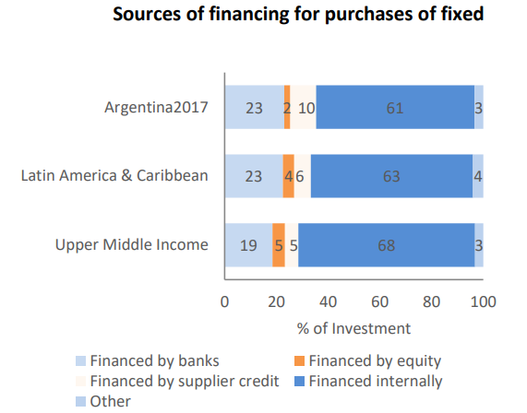

Fuente: The World Bank Group, https://www.enterprisesurveys.org/content/dam   
/enterprisesurveys/documents/country-profiles/Argentina-2017.pdf

La dependencia excesiva por parte de las empresas de los fondos internos puede indicar intermediación financiera potencialmente ineficiente. En la imagen anterior se compara:

* Financed by Banks: Financiado por bancos
* Financed by supplier credit: Financiado con crédito de proveedores
* Financed by equity: Financiación mediante acciones
* Financed internally: Financiación Interna
* Other: Otros

La mayoría de las empresas, tanto en argentina como en Latinoamérica, se financian mayor parte mediante el financiamiento interno (61,00% en Argentina).

Un último punto para hacer referencia del informe de The World Bank Group, compara el uso de recursos financieros de las empresas mediante dos indicadores, por un lado, las empresas con cuenta corriente o caja de ahorro y por el otro las empresas que tomaron deuda en los bancos.

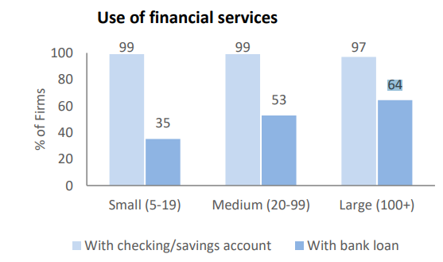

Fuente: The World Bank Group, https://www.enterprisesurveys.org/content/dam   
/enterprisesurveys/documents/country-profiles/Argentina-2017.pdf

Los indicadores usados son:

* With Checking/Savings Account (Con cuenta corriente / Caja de ahorros): Este indicador mide el uso de los servicios y movilización de depósitos que ayuda a las empresas a gestionar su liquidez y pagos.
* With Bank Loan (Con préstamo bancario): Mide el uso de los servicios financieros en el lado del crédito

Se puede ver en el grafico que, a mayor tamaño de la organización, mayor es el uso de los servicios financieros, esto es porque una variable impulsa a la otra y viceversa, cuando las empresas crecen requieren de financiación, y esa misma financiación les brinda nuevas oportunidades al permitirles llegar o satisfacer con mayor eficiencia a los clientes.

Uno de los mayores problemas que enfrentan las PyMEs argentinas es la necesidad de financiar su crecimiento, por lo que es imprescindible resolver los problemas que el contexto presenta, sin embargo esto no significa que la solución de todos los inconvenientes de las PyMEs tenga que venir de manera externa, porque puede que la ayuda no llegue o no sea la suficiente, por lo que las organizaciones deben llevar a cabo sus estrategias planteando futuros escenarios y descontando posibles problemas en la financiación, las estrategias enfocadas en el crecimiento de la compañía deben ser centrales y tienen que ser llevadas a cabo a pesar de los problemas que se les presenten, en este punto se vuelve a hacer referencia a la importancia de la ejecución, para que las empresas no se queden esperando las soluciones y tomen acción.

### Expectativas para lo que viene

Como se comentó anteriormente la situación actual de las empresas no es prometedora para lo que viene. Más allá del problema que trajo el coronavirus en la region, un informe realizado a distintas empresas del país, desarrollado por la consultora PWC – Argentina, muestra que la situación post y pre pandemia plantea un desafío realmente muy difícil para las PyMEs argentinas. A continuación, se desarrollan algunas preguntas que se plantearon en la encuesta realizada mediante un sondeo vía e-mail durante la primera quincena de mayo de 2020, en el que participaron más de 100 empresas PyMEs del sector privado en Argentina de distintos rubros.

Enlace: https://www.pwc.com.ar/es/publicaciones/pymes-en-argentina-expectativas.html  
  
 **Pregunta 2-** ¿Qué porcentaje de los encuestados desarrolla “servicios esenciales”?

Fuente: Consultora PWC – Expectativas 2020, Pymes en Argentina.

El 41.50% de las empresas encuestadas sufrió grandes inconvenientes durante el aislamiento debido a que no son consideradas como que prestan un servicio esencial, y al momento de la reapertura tuvieron que realizar inversiones en relación a los protocolos requeridos por los organismos reguladores sumado a la incertidumbre de cuánto tiempo durara la apertura y cuáles pueden ser las próximas medidas restrictivas. En el caso de las empresas declaradas como esenciales gran parte incorporaron la modalidad de teletrabajo, reducción de personal, protocolos para el personal de seguridad, como entregas de kits de prevención, sin importar cuales sean las medidas que tomaron esto se traduce en un aumento de los costos.

**Pregunta 3-** ¿Cuáles fueron los resultados de su empresa comparando el primer trimestre el año 2020 (previo al decreto Nro. 297/2020) respecto al primer trimestre del 2019?

Fuente: Consultora PWC – Expectativas 2020, Pymes en Argentina.

**El 65% de las empresas encuestadas confirma que los resultados del primer trimestre 2020 (prepandemia) fueron inferiores al mismo período del año anterior donde ya habían sido afectadas por la situación económica imperante.**

**Pregunta 4- ¿A qué tasa de capacidad máxima opera / operaba su empresa antes y después del decreto 297/2020?**

Fuente: Consultora PWC – Expectativas 2020, Pymes en Argentina.

El 82% afirma que la disminución de la demanda que afecta su negocio es debido a la pandemia. El sondeo refleja que el 42% de los encuestados opera a una tasa menor al 30% de su capacidad instalada producto del aislamiento, evidenciando una disminución de la demanda, la falta de suministro de materiales y deficiencias en sus sistemas informáticos seguros, entre otros. Sólo el 27% cuenta con un margen de maniobra mayor a tres meses para sobrellevar la coyuntura actual.

**Pregunta 7-** ¿Cuáles fueron las acciones que han implementado para afrontar el aislamiento?

Fuente: Consultora PWC – Expectativas 2020, Pymes en Argentina.

Superada la pandemia, varios sectores seguramente seguirán evolucionando hacia una cultura de trabajo remoto, el 75% de las Pymes encuestadas ya han implementado políticas de trabajo en este sentido, privilegiando interacciones y formas de relacionamiento más digitales que demandará el rediseño de procesos. Teniendo en cuenta la preocupación de las Pymes por la retención de talentos pos pandemia, el 48% estima que su dotación se mantendrá igual adaptándose a los cambios que se avecinan, y el 14% incluso los aumentará.

**Pregunta 10-** ¿Cuáles fueron los principales obstáculos destacados por aquellas empresas que han tramitado financiación externa?

Fuente: Consultora PWC – Expectativas 2020, Pymes en Argentina.

El 30% destaca el desinterés de los bancos en el otorgamiento de préstamos blandos y el 17% asegura la complejidad en los trámites en parte por la informalidad del sector.

**Pregunta 11-** ¿Cuál es su opinión frente a los beneficios otorgados por el estado?

Fuente: Consultora PWC – Expectativas 2020, Pymes en Argentina.

Para afrontar la crisis, 6 de cada 10 encuestados ha accedido al Programa de Asistencia de Emergencia al Trabajo y la Producción (ATP) otorgado por el Gobierno Nacional, el 45% de ellos utilizó los beneficios para el pago complementario de salarios, el 40% pudo concretar la obtención de créditos blandos a la tasa del 24%, y un 37% le permitió postergar el pago de contribuciones patronales. En el caso particular le los préstamos blandos, el 30% destacó el desinterés de los bancos en su otorgamiento, y el 17% evidenció complejidad en los trámites producto de la informalidad del sector que complica aún más el acceso al crédito.

**Pregunta 12-** ¿Cuáles medidas cree que debieran adaptarse y/o profundizarse en un futuro inmediato?

Fuente: Consultora PWC – Expectativas 2020, Pymes en Argentina.

El top 3 de las cuestiones que más le preocupan a las PyMEs encuestadas son: Presión tributaria, inflación y la volatilidad en el tipo de cambio.

A la conclusión que ha llegado el informe es que *“El COVID-19 ha traído grandes aprendizajes y cuando termine, habrá generado cambios en las organizaciones fundamentalmente en los hábitos sociales y de consumo. Las Pymes deberán ser creativas y ajustar su modelo de negocio a la nueva realidad, revisando el concepto de "valor" para el cliente, adecuando su estructura de costos y definiendo una estrategia digital para lograr mayor eficiencia. Seguramente se implementarán nuevas reglas y dinámicas donde la digitalización ya no será una opción y la tecnología será la gran aliada.”*

Sin dudas las PyMEs se enfrentan a un desafío más que complejo en donde crece la incertidumbre de cuando se volverá, desde la demanda, a recuperar el ritmo normal, o al menos el que se tenía pre pandemia a pesar de no ser un año bueno para las empresas. Muchas organizaciones se replantean sus objetivos a corto plazo, del día a día, lo que compromete en consecuencia los objetivos de largo plazo que son los que indican el rumbo que debe seguir la compañía, las crisis presentan oportunidades para quienes estén dispuestos a encontrarlas y aprovecharlas, dependerá de la capacidad de reinvención y adaptación que tengan las organizaciones pero por sobre todo entendiendo que cualquier tipo de emprendimiento contiene su parte de riesgo, y en el camino lo que pueden variar son las herramientas o acciones a implementar, pero lo que cada organización debe tener en claro es su visión; en qué desea convertirse la compañía en el futuro o hacia dónde quiere llegar, esto le permitirá que más allá de los problemas que ocurran tener presente cuál es su propósito, esto evitara que se guie por las emocionalidades producidas por el contexto. Tanto los clientes como los proyectos de las empresas se mantienen, lo que cambia es el contexto.

## PyMEs exportadoras

Exportar productos o servicios para las empresas argentinas presenta una gran oportunidad de crecimiento debido al amplio mercado que ofrece el hecho de romper las barreras regionales y lograr posicionarse en un nuevo mercado o sector determinado. Sin embargo, según lo indica el Ministerio de Producción y Trabajo, solamente alrededor de 9500 empresas (1,6% del total de empresas privadas empleadoras) exportan sus productos o servicios al mercado externo, desde el año 2007, periodo en que se encontró el máximo nivel de empresas exportadoras impulsado por lo que fue el boom de las commodities, en adelante, se muestra claramente una tendencia bajista en las exportaciones. De esa cantidad de empresas que se mencionaron, según datos del Observatorio PyMEs, apenas el 15% exporta con regularidad, un tercio lo hace esporádicamente y alrededor de la mitad nunca exportó resultando un coeficiente de exportaciones sobre las ventas PyME de apenas el 10%. Es que por más atractivo que pueda ser expandir la cantidad potencial de clientes, se presentan una serie de dificultades para las organizaciones tanto internas, como puede ser la falta de planificación, como externas, como por ejemplo la ausencia de financiamiento y políticas estatales que impulsen la actividad.

En el marco internacional, se observa una tendencia orientada hacia la internacionalización de los negocios y de los mercados, en donde empresas de distintos países se ven beneficiadas por el intercambio de productos o servicios a precios competitivos, sin dejar de lado la calidad de los mismos. Esto presenta para las PyMEs una oportunidad de expandir sus actividades, como así también obligara a replantear la modalidad de trabajo actual, teniendo en cuenta que los problemas de desarrollo que presenta el mercado local, se pueden ver potenciados en el contexto de comercialización externa, en el cual se debe descontar que traerá a las empresas exportadoras un aumento de los costos e inversión en áreas como marketing o atención al cliente, ya que la competencia externa no presenta ventajas, por lo que los detalles hacen la diferencia.

### 4.4.1 Aspectos a considerar

Una estrategia de promoción de las exportaciones PyMEs debería contemplar los siguientes aspectos:

1. Focalizar en sectores y grupos de empresas que puedan generar impacto cuantitativo y cualitativo por diversificación de mercados y de productos.
2. Tener tres áreas bien definidas: promoción general (beneficios impositivos y financieros), diversificación (asistencia técnica en materia comercial y apoyo para el mejoramiento de factores internos de competitividad para empresas que exporten a menos de tres mercados y/o a un número reducido de clientes), y nuevos exportadores (con instrumentos similares a los del programa de diversificación, pero orientados a empresas que no han incursionado en el negocio de la exportación).
3. Fortalecer el desarrollo de competencias micro de las empresas, en áreas como innovación tecnológica, procesos de aprendizaje, capacidades para la inteligencia comercial, etc.
4. Actualizar y poner en vigencia la legislación específica de comercio exterior, para incorporar nuevos aspectos que surgen de los compromisos comerciales internacionales y para lograr una aplicación efectiva de las políticas y de los instrumentos.
5. Producir una reingeniería institucional, buscando una mayor coordinación del sistema de promoción, tanto al interior del sector público (Ministerio de Economía, banca pública, gobiernos provinciales y locales, etc.) como en la cooperación pública y privada.

No se trata sólo de garantizar el acceso de las PyME a un mercado que en general está fuera de su alcance, sino de una herramienta importante para ayudar a las PyME a ganar escala, incorporar estándares técnicos y de calidad, y para promover sectores nuevos o críticos, como un paso en el camino de la internacionalización.

### 4.4.2 Intercambio comercial de la República Argentina

En el siguiente apartado se va a desarrollar la situación actual del comercio exterior de Argentina en base a los últimos valores publicados por La Secretaria de Comercio Exterior de CAME[12], la cual tiene como objetivo asesorar, orientar y acompañar a productores, industriales, emprendedores y comerciantes en su crecimiento y desarrollo empresarial para alcanzar la internalización de productos/servicios.

1. **Intercambio comercial acumulado**

|  |  |  |
| --- | --- | --- |
| **Intercambio comercial Ene-Sep. 2020** | | |
| Millones USD | Importaciones | Exportaciones |
| 72.317 | 42.10% | 57.90% |
|  |  |  |
|  |  |  |
| **Intercambio Comercial Ene-Sep. 2019** | | |
| Millones USD | Importaciones | Exportaciones |
| 86.283 | 44.59% | 55.41% |
| **Intercambio comercial Ene-Sep. 2020** | | |
| Millones USD | Importaciones | Exportaciones |
| 72.317 | 42.10% | 57.90% |
|  |  |  |
| **Intercambio Comercial Ene-Sep. 2019** | | |
| Millones USD | Importaciones | Exportaciones |
| 86.283 | 44.59% | 55.41% |

Exportaciones Septiembre: Se exportaron USD 4.711 millones una caída interanual del 18.0%. Acumulado 2020 alcanza USD 41.872 millones, registrando una caída de 14% en el nivel exportado en comparación al mismo periodo de tiempo del año 2019.

Importaciones Septiembre: Se importaron USD 4.127 millones, un aumento interanual de 3.1%. Acumulado 2020 alcanza USD 30.445 millones, registrando una caída del 20% en comparación al mismo periodo de tiempo del año 2019, el dato a sumar es que en 2019%, acumulado enero-septiembre se registró una caída de 14.9% interanual.

En cuanto al saldo comercial de septiembre, que se obtiene mediante comparar importaciones vs exportaciones, da como resultado superávit: + USD 584.2 millones. Lo que suman un superávit USD 11.426 millones en lo que va del año 2020, el cual es mayor al del mismo periodo del año pasado el cual se registró un superávit de USD 9.343 millones. Es importante resaltar que el superávit económico es esencial para que las pequeñas empresas crezcan y se expandan.

1. **Estructura del comercio exterior por grandes rubros**

|  |  |  |
| --- | --- | --- |
| **Rubro** | **Exportaciones en Millones USD** | **Comparación Interanual** |
| Combustible y energía | 2419 | -24.90% |
| Productos Primarios | 9576 | -31.50% |
| Manufactura de origen industrial | 13642 | 5.20% |
| Manufactura de origen agropecuario | 16302 | -8.40% |

Se puede apreciar en la caída interanual generalizada de las exportaciones el impacto de la crisis por el cual está pasando el país, en parte por la pandemia generada por el COVID-19 y en parte por problemas propios del país que se vienen arrastrando prepandemia.

Según indica el Ministerio de Producción y Trabajo, Argentina tiene un gran nivel de concentración en cuanto al nivel de exportaciones, ya que están concentradas en relativamente pocas empresas, fenómeno que también se observa en el resto de los países de América Latina. El 1% de las empresas que más exporta concentra el 73% de las exportaciones totales en un año y dentro el 10% de las empresas más exportadoras es responsables de casi el 95% del total anual de exportaciones.

Exportar es un buen camino para crecer y crear empleo, por lo que las PyMEs que logren desarrollar cierta estabilidad deberían plantearse como objetivo a largo plazo el hecho de exportar sus productos o servicios al exterior, esto ampliara de manera significativa la base de potenciales clientes, llevara a las compañías exportadoras a incorporar tecnología e insumos y acceder a nuevas ideas. Aunque más allá de la planificación y el trabajo que puedan llegar a hacer las empresas argentinas se necesita que el estado apoye con políticas que fomenten el intercambio internacional ya se a través del financiamiento, certeza en cuestiones cambiarias y apertura a nuevos mercados, la inestabilidad macroeconómica no es un aliado para las proyecciones a largo plazos de las pequeñas y medianas empresas.

## Conclusiones del capítulo

A lo largo del capítulo se desarrolló el panorama actual de las pequeñas y medianas empresas argentinas. Entre los aspectos a tener en cuenta se destaca el impacto que han tenido los desaciertos en términos económicos por parte del estado, lo cual ha frenado el crecimiento de nuevas empresas en términos netos en los últimos años, pero no solo el impacto repercutió en el mercado interno, también afecto al pequeño universo de empresas que exportaban sus productos o servicios al mercado exterior marcando una clara tendencia bajista en la última década.

Entre las causas que repercuten en las operaciones de las organizaciones se pueden destacar la falta o difícil acceso al financiamiento, cuestiones impositivas e inestabilidad en el tipo de cambio. Por ultimo resaltar la crisis generada por el COVID-19 que, si bien se puede etiquetar como excepcional, significó un fuerte golpe para las empresas y en especial para las PyMEs, ya que no cuentan con la misma estructura y respaldo que pueden tener las grandes empresas, es cierto que se debe tener la capacidad de aprovechar las oportunidades que se presentan y ver más allá de esta crisis, pero el impacto actual y el que se prevé será muy negativo, por lo que se necesitara un esfuerzo en conjunto por parte del estado y las empresas para poder salir adelante y poder apostar al crecimiento en el futuro. Más allá del contexto en el cual se desarrollan las PyMEs, se debe tener en cuenta que hay problemas internos relacionados a la falta de planificación de las organizaciones y otros aspectos que deben ser trabajados en base a las fortalezas que se destacan de este tipo de empresas y que han hecho que una parte de estas logre pasar el tiempo promedio de actividad y apuntar a convertirse, en el largo plazo, en grandes empresas.

# Parte III: Trabajo de aplicación y análisis de la investigación

# Capítulo V: Análisis de información y variables

## Introducción

En el siguiente capítulo se desarrolla el trabajo de aplicación realizado con pequeñas y medianas empresas argentinas. El objetivo es poder obtener datos e información, que una vez analizados, sumado a las investigaciones previas desarrolladas en los capítulos anteriores, permitan desarrollar una metodología de ejecución a aplicar por las PyMes argentinas que se adecue a la realidad por la que están atravesando y en base a esto ofrecer herramientas para lograr encaminarse el éxito en la implementación de su estrategia.

## Metodología del trabajo de Aplicación

Se utilizaron 2 herramientas de recolección de datos para realizar el trabajo de aplicación en las pequeñas y medianas empresas, se realizó una entrevista individual, la cual se realizó de manera virtual y se utilizó un formulario vía web, el cual se envió por medio de correo electrónico y redes sociales a las empresas seleccionadas de distintos sectores y tamaños, mediante la información obtenida por medio de sus páginas webs o redes sociales. El contexto actual de pandemia exige a las empresas de protocolos muy estrictos en cuanto a la recepción de personas ajenas a las compañías por lo que se explotaron al máximo los recursos vía internet para realizar este apartado del trabajo.

## 5.2 Herramientas metodológicas

En este apartado se presentan los instrumentos de recolección de datos utilizados para la investigación. Por el contexto de aislamiento social preventivo y obligatorio se implementaron de **manera online ambas herramientas (Formulario y Entrevista).**

### 5.2.1 Formulario para PyMEs

Se realizó un formulario mediante Google y se envió el link vía mail/redes sociales para que un grupo de empresas seleccionadas realizara la encuesta de manera individual. Se realizó él envió en dos tandas hasta lograr que 20 empresas respondieran la encuesta. Cada empresa debía completar con su nombre, sector y tiempo de actividades en años, luego de eso pasaban a completar la encuesta la cual contaba con preguntas cerradas, abiertas y múltiple opción. A medida que las empresas finalizaban la encuesta se les reenviaba un mail profundizando sobre algunas preguntas para sacar luego sacar conclusiones a nivel general.

### 5.2.2 Entrevista

Se realizó una entrevista mediante una plataforma de videoconferencia a Juan Carlos Paisa, dueño de una vinoteca ubicada en la provincia de Córdoba Capital, la entrevista realizada consta de 10 preguntas las cuales son complementarias al formulario que se realizó para las PyMEs, el objetivo era conocer más en profundidad que se piensa sobre los distintos puntos que se consideran importantes para el desarrollo de una propuesta de metodología de ejecución estratégica para las PyMEs argentinas, el cual es el propósito de este trabajo de investigación. El hecho de complementar la encuesta con una entrevista es debido a la posibilidad de realizar preguntas totalmente abiertas en la que el entrevistado pueda expresar sus pensamientos sin algún limitante o estructura previamente impuesta. A continuación, se detallan las preguntas realizadas al emprendedor.

**PREGUNTA 1:** ¿Qué factor hace que una pyme sobreviva en un país como Argentina que presenta cierta inestabilidad?

**PREGUNTA 2:** ¿Qué espera de cara a lo que viene?

**PREGUNTA 3:** ¿Crees que la tecnología les presenta una oportunidad a las PyMEs?

**PREGUNTA 4:** ¿A que le atribuís el momento que están pasando las empresas?

**PREGUNTA 5**: ¿Qué opinas del rol de las estrategias en las empresas?

**PREGUNTA 6:** ¿A aquellas pymes que se plantean estrategias, crees que les es fácil llevarlas a cabo?

**PREGUNTA 7**: Es inevitable en el contexto en el que se está no consultar sobre el impacto de la pandemia para las PyMEs ¿Cómo crees que las afecto y si se puede decir que lo peor ya pasó?

**PREGUNTA 8**: ¿Consideras que hay empresas que salieron beneficiadas en este contexto de crisis que se dio en el 2020?

**PREGUNTA 9**: ¿Las PyMEs corren en desventaja frente a las grandes empresas?

**PREGUNTA 10**: ¿Qué factor considera clave para el año que viene?, en relación a las PyMEs?

## 5.3 Presentación y Análisis de los datos obtenidos

### 5.3.1 Resultados de encuestas por formulario

Se obtuvo un total de 20 encuestas finalizadas por parte del universo seleccionado el cual está conformado en un 100% por pequeñas y medianas empresas. En cuanto a los sectores, la mayor cantidad de respuestas se obtuvo de las categorías “Servicios” y “Comercio” seguido, en menor medida, por “Industriales”.

Esta herramienta de recolección de datos permite sacar **conclusiones sobre temas previamente investigados durante el desarrollo del trabajo de investigación**, para que al momento de elaborar un plan de acción se contemple, de manera general, todos los problemas que están afectando a las PyMEs Argentinas, en donde se puede encontrar oportunidades de mejora y trabajar en base a estos.

La muestra está compuesta por las siguientes empresas:

1. La 14
2. Armumat Matafuegos
3. Texilana S.A
4. Panadería Zuki
5. Deelo CC & BPO
6. El Almacén del Angel
7. Pilo Bratti
8. Di Vinos
9. Martínez Seguridad
10. Flexilog
11. Maderas del Sud
12. Arte Color Visual
13. Vicor
14. Ayi Publicidad
15. Mundo Smart
16. Elea Autoadhesivos
17. Wont Cervecería
18. Sitio Hotel
19. Work Hard Gym
20. Casa de Pedro

En relación a la construcción de los gráficos se replicó el modelo arrojado por la compañía Google, la cual se utilizó para crear la encuesta mediante la herramienta “Formularios”. A continuación, se detallan los resultados obtenidos:

Fuente: Elaboración propia

Más del 50% de las empresas encuestadas se encuentran en un rango de tiempo de actividad menor a 4 años, en cuanto a la interacción que se tuvo con las empresas el contacto **fue más formal a medida que las empresas tenían más tiempo en su actividad,** se podía apreciar en primera instancia en el uso de las redes sociales que tenían, las empresas con menos años tenían menos desarrollado el modelo de negocio digital, mientras que aquellas empresas que pasaban los 5 o 6 años tenían fuerte presencia e información mediante sus páginas. Esto está relacionado también con la estructura de estas empresas la cual está mejor definida a medida que van creciendo, se puede entender como parte del ciclo de vida de las empresas o como un punto a mejorar al comienzo de cada emprendimiento, **en donde “todos hacen todo” y la falta de foco no permite la especialización en algunas ramas.**

**Pregunta 1** - ¿Tienen planteados objetivos a nivel organizacional?

Fuente: Elaboración propia

La mayoría de las empresas se plantean objetivos en un horizonte de tiempo de mediano y corto plazo, entendiendo que este periodo comprende un plazo menor a 5 años. Solo 5 empresas del total de la muestra (20) se plantean objetivos que pasan los 5 años, el principal motivo entre los encuestados es que los escenarios pasados, actuales y los que se esperan, no permiten pensar en objetivos a largo plazo ya que los contextos son muy cambiantes y prefieren enfocarse en un horizonte de tiempo más cercano en donde pueden influir con más efectividad mediante las actividades que realicen o tareas que se planteen. Por el otro extremo, **hay 6 empresas que no tienen planteados objetivos**, si bien hay una estructura de trabajo que respaldan las acciones de estas empresas, no fueron planificados de manera formal por parte de los directivos/dueños.

**Pregunta 2** - ¿Utilizan herramientas de medición de resultados?

Fuente: Elaboración propia

El 70% de las compañías utilizan de manera periódica herramientas para medir sus resultados, en base a la **pregunta 3** - En el caso de utilizar indicadores ¿Cuáles son los que más utilizan? – se puede observar que en mayor medida predominan indicadores que están atados a datos estrictamente financieros, costos o de rentabilidad. Un grupo de las empresas encuestadas implementaba softwares de administración y procesamiento de datos. En términos generales las PyMEs argentinas se miden por algún registro en especial que les indica si las tareas que realizan están logrando los objetivos o resultados esperados, la diferencia estará en tener los indicadores necesarios para el modelo de negocio que implementan y luego en la interpretación y utilización de esos resultados para mejorar o mantener la situación actual.

**Pregunta 4** - ¿Realizan o realizaron algún tipo de análisis del entorno?

Fuente: Elaboración propia

El análisis del entorno en una organización es un proceso para identificar oportunidades y amenazas que ofrece el ambiente en el que compiten, en este caso hay una leve tendencia a que las mayorías de las empresas realizan o realizaron un análisis previo sobre la competencia o clientes que llevaron a tomar distintas decisiones al o largo de su ciclo de vida ya sea desde la apertura del local o cambios en la forma de hacer los trabajos diarios. Es importante entender que un buen análisis les permitirá a las organizaciones conocer que factores influyen positiva o negativamente en su día a día, más allá de los resultados actuales es una herramienta que se presenta útil para lograr los objetivos propuestos.

**Pregunta 5** - ¿Tienen identificado en que se diferencian de la competencia?

Fuente: Elaboración propia

Analizar a la competencia trae muchos beneficios para las empresas, en especial porque son con quienes se estaría repartiendo a los clientes que están disponibles en ese mercado, este punto es importante debido a que para lograr obtener una ventaja competitiva es esencial estudiar a la competencia para identificar qué acciones se pueden implementar que no logren ser replicadas con facilidad y le otorguen un plus a nuestros clientes o potenciales clientes. Un 60% de las empresas encuestadas realiza o realizo un análisis de sus competidores, un % que en base a lo estudiado a lo largo del trabajo de investigación debería ser mayor, por lo que hay oportunidad de mejora en este apartado.

**Pregunta 6** - ¿Utilizan o utilizaron financiación, por qué medio?

Fuente: Elaboración propia

El 50% de las empresas solo utilizan o utilizaron financiación propia lo que denota un inconveniente a la hora de acceder al crédito por parte de entidades formales en, al menos, la mitad de las pequeñas y medianas empresas. El financiamiento para las PyMEs es importante si se lleva a cabo bajo una estrategia de financiera ya que se pueden obtener beneficios debido al gran volumen de capital que se puede acceder y el uso del mismo, desde beneficios por compras por volumen, asegura liquidez, adquisición de nuevas tecnologías, descuentos en pagos a proveedores, etc. En momentos donde las empresas están comenzando su actividad o pasan por un momento inestable los ingresos no alcanzan para cumplir con las necesidades de las organizaciones por lo que es fundamental el acceso al crédito.

**Pregunta 7** - ¿Tienen definidas estrategias para el desarrollo de las actividades?

Fuente: Elaboración propia

La utilización de estrategias para el desarrollo de las actividades no se plantea como un inconveniente en la mayoría de las empresas, un 75% de las PyMEs encuestadas utiliza estrategias para respaldar su accionar, lo que marca conciencia por parte de estas respecto a que la utilización de estrategias empresariales la cual es indispensable para la supervivencia de las compañías en un contexto de alta y constante competencia. El uso de estrategias aclara el camino a seguir en momentos de incertidumbre.

**Pregunta 8** - ¿Están definidos la visión y la misión?

Fuente: Elaboración propia

La misión y visión de la empresa son aspectos fundamentales en cualquier compañía ya que permiten conocer en que se basa su metodología de trabajo y cuáles son sus proyecciones, esto es importante de manera interna como externa. En cuanto a los resultados la mitad de las empresas encuestadas dice no tener planteados la misión y visión de la compañía, entre los motivos está muy relacionado con lo que se proponen en cuanto a los objetivos y la estructura que tienen. Muchos proyectos nacen como apuestas a corto plazo, en la que la conformación de estos conceptos no se establece como prioridad, el inconveniente es que a medida que el negocio va creciendo es indispensable plantearse y comunicar tanto el propósito, como a donde se dirige.

**Pregunta 9** - En caso de que si, ¿Qué grado de conocimiento tienen sobre estos 2 ítems los colaboradores de la empresa?

Conocimiento de colaboradores   
respecto a la visión y misión

|  |  |  |  |  |  |  |  |  |  |  |
| --- | --- | --- | --- | --- | --- | --- | --- | --- | --- | --- |
|  |  |  |  |  | Promedio de los resultados | | |  |  |  |
|  |  |  |  |  |  |  |  |  |  |  |
|  |  |  |  |  |  |  |  |  |  |
|  |  |  |  |  |  |  |  |  |  |
|  |  |  |  |  |  |  |  |  |  |  |
| |  | | --- | |  | |  |  |  |  |  |  |  |  |  | |
| Muy poco conocimiento | |  |  |  |  |  |  |  | Mucho conocimiento | |
|  |  |  |  |  |  |  |

Fuente: Elaboración propia

A las empresas que si desarrollaron su misión y visión se les consulto sobre el grado de conocimiento de sus empleados en cuanto estos conceptos y gran parte de las empresas dicen que el grado de conocimiento de sus empleados es de 3, en una escala que iba del 0 al 5, en el que 1 era muy poco conocida y 5 era muy conocida. La diferencia en este punto es la percepción de la visión y misión por parte de los directivos, y cuanto creen que pueden influir los empleados en esta, cabe destacar que la misión y visión debe contemplar a la totalidad de los empleados sin importar si ocupan un cargo en producción, marketing o si son altos directivos, por lo que es importante que todos compartan y promuevan estos objetivos. En cuanto a las cantidades los resultados fueron los siguientes:

Escala del 1 al 5, desde “Muy poco conocimiento (1)” a “Mucho conocimiento (5)”

* + 1: 0 (0%)
  + 2: 1 (10%)
  + **3: 4 (40%)**
  + 4: 2 (20%)
  + **5: 3 (30%)**

**Pregunta 10**- ¿Tienen desarrollado algún sistema de premios o reconocimientos para el personal en caso de lograr objetivos propuestos o resultados que superen lo estimado?

Fuente: Elaboración propia

Los incentivos o reconocimientos para los empleados de la organización, en un contexto de alta y constante competencia que viven las empresas, son una herramienta de valor para mantener motivados al personal. Sin embargo, el 70% de las empresas no tiene desarrollado un plan de incentivos o reconocimientos para su personal, este ítem es visto como un costo para las empresas que en momentos de crisis comienzan recortando o eliminándolo por completo. Los incentivos son buenos no solo para mantener motivados al personal, sino que también para retener al personal valioso para la organización e impulsar el trabajo en equipo. En cuanto a las empresas que, si tienen un esquema o plan de trabajo diseñado orientado al incentivo de los empleados, indican que es una herramienta que da resultados en momentos que se necesita un plus por parte de los empleados.

**Pregunta 11**- ¿Realizan reuniones periódicas con el personal para hablar sobre resultados y planes de acción?

Fuente: Elaboración propia

El 80% de las empresas encuestadas realizan encuentros o reuniones de trabajo para hablar sobre los resultados que están teniendo y que acciones van a tomar al respecto en caso de que sea necesario para lo que viene. Entre la periodicidad, la gran mayoría opta por las reuniones trimestrales o semestrales ya que consideran que los datos obtenidos de la actividad durante ese tiempo exigen tratarlos.

**Pregunta 12**- ¿Cuáles son los temas que más preocupan a la empresa?

Fuente: Elaboración propia

En cuanto a los temas de la actualidad que más preocupan a las PyMEs se encuentra en primer lugar el incremento sostenido y generalizado de los precios, la inflación es un fenómeno que afecta todas las variables de las empresas, las cuales se ven obligadas a trasladar los aumentos que reciben en todos sus costos a los precios de sus productos. Por otro lado, los ingresos de los clientes se mantienen, ya que los ajustes salariales llegan a destiempo y en menor porcentaje en comparación a la inflación, y en el peor de los casos estos aumentos no llegan. Lo que hace que el poder de compra de los clientes se vea afectado, por lo que tendrán que bajar la calidad de los productos o servicios, consumir menos, o adquirirlos en otro lado. Son muchos los impactos que genera la inflación y por lo cual se encuentra en primer lugar de esta clasificación.

El segundo puesto lo ocupa la presión tributaria, en Argentina la presión impositiva a la producción es la más alta de Sudamérica, se encuentra por encima de todos los países, estadísticas confeccionadas por el Banco Mundial indican que la Argentina lidera a nivel global la presión impositiva a la producción: representa el 106% de la ganancia neta —antes de impuestos— de una pyme. Sudamérica mantiene un promedio del 49%. Estos números reflejan la preocupación de las empresas en cuanto a esta variable, la cual ocupa el puesto número 2 en la clasificación asignada.

Por último, el financiamiento (30%), salarios (25%) y el tipo de cambio (20%) completan la clasificación, pero en menor medida en relación a las 2 variables mencionadas anteriormente. “Otros (15%)” contempla conflictos gremiales como otra preocupación para las empresas.

**Pregunta 13**- ¿En qué nivel Tu actividad se vio afectada por el aislamiento social preventivo y obligatorio (Decreto 297/2020)?

Impacto del ASPO en las actividades

|  |  |  |  |  |  |  |  |  |  |  |
| --- | --- | --- | --- | --- | --- | --- | --- | --- | --- | --- |
|  |  |  |  |  |  | Promedio de los resultados | | |  |  |
|  |  |  |  |  |  |  |  |  |  |  |
|  |  |  |  |  |  |  |  |  |  |
|  |  |  |  |  |  |  |  |  |  |
|  |  |  |  |  |  |  |  |  |  |  |
| |  | | --- | |  | |  |  |  |  |  |  |  |  |  | |
| Poco afectada | |  |  |  |  |  |  |  | Muy Afectada | |
|  |  |  |  |  |  |  |

Fuente: Elaboración propia

Las restricciones provocadas por la pandemia afectaron en gran parte a las PyMEs, muchas empresas debieron cambiar su modalidad de atención debido a que no estaba permitida la apertura de los locales físicos, además ante la incertidumbre por parte de la población sobre el contexto en general, el consumo se focalizo fuertemente en bienes y servicios de primera necesidad lo que también afecto a aquellas empresas que no fueron designadas como esenciales. Más allá de esto empresas se vieron obligadas a finalizar sus actividades y otras contrajeron deuda para enfrentar las obligaciones que se les presentaban. En cuanto los resultados, valorados de una escala del 1 al 5 en donde 1 era poco afectada y 5 era muy afectada, fueron los siguientes:

* + 1: 2 (10%)
  + 2: 4 (20%)
  + 3: (5%)
  + **4: 7 (35%)**
  + **5: 6 (30%)**

Pregunta 14- ¿Debieron realizar cambios en las actividades producto de pandemia?

Fuente: Elaboración propia

Además de las restricciones en la actividad y cambios en los hábitos de los clientes, casi la totalidad de las empresas consultadas se vieron obligadas a aumentar sus costos debido a la implementación de protocolos de seguridad exigidos por los centros de operaciones de cada provincia. El 85% de los encuestados tuvo que realizar cambios en sus actividades debido a la pandemia provocada por el virus SARS-CoV-2, es decir que casi 9 de cada 10 empresas aplicaron protocolos de seguridad para poder seguir con sus actividades. Los cambios están orientados al cuidado del personal, de los clientes y procesos establecidos ante restricciones en la actividad presencial, como es el teletrabajo.

Pregunta 15- ¿Cómo cree que fue el rol del estado en los últimos años en cuanto al trabajo en conjunto con las PYMES?

Fuente: Elaboración propia

El 70% de las empresas encuestadas no están satisfechas con el rol del estado en los últimos años. Las PyMEs necesitan del estado en cuanto a ayuda en momentos de crisis o recesión, o de la facilidad en cuanto al desarrollo de sus actividades en cuestiones impositivas o de acceso al crédito/financiación. Muchas empresas se vieron afectadas en el desenvolvimiento de sus actividades por el aislamiento social preventivo y obligatorio que se decretó en marzo y que provoco un descontento generalizado en este tipo de empresas que no se les permitió realizar de manera normal el desarrollo de sus actividades.

### 5.3.2 Resultados de entrevista

- Datos del entrevistado:

Nombre: Juan Carlos Paisa  
 Edad: 58 Años  
 Nombre de la Empresa: Vinoteca Someliers  
 Sector: Comercio  
 Años en actividad: 8 años

**PREGUNTA 1:** ¿Qué factor hace que una pyme sobreviva en un país como Argentina que presenta cierta inestabilidad?

*- Es difícil hablar de un factor de manera puntual, en general las PyMEs se ven afectadas por los marcados ciclos económicos por los que les toca pasar, lo importante es entender que pasa esto, para que en épocas en donde parecen cerrar todos los números las empresas sepan reinvertir esa plata o guardarla porque la van a necesitar más adelante, y es ahí en donde muchas fallan, debido a que no saben aprovechar esos buenos momentos como herramienta para aprovechar los ciclos recesivos o adversos. Entonces se puede hablar de si las empresas tienen esa capacidad para aprovechar los buenos momentos o no, puede marcar la diferencia ese aspecto. Si bien las empresas tenemos muy poco para influir en la situación macroeconómica estoy seguro de que, si puede influir sobre su micro economía conocer su entorno más cercano, como así también los instrumentos que ofrece el estado y más en momentos como el actual que es claramente recesivo y se pueden presentar beneficios por parte del estado.*

**PREGUNTA 2:** ¿Qué espera de cara a lo que viene?

*- En esto influye mucho las expectativas, venimos de un año que fue malo, y este año particularmente con las restricciones y los cambios de hábitos de los consumidores se puso complicado el tema, Argentina tiene recursos para salir adelante, pero tienen que ser bien administrados, tenemos una enorme capacidad productiva y la diferencia va a estar en que las PyMEs puedan reactivar sus actividades y poder aprovechar que los clientes también van a salir a volver de a poco a sus viejos hábitos, pero hay muchas empresas que están quedando en el camino y muchas que ya cerraron.*

**PREGUNTA 3:** ¿Crees que la tecnología les presenta una oportunidad a las PyMEs?

*- La tecnología se presenta como un actor fundamental hoy en día, si no te actualizas podés quedar atrás muy rápido. Desde lo digital hay una gran parte de los consumidores que prefiere evitar el cara a cara o lo que es presencial y comprar por internet y no se puede ir contra la corriente, hay que adaptarse y saber tener los medios necesarios para brindar información o comercialización online, hay una parte del mercado que lo exige y como pasa siempre si no lo haces vos lo termina haciendo la competencia y ahí fuiste. En cuanto a maquinarias la inestabilidad cambiaria y acceso al crédito hace las cosas muy difíciles, porque aquellas empresas que logren obtener financiación para dar ese salto de calidad pueden sacar una ventaja sobre el resto, es lo que pasa hoy con los grandes competidores que te manejan los precios y si no tenes bien ajustados los costos la pasas mal.*

**PREGUNTA 4:** ¿A que le atribuís el momento que están pasando las empresas?

*- El país está estancando hace 10 años, la cantidad de empresas que abrieron los últimos años casi es la misma que fue cerrando, y cada emprendimiento que nace tiene muchas posibilidades de no pasar los primeros años de vida, ni hablemos de que crezcan en su tamaño, en cuanto a las razones la alta presión tributaria, tenemos muchos impuestos y algunos son excesivos, tampoco ayuda la situación en cuanto a los créditos a las empresas países como Chile o Uruguay les ofrecen más facilidades a las pymes en ese sentido, es cierto que muchos emprendimientos nacen sin un rumbo y las chances de que les vaya mal en esos casos es alta, es un mix, una parte el estado, y una parte es culpa de las empresas y las políticas internas que tienen, hay que entender que se puede hablar de falta de ayuda del estado pero también hay empresas que en ese contexto crecen y se desarrollan a pesar de las adversidades, lo que habla de las empresas con una buena gestión pueden sobrevivir.*

**PREGUNTA 5:** ¿Qué opinas del rol de las estrategias en las empresas?

*- Es importante tener en claro que quieren hacer las empresas, a donde se dirigen y como deberían actuar ante ciertas situaciones, pero los problemas están originados en las expectativas, muchas empresas actúan según las expectativas y en base a eso ven que hacen, es muy difícil que una empresa se plantee un plan de trabajo de 3 o 5 años cuando las estadísticas te muestran que una gran parte no llega a ese plazo, pero quizás también una cosa tenga que ver con la otra, la falta de planificación lleva a las empresas a cerrar debido a que no saben cómo actuar ante épocas buenas y épocas malas. A nivel general las empresas tienen en claro sus objetivos, el problema es en el día a día.*

**PREGUNTA 6:** ¿A aquellas pymes que se plantean estrategias, crees que les es fácil llevarlas a cabo?

*- Y acá juega mucho la solidez de esa estrategia que se plantearon, o esos objetivos que se plantearon, si tienen una base sólida en cuanto a análisis del sector o contexto pueden tener buenos resultados, en el sentido de que a veces cometemos el error de iniciar un emprendimiento o una nueva actividad en la empresa sin analizar a la competencia o al cliente, si es una necesidad de la empresa o es una necesidad efectivamente del cliente, hay muchos factores que entran en juego a la hora de determinar si nos planteamos una estrategia correcta o no, y no solamente juzgarla por su resultado, a veces las cosas no se dan por otros factores y no necesariamente por si es buena o mala la idea, juega mucho el contexto y la macro.*

**PREGUNTA 7:** Es inevitable en el contexto en el que estamos no consultar sobre el impacto de la pandemia para las PyMEs ¿Cómo crees que las afecto y si se puede decir que lo peor ya pasó?

*- Siempre hay esperanzas de que lo que viene es mejor, dependemos mucho de los avances de la vacuna en primera instancia, y después de las disposiciones del gobierno nacional en cuanto las distintas aperturas que se van dando. En cuanto al impacto estrictamente hablando de la cuarentena fue muy grande, sin precedentes en los últimos años y que la mayoría de las empresas, por no decir que casi todas o todas, no estábamos preparadas para esto, primero porque no veníamos de un buen año como fue el 2019 y segundo porque obligo a cambiar 100% el modelo de negocio para muchas empresas y aumentar significativamente los costos en la totalidad de las empresas por los protocolos, y eso no estaba planificado por nadie. Muchos hoy estamos en duda en cuanto a la famosa segunda ola ya que muchas empresas no están en condiciones de afrontar otro tipo de escenario restrictivo como el que comenzó a fines de marzo, sería preocupante si sucede eso, lo que hace que muchos emprendimientos estén frenados.*

**PREGUNTA 8:** ¿Consideras que hay empresas que salieron beneficiadas en este contexto de crisis que se dio en el 2020?

*- Sin duda, hay sectores que salieron beneficiados, en principio aquellos que fueron considerados esenciales en los que el consumo en la primera etapa del año se concentró en esos sectores, más allá que luego con el pasar del tiempo distintas empresa o sectores fueron adaptándose a los cambios o se les permitió volver a sus actividades, el párate nos mató en términos económicos, aquellos sectores que no se vieron realmente perjudicados de cara a lo que viene cuentan con una espalda financiera importante que si la saben aprovechar pueden posicionarse de gran manera en el mercado en general, pero como todo va a depender de como administraron sus recursos y como los van a utilizar de cara a lo que viene. Por otro lado, el turismo tiene grandes expectativas en fines de 2020 y principios del 2021, pero tendrán que saber cómo manejarse porque no solo tendrán la presión del estado en cuanto a protocolos, si no a un cliente que cambio sus hábitos últimamente, hay que entender que hay que cuidar al cliente y estos no son los que deben pagar la crisis mediante precios excesivos para recuperar todo lo perdido en pocos meses, eso puede jugar en contra y causar el efecto contrario.*

**PREGUNTA 9:** ¿Las PyMEs corren en desventaja frente a las grandes empresas?

*- Las PyMEs viven del día a día normalmente, no es normal que tengamos espalda financiera para especular o sacar ventajas de algún tema en especial, y en la mayoría de los casos se pone en riesgo el capital cotidianamente, las grandes empresas están posicionadas entre los consumidores y tienen gran incidencia sobre los precios, algunos tienen 1 2 y hasta terceras marcas por lo que competir mano a mano con estas compañías es muy difícil. Desde lo humano creo que tenemos una ventaja debido a la estructura pequeña de las PyMEs que hace que el trato con los colaboradores sea más familiar, que eso en las grandes empresas no suele suceder debido al gran tamaño que tienen, se debería aprovechar este punto para trabajar en lo que respecta al personal que es muy importante en cualquier compañía. Los avances tecnológicos nos permiten a las empresas pequeñas capacitarse a un bajo costo o acceder a información de manera rápida, el tema será después que hacemos con todo eso.*

**PREGUNTA 10:** ¿Qué factor considera clave para el año que viene?, en relación a las PyMEs?

- *Sacando los problemas de la pandemia, se va a necesitar financiación por parte del estado y ayuda al menos desde la presión tributaria, posiblemente nos encontremos en un año con alta inflación debido a que todos los pronósticos indican eso, es muy difícil estimar que va a pasar de acá a 6 o 7 meses en argentina, pero las empresas deberemos apoyarnos en la flexibilidad que nos caracteriza para adaptarnos a lo que venga, normalmente después de un periodo malo viene una recuperación y creo que hay que hacer los esfuerzos necesarios para estar al comienzo de la ola, y en eso repito que el estado debe brindar las condiciones necesarias para que las PyMEs que se vieron afectadas a lo largo de este año puedan tener lo necesario para respirar el año que viene, confiamos en que las cosas van a mejorar lentamente, pero van a ir a mejor.*

La encuesta realizada arroja como resultado cuestiones negativas y positivas, entre lo negativo se puede destacar:

* Hay una fuerte dependencia de las empresas en cuanto al rol del estado, se destaca principalmente la necesidad de políticas orientadas al sector PyMEs como pueden ser cuestiones de financiación, acceso al crédito o impuestos.
* Fuerte impacto de los marcados ciclos económicos, los cuales traen un cambio en la demanda, las empresas en momentos de reactivación no suelen aprovechar las oportunidades o recursos que les van a permitir que en momentos de recesión no se vean afectadas, al menos de manera significativa.
* La falta de financiación las ubica en un escenario de desventaja ante las empresas de mayor estructura que pueden realizar inversiones con el objetivo de mejorar distintos tipos de indicadores o su tecnología.
* Hay un preconcepto de que en Argentina no es posible realizar una planificación de mediano/largo plazo debido a las faltas de expectativas y a escenarios económicos pocos favorables y estables, esto lleva a que las empresas acepten que deben ir trabajando sus objetivos en el corto plazo sin pensar en las consecuencias que esto trae en su futuro.

En referencia a lo positivo se destaca:

* Se presenta una ventaja frente a las grandes estructuras de las grandes empresas en cuanto a la personalización de la atención que se puede tener con los clientes, las pequeñas estructuras permiten no solo de manera interna formar un buen equipo de trabajo, si no que de cara a los clientes se puede fidelizar de manera directa ya que se pueden conocer de manera más específica sus necesidades.
* Flexibilidad de las empresas ante escenarios adversos como el que presento la pandemia, que provoco el cierre de distintos sectores, y llevo a las organizaciones a reinventarse y utilizar medios digitales para no detener sus actividades.
* Más allá del contexto negativo, se muestra optimismo de cara a lo que viene, como un rasgo presente en los emprendedores que buscan aprovechar las oportunidades que presentan los mercados asumiendo los riesgos que esto trae.

## Conclusiones del capítulo

El presente capitulo permitió obtener la información necesaria para sacar conclusiones y elaborar una propuesta de ejecución estratégica para que las organizaciones puedan llevar con éxito los objetivos que se propongan, la información obtenida mediante las encuestas y entrevista es complementaria al trabajo de investigación que se realizó previamente.

Las empresas argentinas se enfrentan a varios inconvenientes en su día a día lo que las pone en una situación de alerta constante, lo que hace que los objetivos a largo plazo se planteen como algo ficticio que no puede aplicarse a su realidad, por lo que será necesario trabajar en estos aspectos entendiendo que establecer **escenarios futuros les permitirá crear bases sólidas** en el corto plazo que serán las que sostengan el crecimiento y desarrollo de la compañía en el mediano y largo plazo.

El descontento generalizado en cuanto al contexto hace que se enfoquen en cuestiones que no están a su alcance, al menos en lo individual, y se posterguen los trabajos o acciones que, si son responsabilidades de las empresas, es lógico que el contexto influya, tanto de manera positiva o negativa, pero las organizaciones deben establecer una estructura de producción que priorice trabajar y concentrar los esfuerzos sobre todo aquellos aspectos en que pueden incidir de manera directa y en las que sus resultados no dependan de terceros.

Otro punto importante para la correcta gestión de las empresas **es el uso de indicadores de gestión,** los cuales tengan como objetivo reflejar la actividad de las empresas o aquellas cuestiones que sean de utilidad para la tarea que realizan. En base al análisis de las empresas un gran porcentaje utiliza indicadores de gestión, pero están, en su mayoría, relacionados con lo **estrictamente financiero**, durante la investigación que se desarrolló la posibilidad de incluir herramientas que promocionaban indicadores y objetivos, que trabajen en conjunto con los indicadores financieros, pero que apunten a otras áreas o procesos como la gestión del recurso humano, atención al cliente, calidad, etc.

En cuanto al desarrollo o elaboración de la una estrategia de negocios las empresas tienen en claro, de manera formal o informal, que tareas deben realizar, pero en relación a esto se plantea la necesidad de formalizar los procesos para que no se dé lugar a malos entendidos o distintos tipos de interpretación sobre cuáles son los objetivos de la empresa y que tareas se deben realizar para lograrlos, y lo que es más importante entender porque se plantean esos objetivos. Las empresas cuentan con mucha información a su alcance tanto de sus clientes como de la competencia, y la implementación de una estrategia formal que incluya estas variables es indispensable para lograr obtener una ventaja competitiva que las posicione sobre el resto y logre fortalecer su imagen y relación con sus clientes.

Es inevitable mencionar el gran impacto o incidencia, que tiene el contexto de crisis a nivel general en la actividad de las empresas, pero el trabajo de investigación está basado en otórgales a las empresas una herramienta o estructura de trabajo que logre ponerse por encima del contexto, en lo que lo prioritario es el trabajo que pueden hacer las PyMEs, y que el entorno no se presente como determinante para el futuro de las empresas. Si bien es inevitable el efecto del entorno en la actividad de las PyMEs**, si se puede reducir el impacto o incidencia en sus objetivos organizacionales.**

# Capítulo VI: Propuesta de una metodología de ejecución estratégica para PyMEs argentinas

## Introducción

El siguiente capítulo tiene como objetivo desarrollar una propuesta de ejecución estratégica para que las PyMEs argentinas puedan alcanzar con éxito los objetivos organizacionales propuestos. Las investigaciones desarrolladas en capítulos anteriores sirven de base para respaldar una propuesta de ejecución, la cual contempla una metodología enfocada en que las empresas tomen acción y no se queden simplemente con la planificación de un proyecto de trabajo.

Si bien se puede entender que cada empresa tiene una realidad distintita y esto dependerá de distintos factores (como pueden ser el tamaño, situación financiera, actividad, estructura, etc.) en el análisis previo que se realizó se detectaron aspectos que están presente en la mayoría de los casos, tanto de cuestiones positivas, a potenciar, como negativas, a trabajar.

La propuesta contempla aspectos previos que deben ser evaluados o estar presentes con anterioridad para que la ejecución sea puesta en práctica con la mayor eficiencia posible, estos –aspectos previos- se caracterizan como “aspectos preliminares”, luego continua con el desarrollo de 5 puntos centrales para la ejecución de las estrategias en las empresas.

**Los puntos centrales son:**

* 1. **Concentrar los esfuerzos en lo que es determinante.**
  2. **Actuar sobre lo que está al alcance de la operación y que incide en los resultados.**
  3. **Crear un sistema de indicadores de desempeño.**
  4. **Trabajar en base a una ventaja competitiva.**
  5. **Liderazgo.**

A continuación, se expone el desarrollo de la propuesta de ejecución, con la cual se busca brindarle una herramienta a las empresas argentinas para que puedan lograr una estructura de trabajo sólida que les permita crecer y desarrollarse a lo largo del tiempo.

## 6.1 Aspectos preliminares

La presente investigación está enfocada en ofrecer una metodología de trabajo para que las PyMEs argentinas puedan llevar adelante las metas propuestas, a partir de las investigaciones y desarrollo realizados en capítulos anteriores se determinaron ciertos aspectos a tener en cuenta antes de implementar esta, y cualquier otra metodología de trabajo enfocada en ejecutar lo previamente planificado por las organizaciones de manera correcta.

**Lo primero que hay que destacar es que estos puntos preliminares van a respaldar la ejecución**. Las organizaciones pueden llevar adelante distintos tipos de metodologías de trabajo que pudieron haber tenido resultados positivos, ya sea en terceros o en la propia empresa, *pero esto no asegura que el hecho de replicarlos les asegure lograr los resultados esperados*. Si bien la aplicación de distintas herramientas a la hora de llevar adelante los procesos en cualquier empresa no asegura el éxito total, si ofrecen una ventaja debido a que reducen el riesgo que trae el llevar adelante distintas acciones sin una estrategia previa o dirección determinada. Más allá de esto hay que tener en cuenta que, aunque las empresas cuenten con las herramientas correctas deben asegurarse que las **bases que respaldan la ejecución sean las correctas y principalmente representen los objetivos de las organizaciones.**

En segundo término, **las organizaciones deben comprender que la planificación de sus objetivos, tareas o actividades no depende ni del tamaño de la organización ni del tiempo de actividad que tengan**, es muy común que al comenzar un proyecto no se plantee de manera rigurosa una estructura que contemple aspectos importantes para el crecimiento y desarrollo de una empresa como pueden ser, misión, visión, objetivos a largo plazo, etc. Y luego estos problemas iniciales se mantengan a lo largo del tiempo como parte de la empresa.

Respecto a la situación en Argentina, está instalada la idea de que es imposible planificar a mediano o largo plazo, por lo que se presenta como normal que las empresas piensen en lo inmediato, **lo que las lleva a estar en constante incertidumbre en cuanto a lo que vendrá (mensaje).** Esta situación incide en la percepción que tendrán los empleados de la compañía y se reflejara en el día a día de manera interna y externa ya que las empresas son el reflejo de la cultura de la organización, la cual está determinada, entre otras cosas, por el clima laboral y la forma de trabajar de las empresas, si se plantea que no se puede proyectar a mediano o largo plazo las empresas terminaran accionando de ese modo, y pensar solamente en el corto plazo lleva a las organizaciones a que no sean capaces de realizar las acciones necesarias para crecer en sus actividades y desarrollarse.

Dicho esto, para que las empresas puedan ejecutar de manera correcta los desafíos, para crecer y desarrollarse, **deben tener una estructura de trabajo que respalde desde la teoría a cómo y dónde se quiere llegar,** deben plantearse objetivos para los distintos horizontes de tiempo entendiendo que el **largo plazo será, en gran parte, el resultado de las medidas tomadas en el corto y mediano plazo por lo que tienen una misma importancia**. Con esto se comenzará a trabajar sobre otro aspecto a tener en cuenta que es la dependencia que tienen las empresas para con el estado, que a su vez alimenta la idea del pensar en corto plazo para las PyMEs ya que una mala gestión posicionara aún más la idea de que no es posible la planificación pensada a 5 años o más.

Es cierto que el Estado juega un rol importante para lo que es la rentabilidad de las empresas, pero las organizaciones deben tener la capacidad de que el futuro dependa en gran parte de su accionar y no al revés, en donde las decisiones políticas determinan la expansión, retracción o, en el peor de los casos, el cierre de las actividades. A no todas las empresas el contexto les impacta de manera significativa- siendo empresas que tienen una similar estructura y operan en el mismo mercado- esto es porque las compañías “beneficiadas” en realidad tuvieron la capacidad de adaptarse a las distintas situaciones debido al accionar que llevaron a cabo, por lo que esta dependencia de las empresas hacia el estado debe cambiar por la dependencia del accionar de cada empresa, en la que tiene impacto el rol del estado, lo que pone como protagonista a la empresa por sobre el contexto, con sus capacidades, virtudes y defectos.

Por último, las empresas deben profesionalizar los procesos de planificación y ejecución estratégica para tener en aspectos como claro:

* ¿Cuál es el rumbo de la organización?
* ¿Cómo van a lograrlo?
* ¿Por qué es importante ir hacia ese objetivo?

Para esto será importante el desarrollo de un área encargada de esta tarea, o designar personas idóneas para el control de los propósitos de la organización. La misión, visión y objetivos de las empresas no deben ser planteados solamente, ya que **por sí solos no logran una mejora** para la actividad de las organizaciones, sino que es la puesta en marcha de estos lo que llevara a las empresas a desafiarse constantemente a mejorar sus actividades y cumplir con lo previamente propuesto.

Teniendo en cuenta estos aspectos previos, a continuación, se desarrollan los 5 puntos clave para una correcta ejecución por parte de las empresas.

## 6.2 Concentrar los esfuerzos en lo que es determinante

Es normal la idea de que hacer más, refleja compromiso y altas capacidades, pero la realidad es que las empresas y colaboradores se terminan cargando de manera excesiva tareas y actividades por no saber focalizar los esfuerzos y priorizar lo que realmente es importante para lograr los objetivos de la organización, lo que se traduce en poca eficiencia a la hora de realizar las tareas diarias y va en contra de una proyección a mediano y largo plazo debido a que no se construye sobre bases sólidas, si no que el futuro de la organización está determinado por el día a día, por lo que este primer punto de la propuesta de trabajo para las PyMEs está centrado en identificar y concentrar los esfuerzos en lo que es determinante para el logro de los objetivos de la organización, entendiendo que se establecerá una prioridad de estas tareas u objetivos sobre el resto en la mayoría del tiempo.

**Ahora, el interrogante estará puesto en ¿cómo las empresas identifican esas tareas o actividades que son determinantes y prioritarias? Para esto deberán tener en claro cuáles son los objetivos de la organización en términos generales**, y luego por área en específico, si la dirección a la cual apunta la empresa no es clara tendrá dificultades a la hora de lograr que la totalidad de la compañía trabaje en sintonía, para lo que será necesario entender cuáles son las prioridades y así evitar que los miembros de la organización actúen por su propia cuenta lo que llevara posiblemente a que se centren los esfuerzos en actividades que son secundarias y no generan un impacto significativo en los objetivos de la organización.

Una vez que la organización tenga en claro sus objetivos deberá plantear 1 o 2 metas por área los cuales deberán ser comunicados a todos los colaboradores, **las acciones deben estar encaminadas a lograr los objetivos organizacionales**. Los encargados del área, supervisores, jefes, directores, o cualquiera sea el cargo que tenga la responsabilidad de un grupo determinado de personas, tendrán la función de controlar el correcto funcionamiento de la estructura de trabajo orientada a lograr esas 2 metas propuestas, y no permitir (ni permitirse) asumir compromisos o responsabilidad que pongan en segundo plano esos objetivos prioritarios, es importante entender que deben concentrar los esfuerzos en las tareas que plantearon previamente y para esto deberán relegar distintos proyectos u oportunidades que pueden parecer beneficiosas para la organización pero que necesariamente obligara a relegar tareas que están abocadas al cumplimiento de las metas organizacionales. Tanto las empresas como los colaboradores tienen tiempos limitados por lo que deben entender que se deben controlar bajo tareas limitadas – en cantidad – de lo contrario seguirán trabajando sobre un escenario en donde todos hacen todo y no hay tareas más importantes que otras, **por lo que hacer una u otra es indistinto** para los colaboradores, y se corre el riesgo de trabajar sobre tareas secundarias.

Cuando se menciona que los colaboradores o áreas de trabajo deben priorizar sus metas y relegar todo aquello que no sea haya establecido previamente como prioritario, no significa que no se pueda realizar ninguna otra tarea por fuera de lo designado, sino que deben adoptar una postura de trabajo que les permita dedicar la mayor cantidad de tiempo posible de la jornada laboral al cumplimiento de las metas determinantes para la empresa, en el día a día de las empresas surgen distintos problemas o situaciones a resolver que se presentan y deben ser resultas para no afectar la imagen o calidad de servicio de la compañía, **pero el problema que hoy están teniendo las empresas es que dejan de lado sus objetivos primordiales por tareas secundarias**, las cuales ubican un lugar central en el trabajo, actúan en función a lo que surge en el momento porque no están establecidas cuales son las prioridades y no hay una cultura de trabajo que respalde dejar de lado estas tareas secundarias, entendiendo que las tareas prioritarias son esenciales para el crecimiento y desarrollo de la organización.

Entendiendo a la cultura del trabajo como “una combinación de valores, creencias, comportamientos, actitudes y hábitos”, se plantea la necesidad de establecer una cultura de trabajo que respalde la priorización de estos objetivos o metas prioritarias por sobre las actividades secundarias, esto es, que los responsables dentro de la organización deben trabajar para que los colaboradores:

* Se sientan respaldados a la hora de establecer prioridades en la realización de tareas.
* Dediquen la mayor parte de su día al logro de las metas establecidas previamente.
* Tengan la libertad de expresar su opinión en relación a las tareas que ellos consideran que no se alinean con los objetivos organizacionales
* Desarrollen criterio de decisión para identificar si su labor aporta al cumplimiento de los objetivos organizacionales

En resumen, para que las empresas puedan concentrar sus esfuerzos en lo que es determinante para el logro de los objetivos organizacionales deberán tener en cuenta:

Fuente: Elaboración Propia.

## 6.3 Actuar sobre lo que está al alcance de la operación y que incide en los resultados

Las empresas con frecuencia suelen centrar sus acciones en base al contexto que las rodea, en las reuniones, ya sean semanales, mensuales o trimestrales pasan demasiado tiempo hablando de los problemas que hay y focalizando, en parte, sobre la incidencia de terceros sobre los resultados. Empresas de comercialización se centran en los inconvenientes que trae la tercerización del transporte, compañías de atención al cliente culpan al humor y al trato del cliente para con ellos, y así se podría seguir enumerando un sinfín de ejemplos en donde las empresas de manera consciente o inconsciente elevan el grado de incidencia de terceros en los resultados de la organización.

Uno de los objetivos de la propuesta es que las compañías comiencen a generar una cultura de ejecución en donde ellas mismas, en cada uno de sus áreas, son responsables del éxito o la falta de este, si bien el contexto influye en los resultados la mayor parte de estos debe ser consecuencia del trabajo que realizan las empresas, de esta manera el estado, los clientes, la economía, los proveedores forman parte del ecosistema en donde se desempeña la organización pero no determinan ni accionar ni el futuro de la misma.

Este punto de la propuesta de trabajo viene colocar a las organizaciones como eje central y principal responsable de los resultados que se obtengan, entendiendo que si los colaboradores, sin importar el área en el que se desempeñan, comprenden el grado de incidencia en los logros de la empresa, se desarrollaran con mayor compromiso y constancia, creando así una cultura de ejecución en donde son ellos los principales protagonistas y donde el contexto es una variable más a tener en cuenta, pero que bajo ningún punto de vista es determinante.

Para lograr esto deberán trabajar en la formulación y ejecución de objetivos específicos para cada área y grupo de trabajo en que la puesta en marcha de estos esté al alcance de la operación, es decir, de los colaboradores de la compañía, y que la realización y logro de estos tengan incidencia en los objetivos generales. Se plantea este punto en un caso práctico:

Una empresa de atención al cliente tiene como objetivo general mejorar la calidad del servicio, por lo que se plantea lograr una satisfacción por parte de los clientes por arriba del 90% en un periodo de 3 meses. Lo primero que se debe preguntar la empresa es si la mejora de este indicador – calidad de servicio – está al alcance de la operación, caso contrario se debe reformular el objetivo. En caso de que si, se deben plantear acciones específicas, claras y limitadas, no deben excederse en cantidad porque iría contra el apartado anterior que hace referencia a la importancia de la focalización. Siguiendo con el ejemplo se plantearían 2 acciones:

1. Reducir el tiempo de espera de los clientes.
2. Amabilidad en el saludo, tanto al ingreso del cliente, como a su despedida, consultando de manera directa o indirecta si se resolvió su consulta o solicitud por la cual se contactó o vino al local.

**Estas acciones estarán bien planteadas si el logro de cada uno de ellas incide en los resultados**, es decir que se puede saber con anterioridad que la satisfacción de los clientes mejorara si se realizan de manera correcta y sin excepción. **Los distintos grupos de trabajo deben enfocar sus tareas en acciones que tienen impacto directo en los objetivos o como indica el título de este apartado las empresas deben “actuar sobre lo que está al alcance de la operación y que incide en los resultados**”.

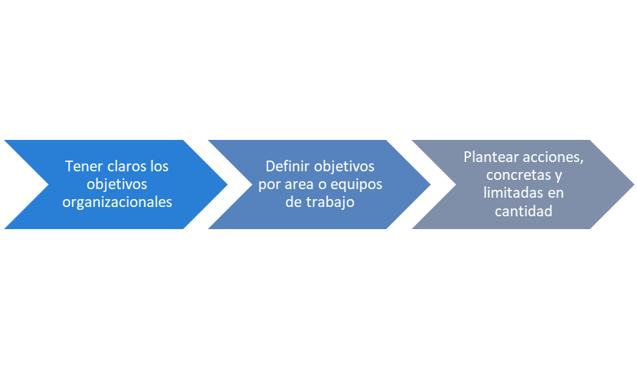

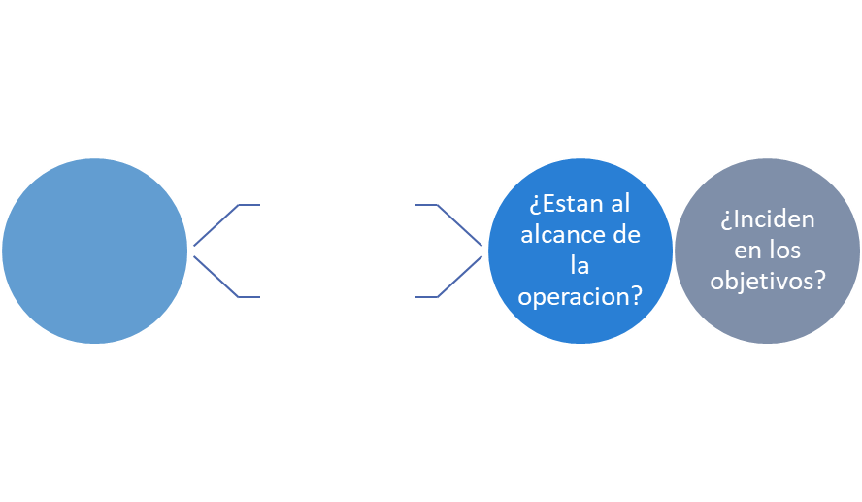

Fuente: Elaboración propia.

## 6.4 Crear un sistema de indicadores de desempeño

Este punto de la propuesta de ejecución busca plasmar el rendimiento que viene teniendo la empresa en sus distintas áreas de trabajo, el sistema de medición del desempeño apunta a desarrollar indicadores de gestión que contemplen tanto resultados pasados como los resultados presentes, los cuales son consecuencia de las acciones aplicadas por los equipos de trabajo en un periodo de tiempo determinado, es importante saber dónde se encuentra la compañía para saber a dónde se dirige para esto se necesita que los resultados históricos y presentes sean conocidos por todos los colaboradores.

Estos indicadores deben ser claros y estar a la vista de todos, como también deben entender los protagonistas como se llega a obtener esos resultados para decidir qué acciones deben tomar, es decir, es fundamental que entiendan cómo funciona el sistema de medición, no debe quedar ningún margen para la desconfianza sobre los indicadores ya que son el termómetro del accionar de los grupos de trabajo, si se desconfía o no son claros esto se va a ver reflejado en comportamiento de estos, el cual no va a ser el adecuado debido a que no se sabrá con exactitud si las acciones que se llevaron a cabo fueron efectivas o no. Los indicadores de gestión refuerzan el compromiso de los equipos de trabajo debido a que a través de estos se puede medir el grado de incidencia de las acciones sobre los objetivos organizacionales, entre mayor sea la conciencia que tengan los trabajadores del impacto de su accionar, mayor será el compromiso para con la realización de sus tareas y el respeto hacia sus compañeros, ya que su trabajo impactara de manera positiva o negativa en caso de no realizarse con el compromiso suficiente y esto se verá automáticamente reflejado por los indicadores.

Otro aspecto clave en el funcionamiento del circuito del desempeño es la actualización de manera recurrente de los indicadores, se debe tener el último dato posible, ya sea mensual, semanal, diario o por hora, quienes lleven el control de estos deben asegurarse que los datos que se obtienen tengan la periodicidad adecuada, que la mayoría de las veces será lo antes posible, si se ejecuta con la focalización adecuada y de manera limitada en acciones, la actualización recurrente de los tableros no será contraproducente para el accionar de los equipos de trabajo.

**Los indicadores deben reunir las siguientes características:**

1. Deben ser simples, es requisito esencial la simplicidad de los indicadores, deben tener los datos justos y necesarios para orientar a los grupos de trabajo.
2. El acceso a ellos debe ser fácil, no tienen que representar una tarea extra para el personal, como tampoco sacarles tiempo.
3. Tienen que reflejar los resultados históricos para saber el impacto de las acciones en el pasado, y reflejar el desempeño actual.
4. De fácil lectura, no deben requerir de tiempo o trabajo su lectura e interpretación. Deberían ser interpretados con a simple vista.

Por último, se deben establecer reuniones pactadas previamente para realizar un control del desempeño que van teniendo los distintos colaboradores y tomar las medidas necesarias, ya sea mantener, realizar ajustes o cambiar el rumbo de las acciones porque no se están ejecutando de manera correcta o no logran el resultado esperado. En primera instancia las reuniones se pactarán de manera semanal en cada grupo de trabajo. Es recomendable acordar un día y horario a la semana y mantenerlo para generar el hábito en los colaboradores, las sesiones de trabajo no deben ser mayores a 25 o 30 minutos, en las mismas se deben repasar los resultados parciales, controlar indicadores y planificar el trabajo para lo que resta de la semana o para la semana entrante, dependiendo el día en que se realice la reunión. Cada colaborador debe asumir un compromiso en las reuniones de trabajo, por cual deberá rendir cuentas para la próxima sesión. Este compromiso debe ser sobre una acción en específico, que sea alcanzable y a la vez desafiante y debe tener influencia en los objetivos del equipo. Por otro lado, los encargados o responsables de cada grupo de trabajo replicaran la estructura de la reunión semanal, pero de manera mensual entre los pares (responsables) de otras áreas para corroborar que los objetivos específicos estén alineados con los objetivos organizacionales y realizar las correcciones necesarias. Cada reunión debe ser asumida con responsabilidad y cada integrante necesariamente tendrá que asumir compromisos y rendir cuentas por la realización o no de los mismos, la idea es que la base sea el trabajo en equipo.

Fuente: Elaboración propia.

## 6.5 Trabajar en base a una ventaja competitiva

Son muchos los motivos por los cuales las PyMEs deberían trabajar en lograr obtener una ventaja competitiva. pero principalmente, el objetivo en este caso está centrado en lograr diferenciarse de la competencia y así mejorar la posición de la compañía en el mercado. Desarrollar una ventaja competitiva les permitirá a las organizaciones estar más preparadas a la hora de enfrentar grandes crisis o situaciones inesperadas que seguramente se les irán presentando a lo largo de su ciclo de vida.

Para esto se utiliza como eje central en cuanto a ¿Qué es una ventaja competitiva? una definición de Michael Porter que indica que *“la ventaja competitiva se basa en el valor que una empresa es capaz de generar*” por lo **que las organizaciones deben centrarse en buscar aquello en que diferenciarse de la competencia**, pero que principalmente le agregue valor a los clientes actuales o potenciales, esto nos ayudara a trabajar sobre la fidelización, lo que hará que el vínculo cliente-empresa sea sostenible en el tiempo más allá de los ciclos económicos o cambios en la demanda por distintos factores, que terminan repercutiendo en los hábitos de los consumidores.

Para este apartado de la propuesta de ejecución, se deberán tener en cuenta los siguientes puntos:

1. Agregar valor: Las organizaciones necesariamente deberán buscar constantemente como agregar valor al productos o servicio que brindan, para esto será importante realizar un trabajo en base a nuestros clientes, ya que el criterio de agregar valor debe estar dado por el cliente y no por una percepción de las compañías de lo que creen que valoran los clientes. El fin de agregar valor a lo que hacen las empresas es darle mayor importancia al servicio o producto que comercializan y lograr cierta diferenciación, que ayudara al posicionamiento del a organización.
2. Difícil de imitar: Por más que las PyMEs hallan logrado una correcta ventaja competitiva, que les permita obtener un diferencial, si la implementación de esta es de fácil imitación, seguramente, serán copiadas por los principales competidores a corto plazo y se dejara de tener ese diferencial por sobre el resto. El contexto de competencia constante en el cual se desenvuelven las empresas las obliga a trabajar para mantener esa ventaja competitiva y obtener el mayor rendimiento posible.
3. Sostenible en el tiempo: Lo lógico es que, si se establece un diferencial por sobre las demás empresas competidoras, se quiera mantener esa ventaja competitiva en el tiempo, esto debe ser así, por lo que la creación, desarrollo e implementación de la ventaja competitiva debe estar basada en características de la empresa y no en base a una circunstancia puntal u ocasional debido a que posiblemente esto no se pueda mantener en el tiempo. No es cuestión de simplemente pensar en algo distinto, debe ser construida en base a las fortalezas de las organizaciones, lo que también permitirá que su implementación sea más fácil para los colaboradores.
4. Ayuda a lograr los objetivos organizacionales: Los objetivos organizacionales deben estar presente en todo momento, sin importar el horizonte de tiempo en el que deben cumplirse, una ventaja competitiva necesariamente debe estar enfocada en permitirle a las organizaciones obtener mejores resultados en comparación a su pasado y actual a la competencia. Ya sea lograr una determinada cantidad de ventas, el trato con los clientes, rentabilidad, mejora de los costos, etc. El trabajo debe estar enfocado en esos objetivos organizacionales, por lo que la ventaja competitiva debe estar orientada a presentarse como una herramienta que ayude a lograr lo planificado.
5. Adaptabilidad: Como se comentó anteriormente las empresas están en un entorno de alta y constante competencia, porque lo que, posiblemente, al lograr un diferencial la competencia intente replicar esa ventaja y eliminarla, esto obliga a las empresas a adaptar su estrategia para mantener el diferencial que han logrado. Para esto será importante la capacidad de las empresas de no solo adaptarse a lo que el día a día les presenta si no que deben anticiparse y generar constantemente mejoras a su ventaja competitiva.

Para lograr una óptima ventaja competitiva los responsables de la estrategia deberán identificar las competencias de la empresa y de los competidores que hay en el mercado, para esto tendrán que realizar un análisis del entorno en el cual se desempeña la organización ya que se deberán tener en cuenta todos los agentes externos que juegan un papel fundamental en el desarrollo de la organización, una forma de realizar este punto es mediante un análisis FODA en el cual se trabajan aspectos internos y externos a la organización, también se podrá realizar el análisis del entorno mediante las 5 fuerzas de Porter el cual contempla de manera amplia el contexto, lo importante es que, cualquiera sea la herramienta a utilizar, las empresas puedan contar con la información necesaria para plantear cuál será su estrategia y ejecutarla con los elementos necesarios.

## 6.6 Liderazgo

A lo largo de la investigación se desarrolló la importancia del liderazgo en la gestión de las organizaciones, por lo que se lo establece como un elemento clave de la propuesta debido a que debe estar presente en todos los puntos que el proyecto incluye. Se entiende al liderazgo como una competencia intangible, la cual es una capacidad necesaria que las organizaciones deben tener presente, principalmente, en los puestos de encargados de área o grupos de trabajo, ya sea mediante una correcta búsqueda por parte de recursos humanos fuera o dentro de la organización o mediante la formación interna de los colaboradores que tengan perfil y aspiren a ocupar puestos de conducción de equipos.

Un líder eficiente para las compañías debe estar involucrado con la organización ya que la ejecución de las distintas estrategias que se propongan desde la alta gerencia necesitan de una comprensión profunda del negocio, los colaboradores y su entorno. El o los líderes de la organización son actores claves en el día a día y deben tener su objetivo de trabajo centrado en la ejecución estratégica, es decir, que es el principal responsable de que todo lo planeado se lleve a cabo por el equipo de trabajo.

A continuación, se desarrollan elementos necesarios en los perfiles de liderazgo que deben tener las organizaciones, los cuales, como se mencionó anteriormente, las empresas deben buscar estos perfiles o formarlos internamente.

1. **Autonomía:** Deben ser capaces de realizar una toma de decisiones de manera independiente, sin la influencia de terceros o conveniencias personales, un liderazgo eficaz debe tener la capacidad de comprender el entorno en el cual se desarrolla la organización y en base a esto llevar a cabo las acciones necesarias para una correcta ejecución de la estrategia y cuidado del personal a cargo. Además, deberá tener la capacidad de comprender e interpretar el impacto que generan sus decisiones a lo largo de la estructura de trabajo y como esto repercute en la obtención, o no, de los objetivos organizacionales.
2. **Enfoque a largo plazo:**  Previamente a la ejecución, necesariamente está presente la planificación, esta debe ser construida por parte de los lideres con las acciones o tareas necesarias a corto plazo, pero con un claro enfoque a largo plazo. Con esto se busca que el hecho de generar la conducta en los encargados de pensar más allá del día a día ayude a replicar este modelo de trabajo en los demás colaboradores. El enfoque a largo plazo es clave para el cumplimiento de los objetivos organizacionales, por lo que los líderes de la compañía deben compartir la visión de la empresa y estar comprometidos a inculcarla en los demás colaboradores.
3. **Gestión del cambio:** Es normal en las organizaciones que cualquier tipo de orden o planificación que se lleve a cabo, con el tiempo, tienda a desordenarse y en consecuencia a dejar de funcionar, las PyMEs debido al contexto competitivo en el cual se desarrollan están expuestas al cambio de manera constante por lo que un buen líder debe estar uno paso por delante y anticiparse a las alteraciones que pueden llegar a presentarse, ya que de no adelantarse a esto la principal perjudicada va a ser la planificación estratégica y en consecuencia su ejecución.
4. **Trabajo en equipo:** El trabajo en equipo en sí, engloba muchas características necesarias para poder lograr que los colaboradores se sientan respaldados y escuchados, y en consecuencia aumentar el compromiso con el que desarrollan sus actividades. Entre las más importantes, un liderazgo orientado al trabajo en equipo deberá trabajar en lo que respecta a:

- Comunicación efectiva: Este punto es importante ya que el líder actúa como nexo entre la dirección y los demás colaboradores y además es el principal responsable de comunicar todo lo que respecta al cumplimiento de los objetivos.

- Cooperación: La esencia del trabajo en grupo es la cooperación, en la que cada uno de los integrantes saben cuál es su compromiso para con los objetivos a nivel equipo y asumen la responsabilidad en función del bien común.

- Adaptabilidad y flexibilidad: El entorno cambiante presentara necesariamente situaciones a nivel equipo que no serán las planteadas previamente, lo que necesitara por parte del líder comprender con rapidez cual es la solución a estos problemas que se pueden llegar a presentar sin perjudicar el compromiso y motivación de los colaboradores.

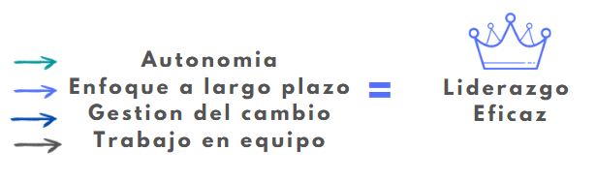En resumen, en cuanto a lo que respecta al trabajo en equipo, serán importante las habilidades que le permitan trabajar las relaciones personales, fomentando así el trabajo en equipo.

Fuente: Elaboración propia.

## Conclusiones del capítulo

Esta propuesta de una metodología de trabajo para que las organizaciones logren ejecutar lo planificado está orientada a que las pequeñas y medianas empresas argentinas enfoquen su trabajo en todo el potencial que tienen y esto les permita sobreponerse a las distintas situaciones adversas que seguramente se les irán presentado a lo largo de su actividad.

Cada uno de los puntos desarrollados anteriormente debe ser contemplado y aplicado con rigurosidad ya que la efectividad de cada uno dependerá del trabajo en conjunto de todas estas variables, ninguno ofrece efectividad en la ejecución por sí solo, ya que están relacionados entre sí.

A modo de cierre para la propuesta de ejecución, se plantea el siguiente esquema, en donde se parte de los aspectos preliminares a tener en cuenta y luego el desarrollo de los demás puntos, en los que el liderazgo está presente en cada uno de ellos.

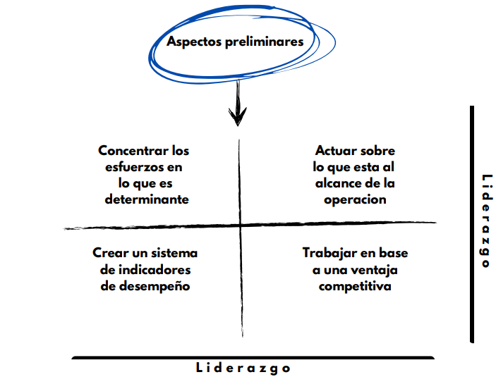

Fuente: Elaboración propia.

# Capítulo VII: Conclusiones

A lo largo del trabajo se desarrolló una investigación basándose sobre tres ejes principales: estrategia, ejecución y PyMEs. En cuanto a estos 3 puntos, se comenzó por la estrategia corporativa, del cual la mayor parte de la información que se puede encontrar en las distintas fuentes de recolección de datos está orientada a las grandes corporaciones. Además, tanto los estudios como las investigaciones son mayormente realizadas fuera de Latinoamérica, principalmente en Estados Unidos. Debido a esto, el trabajo de campo que se realizó, fue de utilidad a la hora de adaptar la teoría a la estructura de las empresas argentinas.

Este trabajo se basa en pequeñas y medianas empresas, que cuentan con recursos y cultura de trabajo totalmente distintos a las grandes corporaciones, o eso es lo que se cree, ya que es cierto que todos los proyectos, mayormente, parten desde un lugar en común en el que sus estructuras, ingresos, contactos, poder de negociación, etc. no están desarrollados. Es decir que, la mayoría parte bajo la categoría de pequeñas empresas, y basándose en la aplicación de distintas herramientas o modalidades de trabajo, logran escalar a niveles extraordinarios, lo que las termina posicionando como grandes empresas a nivel mundial.

El hecho de comprender que todos los proyectos parten de un lugar en común, es importante, ya que parte del crecimiento de las PyMEs necesitará de un cambio en la forma de pensar por parte de, principalmente los directivos y luego pasando por toda la organización, para lograr incorporar distintas metodologías de trabajo a su día a día. Es necesario eliminar el pensamiento de que las grandes estrategias son para las grandes empresas, en base a la premisa de que todas parten desde un lugar similar, hay que entender que todas cuentan con el acceso a las mismas herramientas y que el uso o aplicación de estas dependerá de las decisiones que se tomen como empresa. Será importante tanto la inversión como el hecho de adaptar toda la estructura de la empresa en función a la aplicación de las metodologías de trabajo que sean necesarias para lograr que las compañías crezcan según los objetivos que hayan planteados.

Otro punto importante que se pudo observar, es la dependencia de las PyMEs del Estado, en donde muchas de las decisiones que se toman se realizan **en base a el accionar del gobierno y éste termina repercutiendo más de lo debido en el día a día de las organizaciones**. En cuanto a esta realidad se destacan dos conclusiones. La primera es en base al rol del Estado. Para las empresas es muy difícil extraerse del contexto que vive el país, que finalmente termina siendo el contexto que viven sus clientes, por lo que es real que las decisiones que repercuten en la economía real impactan de manera directa en el comportamiento de los clientes y frente a procesos inflacionarios tan marcados como sostenidos. Es inevitable la caída en el poder de compra de los consumidores y en consecuencia una caída de la actividad de las empresas. Por otro lado, está el rol del Estado en cuanto a la política de trabajo en conjunto a las PyMEs en referencia a cuestiones impositivas, acceso al crédito, facilidades de pago, etc. En cuanto a estos ítems las empresas esperan, en su gran mayoría, una ayuda muy por encima de la actual, en donde las estadísticas del acceso al crédito indican que solamente uno de cada cuatro empresas pasa el filtro de los bancos y la mayor parte de la financiación se obtiene de fondos propios, claramente el rol del estado aún tiene mucho para crecer, lo mismo sucede con las altas cargas impositivas que van asumiendo las PyMEs a medida que van creciendo de tamaño, en lo que respecta a ganancias, IVA e ingresos brutos, para muchas empresas es casi un castigo la alta carga impositiva a los pequeños empresarios.

La segunda conclusión en cuanto a la dependencia de las PyMEs con el Estado, es sobre su propio accionar, en donde cada una de las empresas no asume el rol de protagonista, y aceptan que las decisiones del estado van a impactar claramente en su actividad sin importar lo que hagan o puedan hacer, por lo que se comentó anteriormente. Pero la realidad es que siempre o en casi todos los casos las empresas tienen la última palabra, es decir, que su accionar tiene más peso en los resultados que el rol del estado. Y para lograr dar este gran paso se necesitará de un cambio en la mentalidad para luego pasar al cambio en la actividad, y para este cambio es importante que las organizaciones comprendan el beneficio que les otorga asumir el rol de protagonistas para su actividad diaria y objetivos a largo plazo. La clave puede estar en varios puntos, como pueden ser la capacitación del personal, nuevas tecnologías, capacidad de adaptación, alianzas estratégicas, o inversiones en áreas como marketing, atención al cliente o ventas. Es real que las organizaciones se enfrentan a contextos adversos y el rol del estado juega un papel importante en esos momentos, pero las empresas deben tener la capacidad de buscar constantemente nuevas alternativas de solución y adaptarse a lo que el contexto y entorno exige, el desafío es grande e inevitable para el crecimiento real de las organizaciones y muchas veces las soluciones no surgen de realizar el trabajo de la forma tradicional o a la que ya están acostumbradas las empresas, se deben buscar nuevas alternativas, formas o ideas, el contexto competitivo o adverso no va a cambiar, deben cambiar las organizaciones.

En cuanto a que hacer para que las organizaciones puedan dar ese gran paso, hay una gran oportunidad en la forma en que se realizan las cosas. Es decir, **en la ejecución estratégica**. Los antecedentes de investigaciones marcan el gran porcentaje de empresas que fallan en este punto, por lo que se considera importante la aplicación de las metodologías de trabajo desarrolladas en este trabajo de investigación. No hay una sola forma de poder lograr el cambio que necesitan las PyMEs y nada asegura el éxito, lo que sí es real es que cuantas más herramientas tengan las empresas a disposición, mayores posibilidades tendrán de mejorar e innovar en sus operaciones. Lograr una mejora en la ejecución estrategia requiere de adaptar la forma de trabajo a esta metodología, orientada a llevar a cabo aquello que se plantea o se propone, en cualquiera de los niveles de la organización sin importar el rango jerárquico, siempre que su ejecución este orientada a contribuir a los objetivos organizacionales que deben estar presente en todo momento. Se mencionó a lo largo del trabajo, en varias oportunidades, la importancia de tener en claro hacia dónde va la organización y que tienen que hacer para logarlo, lo que permitirá que todos los colaboradores sepan cuál es su rol e importancia en la cadena de trabajo y que entiendan cuál es su aporte. En base a esto el trabajo de las organizaciones estará alineado con los objetivos específicos de cada área, los que finalmente contribuirán con los objetivos generales y en consecuencia al crecimiento de las PyMEs.

Otra cuestión que se mencionó en el trabajo de investigación es lo que hace referencia a las exportaciones por parte de las PyMEs. En cuanto a esto, se podría realizar todo un trabajo de investigación en relación al hecho de exportar y todo lo que esto trae: nuevos mercados, clientes, posibles alianzas estratégicas, posibilidad de ventas a escala, crecimiento, reducción de costos, etc. Realizar una conclusión de este tema puede ser apresurado debido a que el trabajo se enfocó en otras cuestiones de las organizaciones, y como se mencionó anteriormente, la situación es más compleja y requiere de mayor análisis. Más allá de esto, es muy baja la cantidad de empresas que exportan y mucho menor el porcentaje que tiene pensado expandir sus actividades en un futuro hacia el exterior, quedará pendiente analizar responsabilidades y que cosas se podrán hacer desde la financiación, acceso a nuevas tecnologías y facilidades que presente al entorno para fomentar este tipo de actividades que finalmente beneficia a todos los que participan en la comercialización, empresas, proveedores, estado, etc.

Este trabajo de investigación se enfocó en brindarles a las PyMEs una herramienta para poder orientar su metodología de trabajo a que los objetivos organizacionales estén presentes en cada tarea o acción que se realice y en donde el eje central es lograr que las empresas puedan poner en marcha todo aquello que se propongan alcanzar, sin importar el horizonte de tiempo, entendiendo que los grandes proyectos se construyen a largo plazo y este se construye mediante la ejecución de las actividades y tareas a corto plazo, en el que el día a día define donde van a estar posicionadas esas empresas a futuro, y en donde cada una de las compañías tienen la posibilidad de transformar su realidad, teniendo en claro sus objetivos, planificando y ejecutando.

# Bibliografía

Administración Federal de Ingresos Públicos (AFIP) – PYMES. (2020). [On-line]. Disponible en: https://pymes.afip.gob.ar/

AFIP (Administración federal de ingresos públicos). PyMEs. Disponible en: Fuente: https://pymes.afip.gob.ar/estiloAFIP/pymes/ayuda/default.asp

Chandler, Alfred D. Jr., 1962/1998, Strategy and Structure: Chapters in the History of the American Industrial Enterprise (MIT Press).

Chandler, Alfred D. Jr. 1977, The Visible Hand: The Managerial Revolution in American Business (The Belknap Press of Harvard University Press).

Charan R. y Colvin G. (1999). Por qué fracasan los CEOs Raramente es por falta de inteligencia o visión. Fortune p 1-4.

Charan, Ram (2007). “Leaders at all levels”.

Charan, Ram (2008). “Leadership in the Era of Economic Uncertainty”.

CHARAN, Ram y BOSSIDY, Larry (2002) “Execution: The Discipline of Getting Things Done”.

Collins J. C. (2011). Empresas que sobresalen. EE. UU.

Collins, J. (2011). Good to Great: Why Some Companies Make the Leap...And Others Don´t. New York: HarperCollins .

Confederación Argentina de la Mediana Empresa CAME (2020). Intercambio Comercial. Disponible en https://www.redcame.org.ar/novedades/9845/intercambio-comercial-argentino-ponemos-a-disposicion-los-datos-mas-relevantes

Drucker P. (1946). Concept of the Corporation (John Day). London, Tavistock.

Drucker P. (1954). The Practice of Management. Buenos Aires, Editorial Sudamericana.

Drucker, P. (2005). “Gestionar para la eficacia en los negocios”. En Harvard Business Review. Edición extraordinaria.

E. Olsen, Strategic planning for dummies. Hoboken: John Wiley & Sons, 2011.

Fidias, A. (1999). El proyecto de Investigación (3ra edición). Ed. Episteme.

Grupo de Políticas PyME (2016). Lineamientos para una política Argentina PyME. Buenos Aires, Argentina.

Guillermo Vetter (2015). La ejecución estratégica, o cómo hacer que las cosas ocurran. CFIE Center for Innovative Execution.

Hrebiniak, L. (2005). Making strategy Work. New York, Pearson Prentice Hall.

ISO (Organización Internacional de Normalización) (2015). Definiciones. Disponible en: https://www.iso.org/obp/ui/es/#iso:std:iso:9000:ed-4:v1:es

Juan Alberto Olivares-Valentín, Facultad de Ciencias Económico Administrativas (2011). Ejecución de la estrategia: Clave para el éxito empresarial.

Kaplan, R. S., & Norton, D. P. (1992). The Balanced Scorecard- Measures That Drive Performance. (Harvard business Review), 70 - 79.

Kaplan, R. S., & Norton, D. P. (1996). The Balanced Scorecard: Translating Strategy into Action. Massachusetts: Harvard Business School Press.

KAPLAN, Robert y NORTON, David (2000) “The Strategy Focused Organization”.

KAPLAN, Robert y NORTON, David (2004) “Strategy Maps: Converting Intangible Assets into Tangible Outcomes”.

Ministerio de desarrollo productivo; ¿Qué es una PyME? Disponible en: https://www.argentina.gob.ar/produccion/registrar-una-pyme/que-es-una-pyme

Observatorio Permanente de las PyMEs argentinas (2001), “La evolución territorial – sectorial de las PyMEs argentinas. 1994 – 2000”, IDI / UIA, Buenos Aires.

Observatorio Permanente de las PyMEs Argentinas, “Informes sobre las encuestas estructurales y coyunturales”, IDI / UIA, Buenos Aires.

Porter, M. E. (1979) How competitive forces shape strategy. Harvard Business Review.

Porter, M. E. (1980) Competitive Strategy: Techniques for Analyzing Industries and Competitors. Free Press, New York.

Porter, M. E. (1985) Competitive Advantage: Creating and Sustaining Superior Performance. Free Press, New York.

Porter, M. E. ¿Qué es la estrategia? Revista clase empresarial No. 45 marzo de 1997.

PricewaterhouseCoopers PWC (2019). Expectativas 2019 Pymes en Argentina. International Limited Buenos Aires, Argentina.

PricewaterhouseCoopers PWC (2020). Expectativas 2020 Pymes en Argentina. International Limited Buenos Aires, Argentina.

Revista Ciencias estratégicas (2010). El arte de la ejecución de la estrategia. Medellín, Colombia.   
 Disponible en: http://www.redalyc.org/articulo.oa?id=151316944004

Revista Escuela de Administración de Negocios (2014). Modelo de gestión para PyMEs innovadoras. Universidad EAN. Bogotá, Colombia.  
Disponible en: http://www.redalyc.org/articulo.oa?id=20604705.

The World Bank (2017). Argentina 2017 Country Profile. Disponible en: https://www.enterprisesurveys.org/content/dam/enterprisesurveys/documents/country-profiles/Argentina-2017.pdf

UADE Universidad Argentina de la Empresa (2019). Financiamiento de Pymes: Riesgo crediticio, oferta y demanda. Disponible en: https://repositorio.uade.edu.ar/xmlui/handle/123456789/2390/browse?type=subject&value=Pymes

UIA / BID (2000), “Sistema de garantías de crédito para pequeñas y medianas empresas.”, Buenos Aires, Argentina.

Ventura, J. P. (2001), Política de apoyo a las pequeñas y medianas empresas: análisis del Programa de Reconversión Empresarial para las exportaciones. Serie Estudios y Perspectivas, Nº 1, CEPAL, Buenos Aires.

Yoguel, G., Moori Koenig, V. (1999), Los problemas del entorno de negocios. El desarrollo competitivo de las PyME argentinas, FUNDES Argentina – UNGS, Edición Ciepp Miño Dávila.

# Anexos

## Formulario para PyMES: Encuestas realizadas

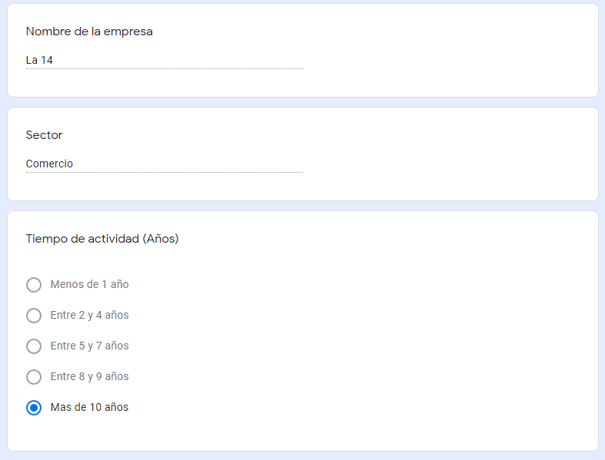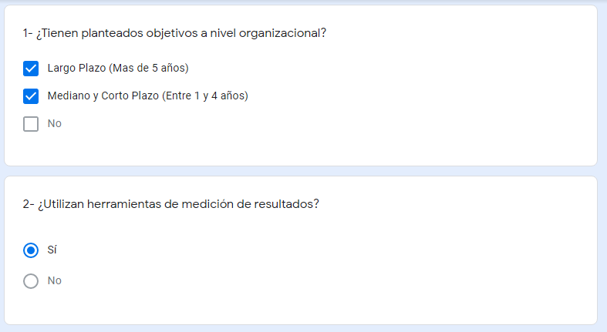

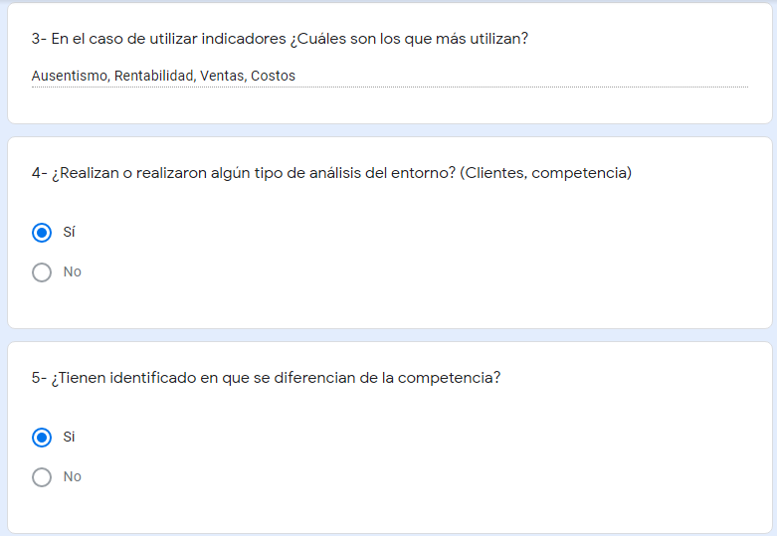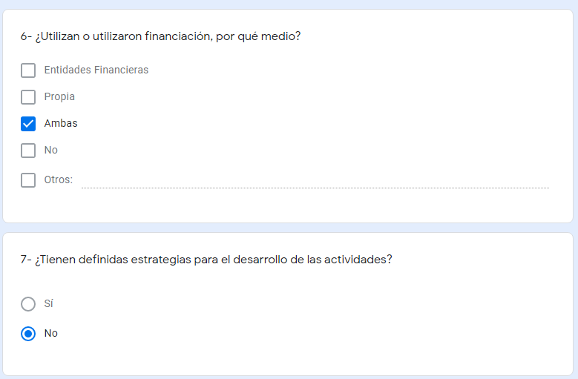

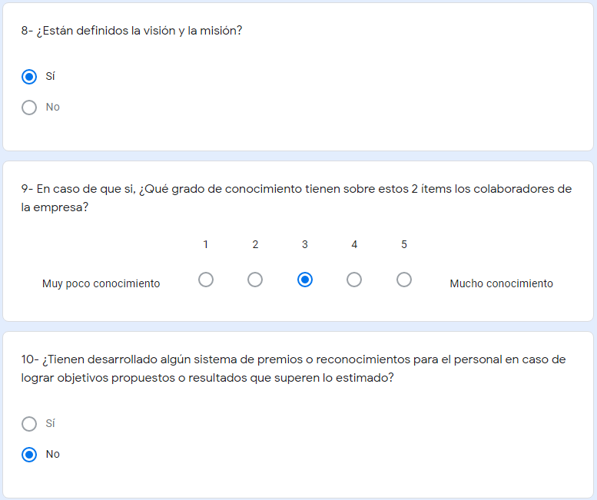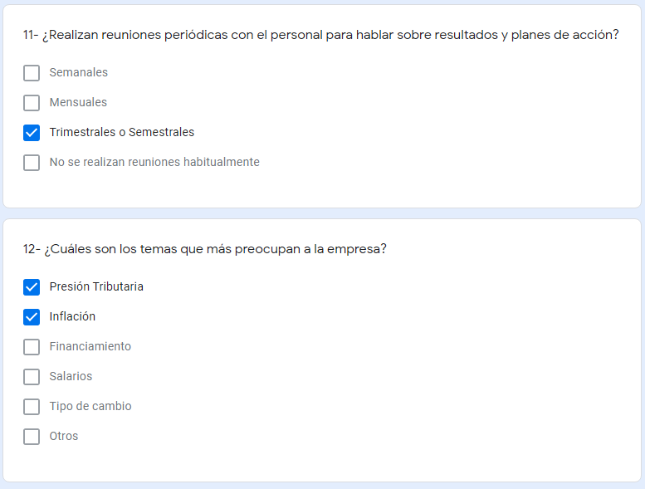

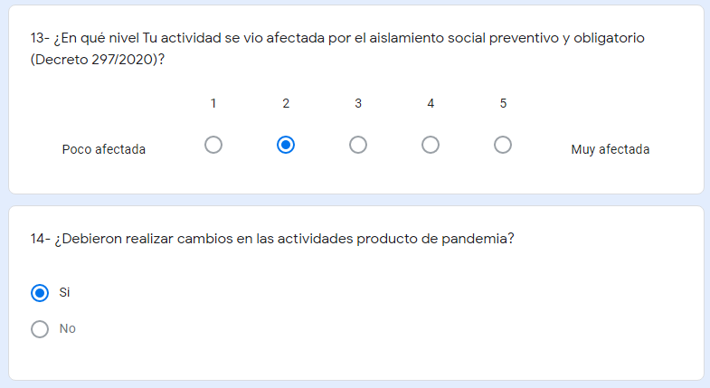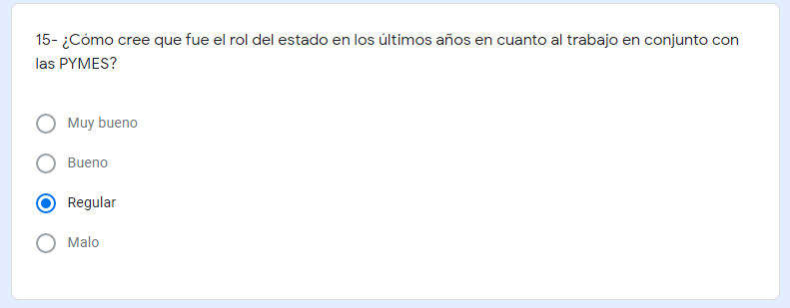



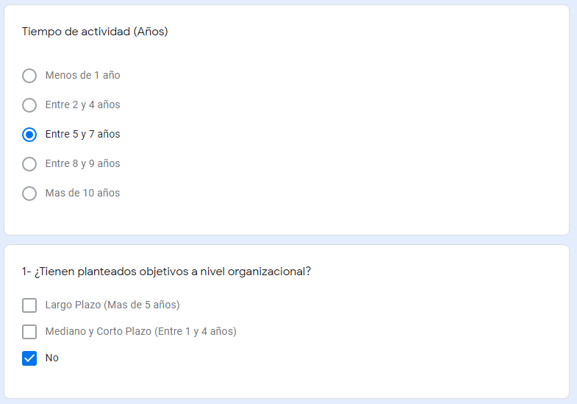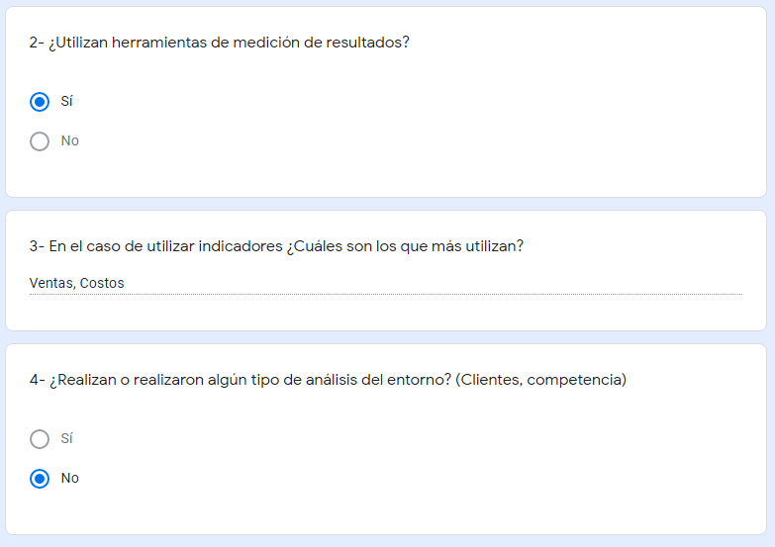

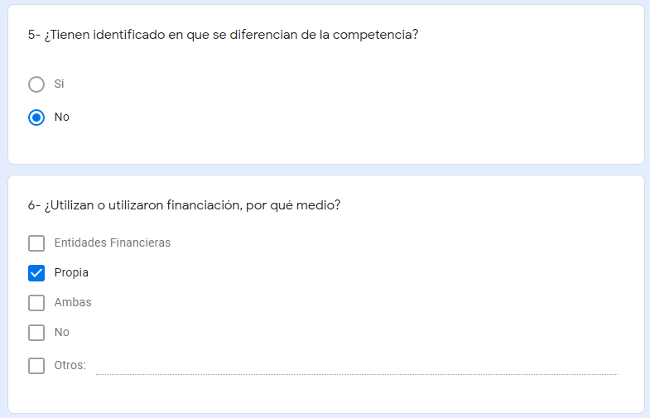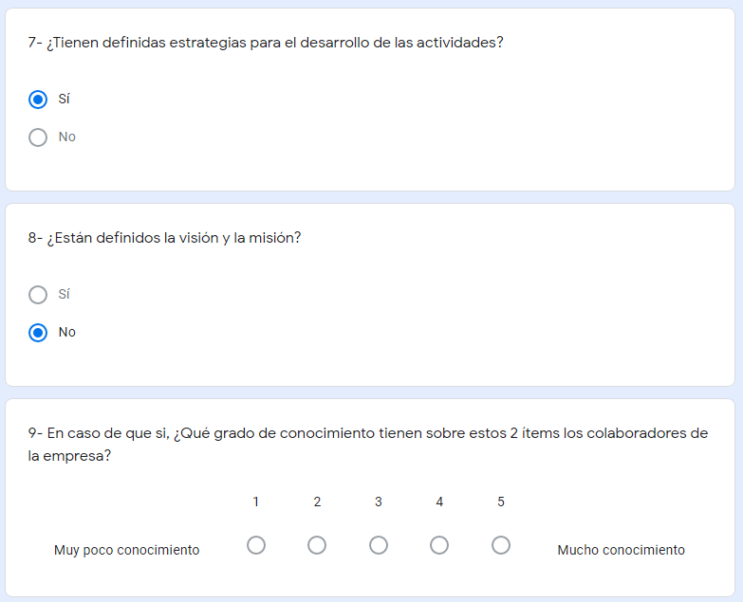

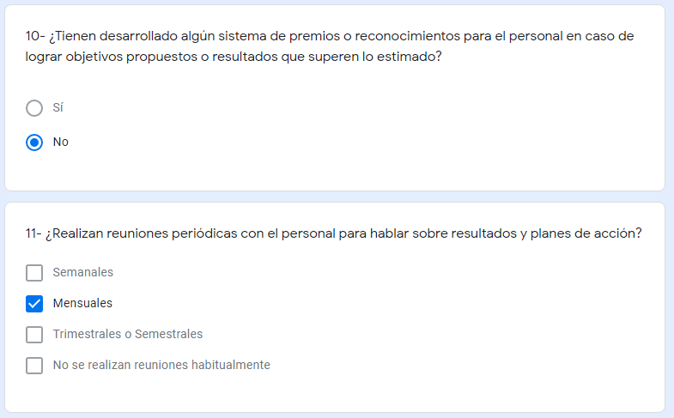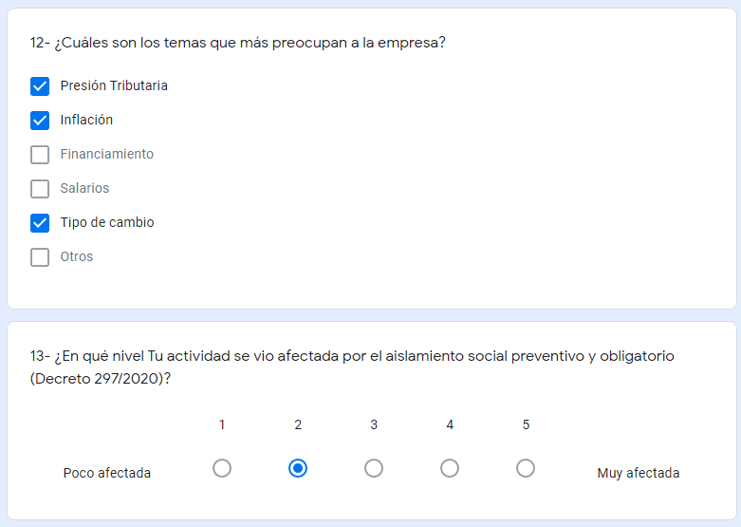

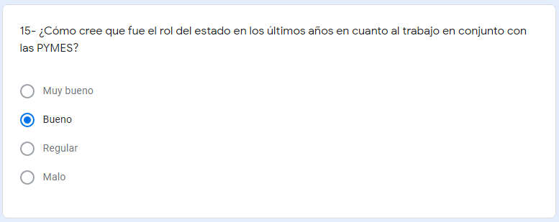

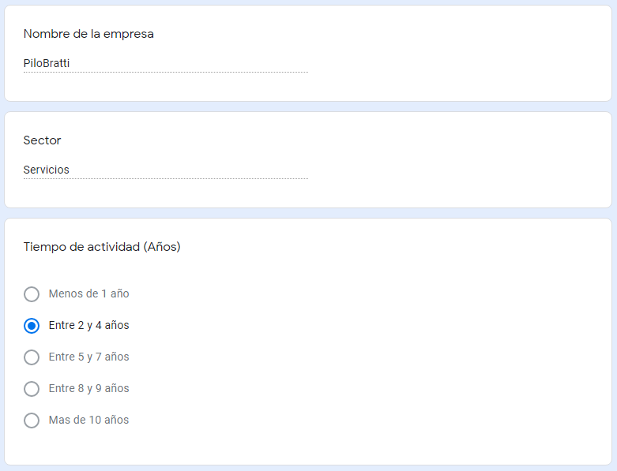

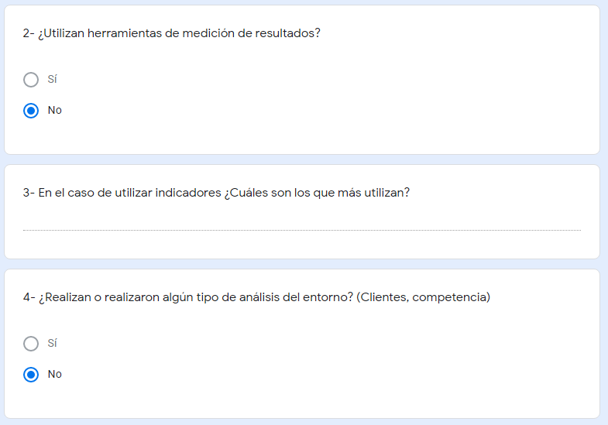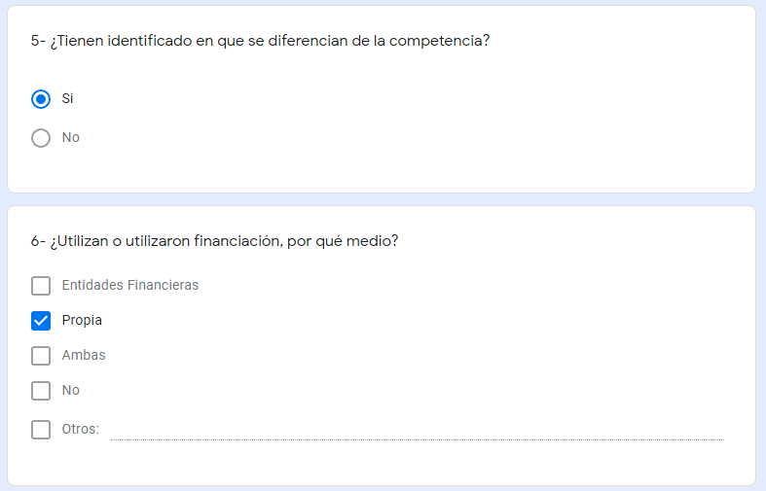

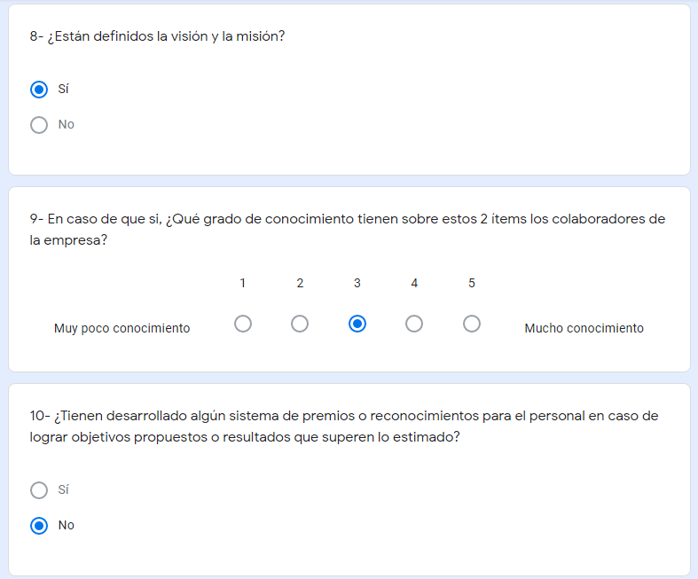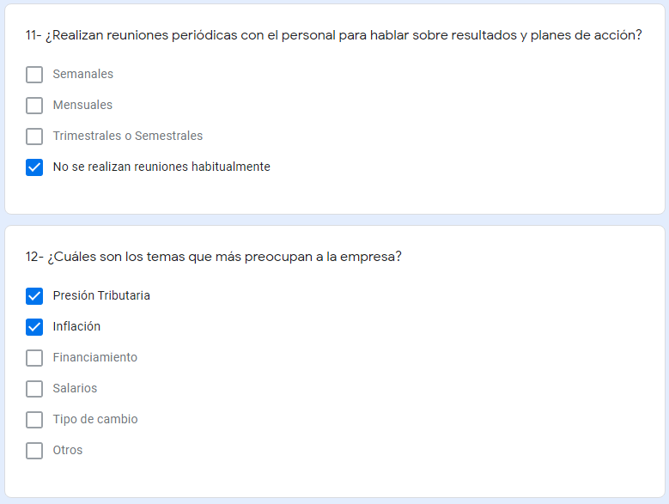

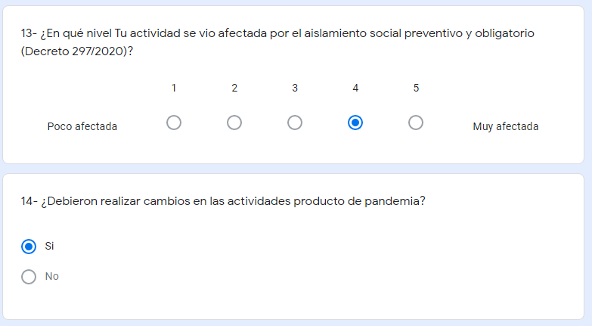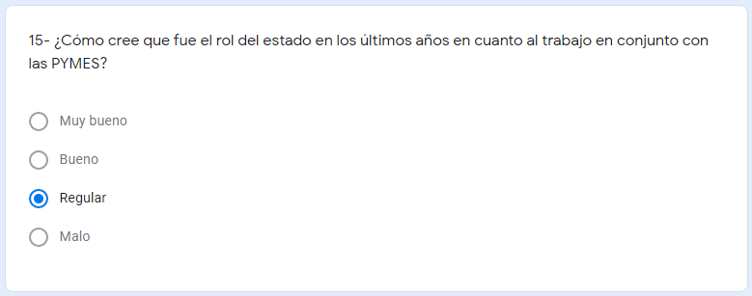



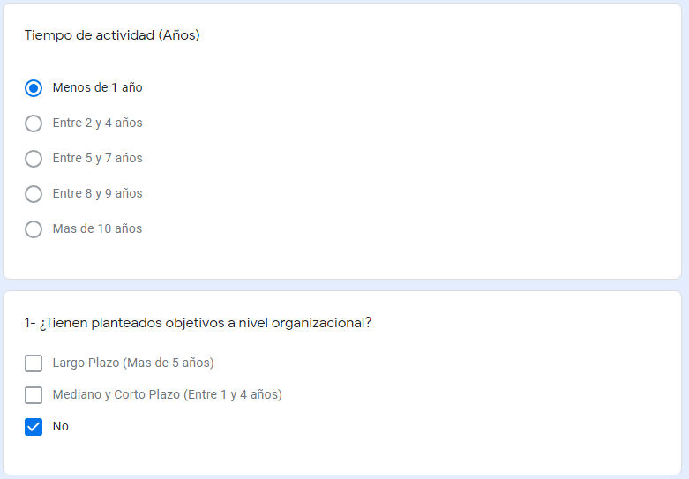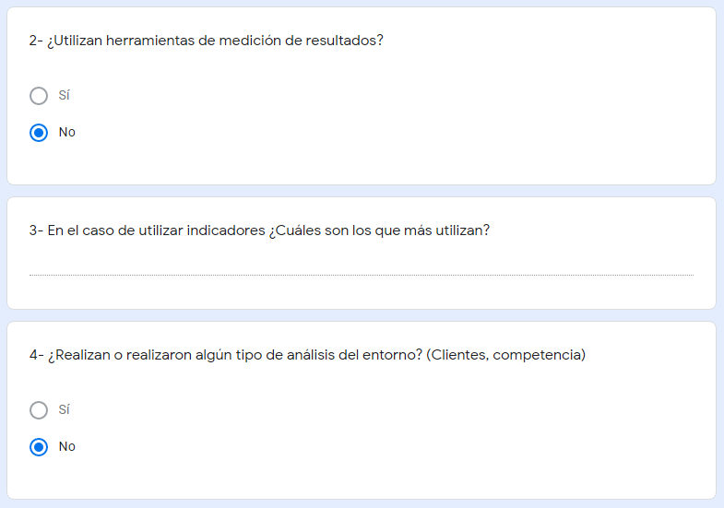

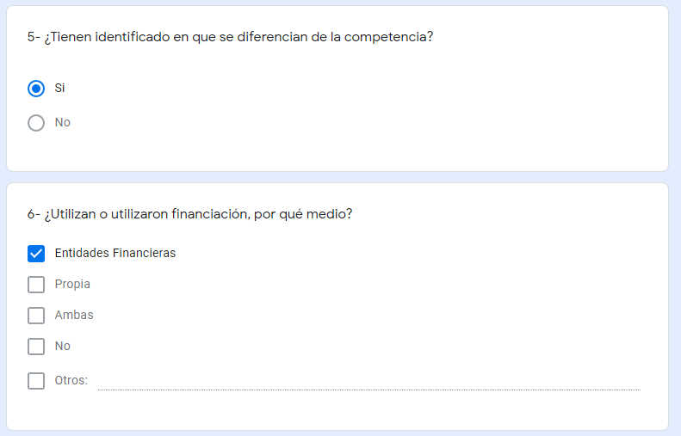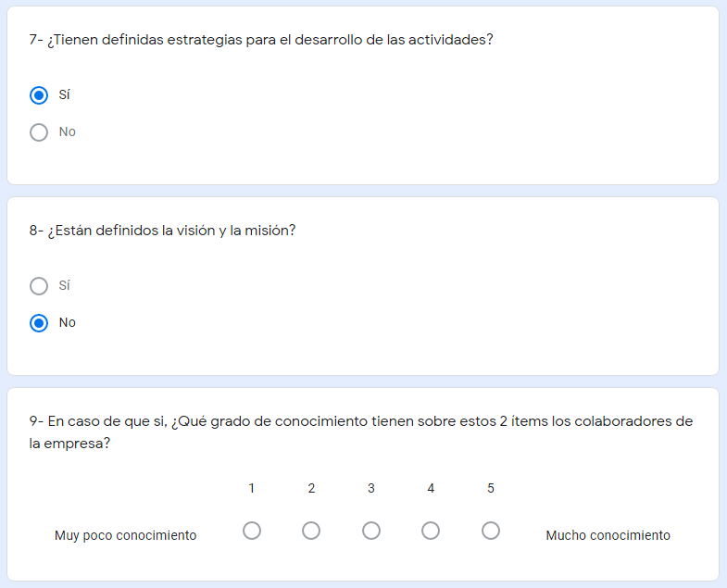

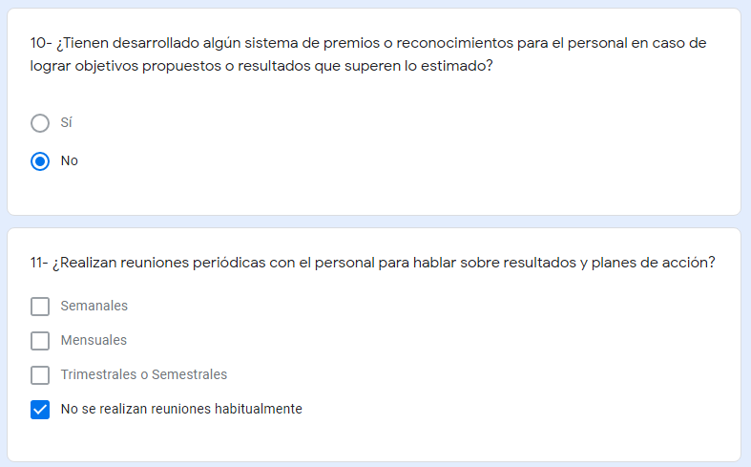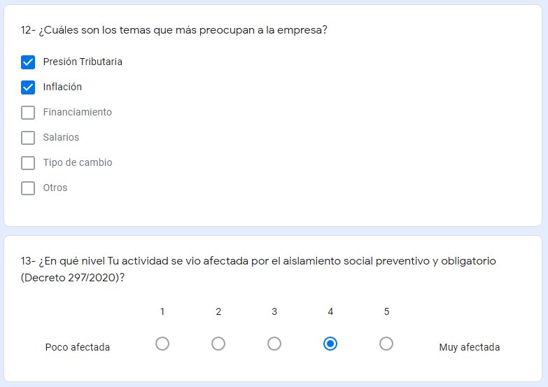

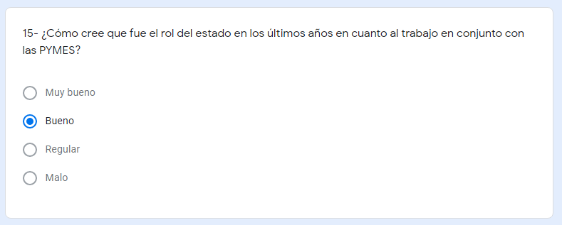

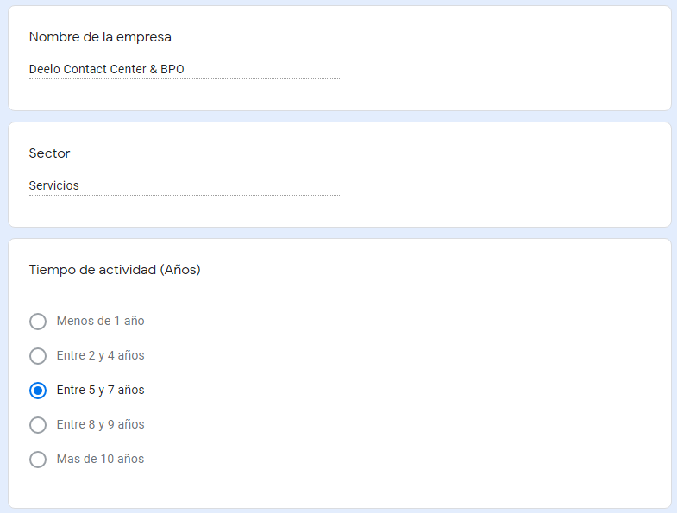

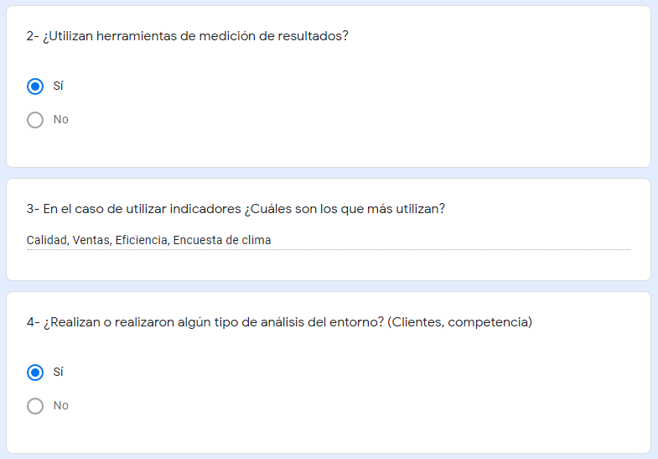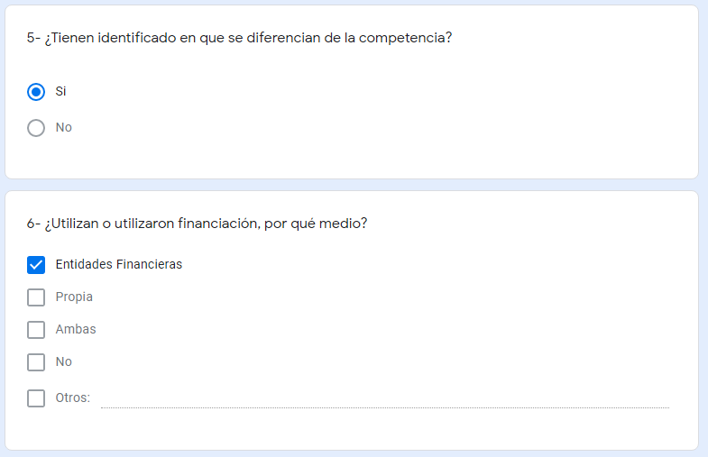

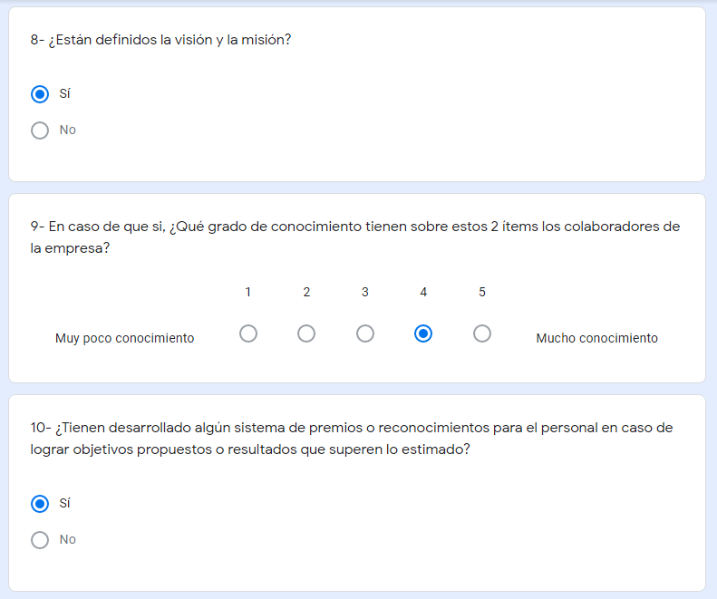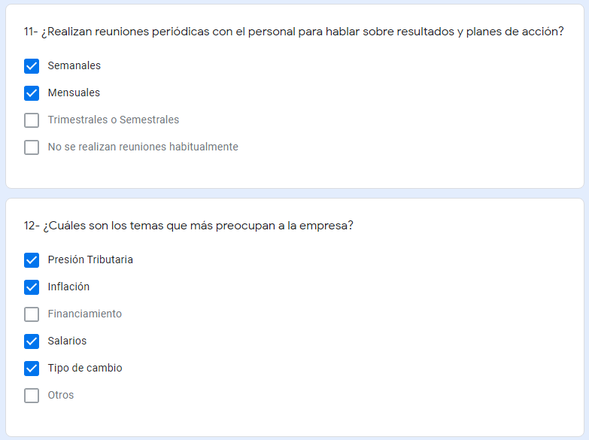

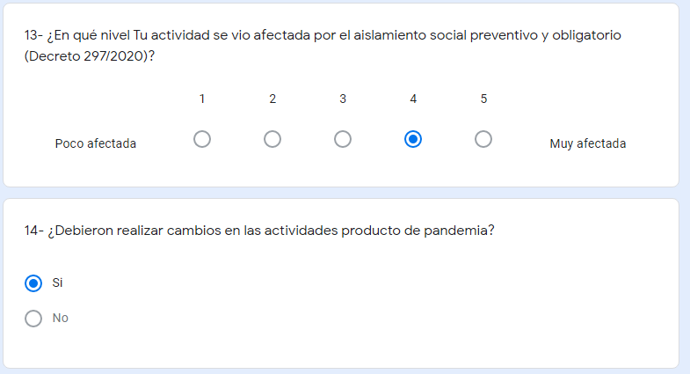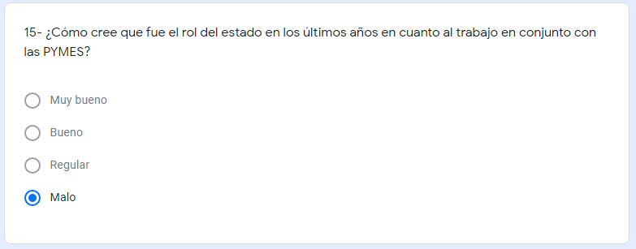



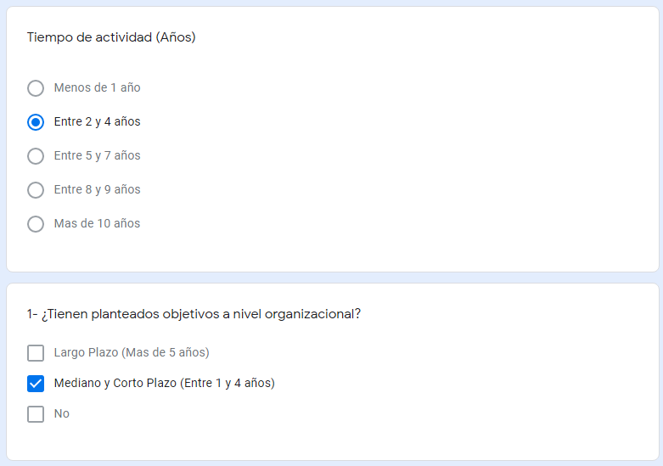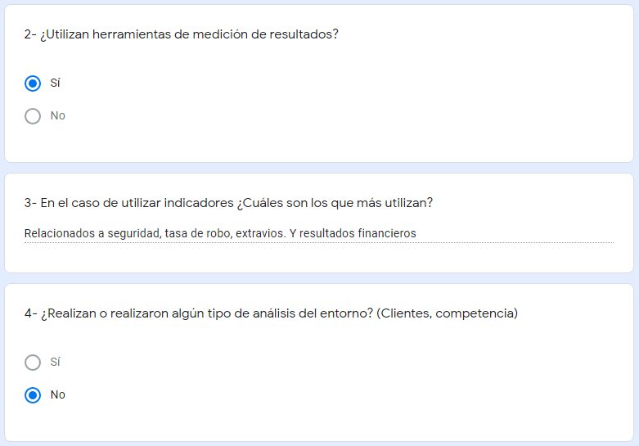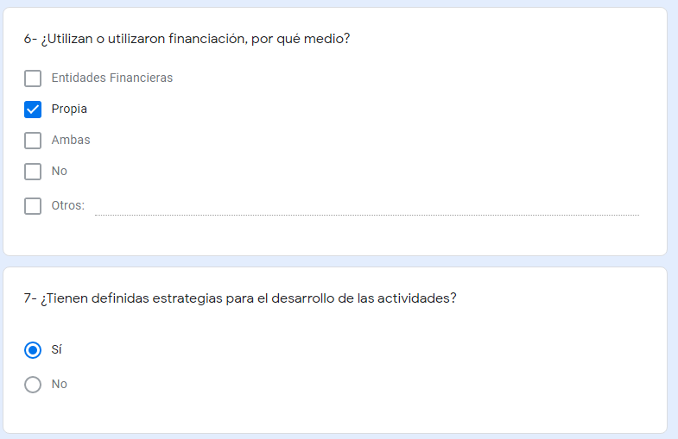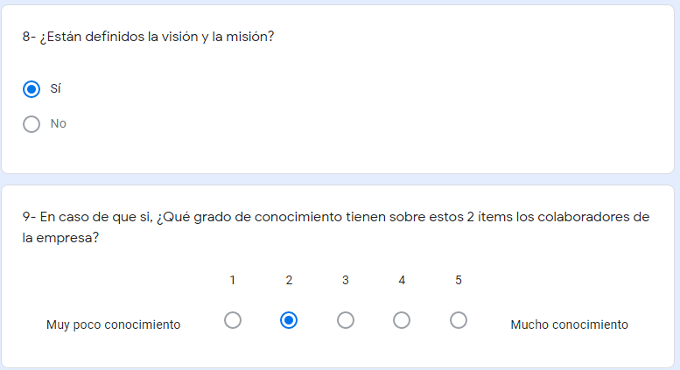

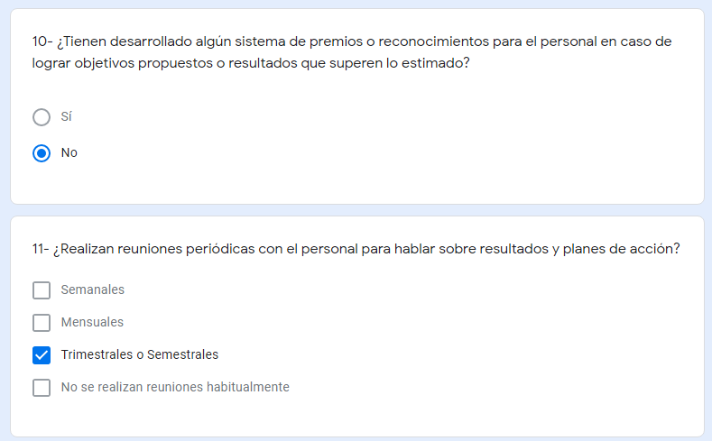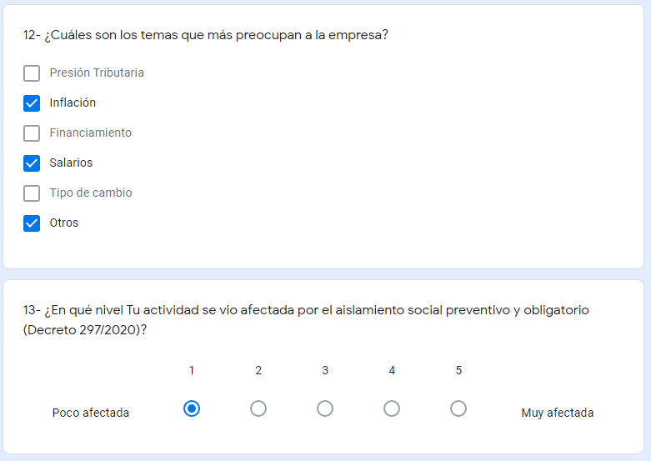

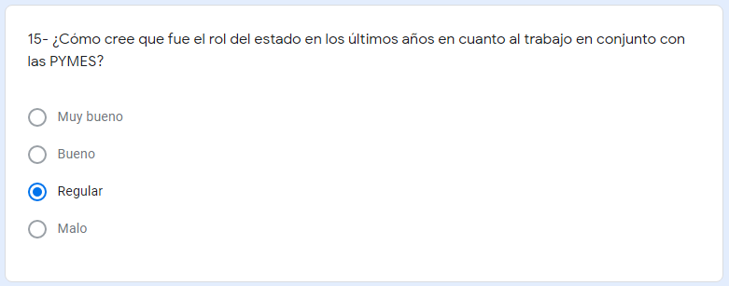

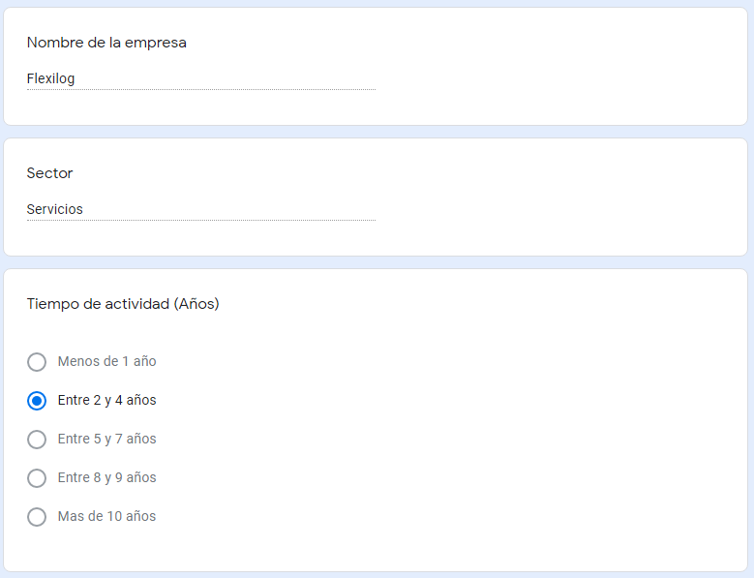

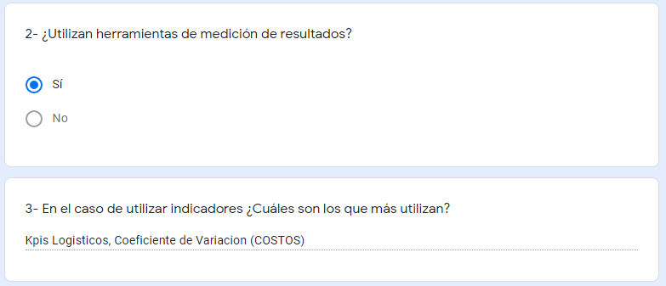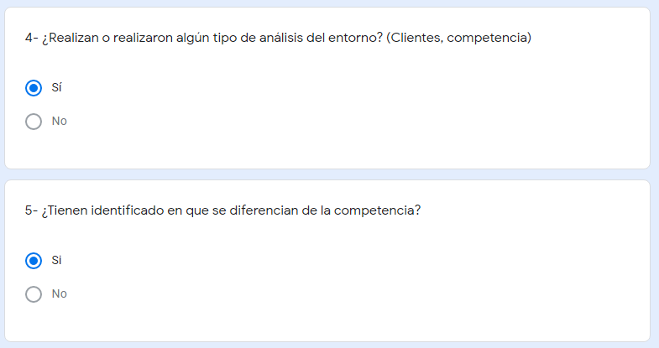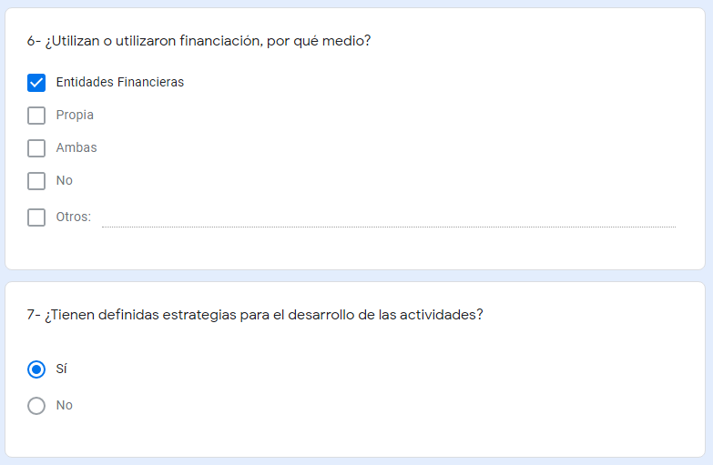

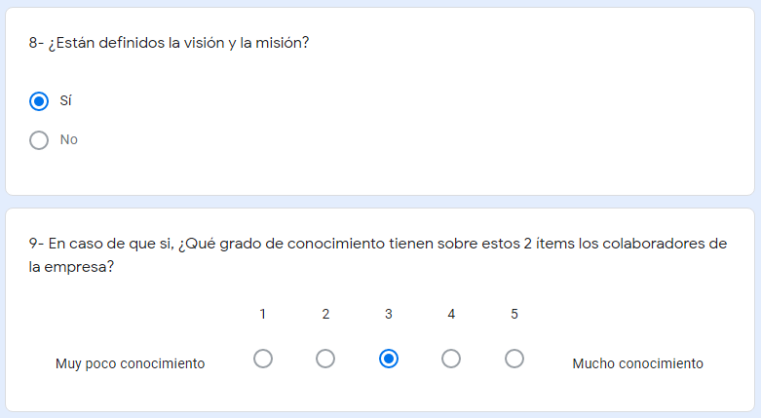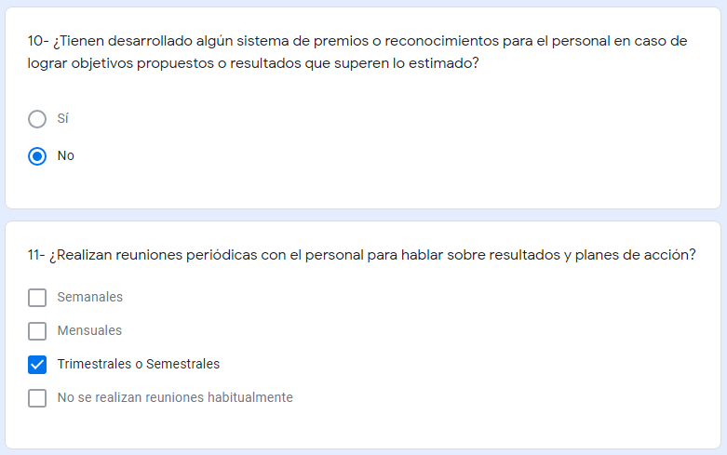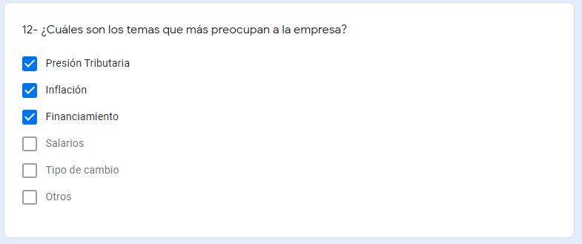

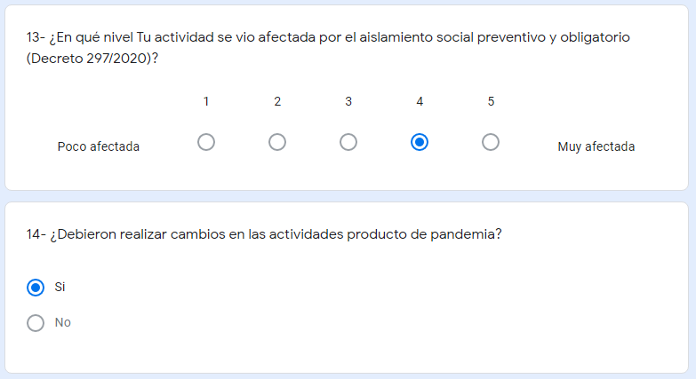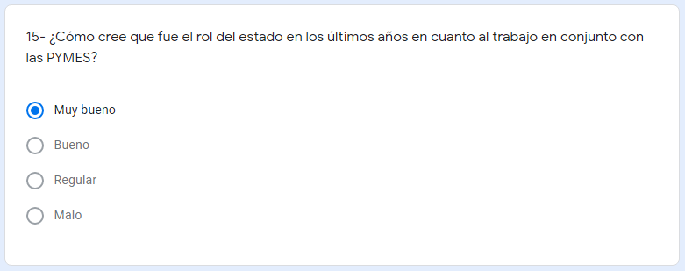

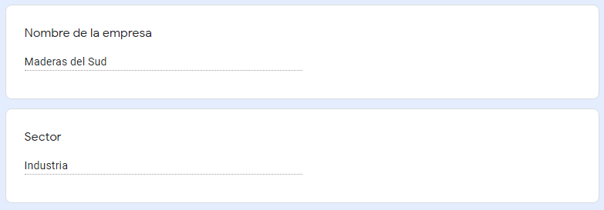

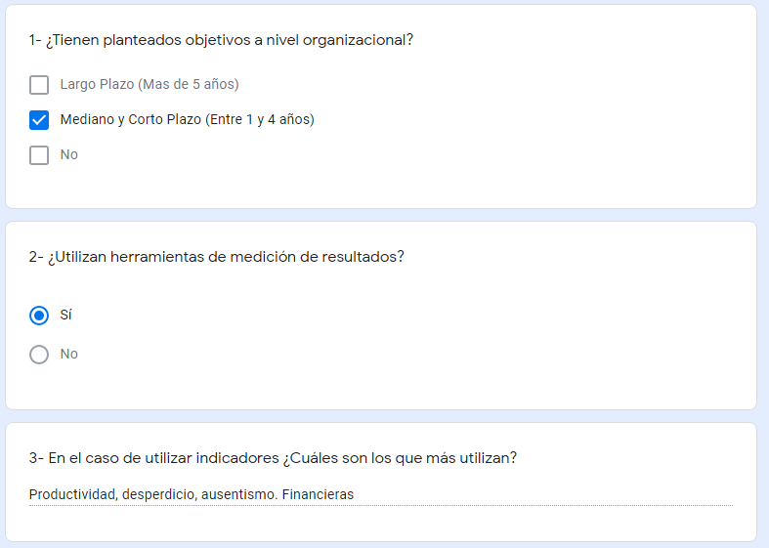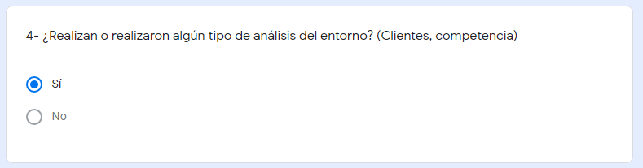

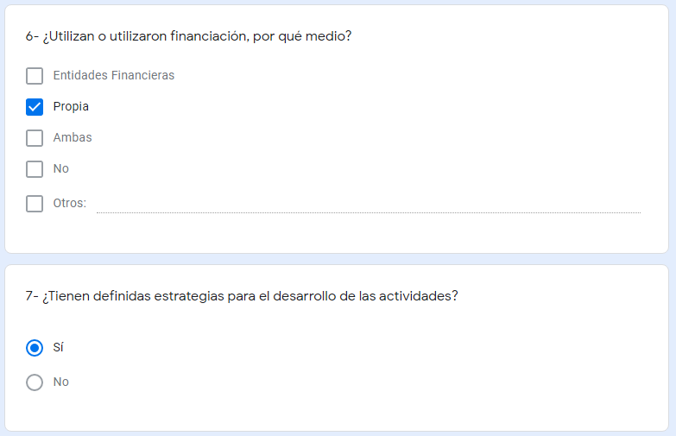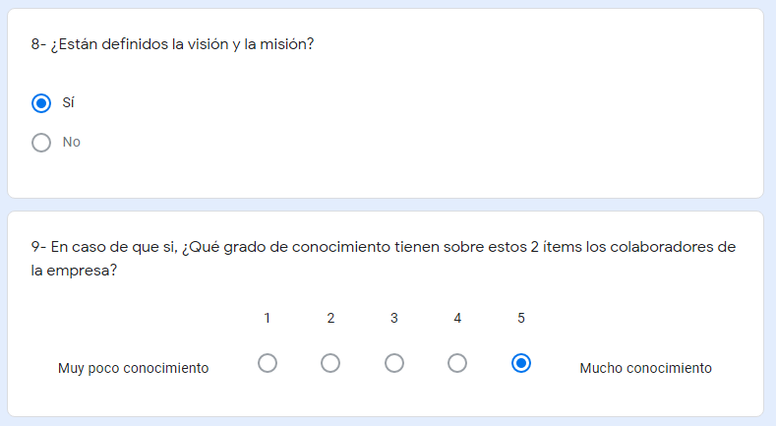

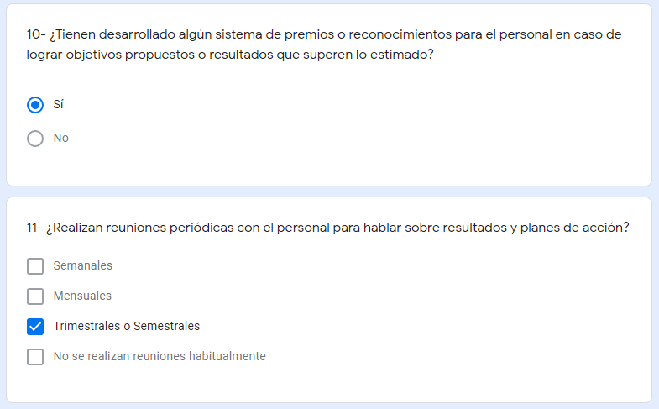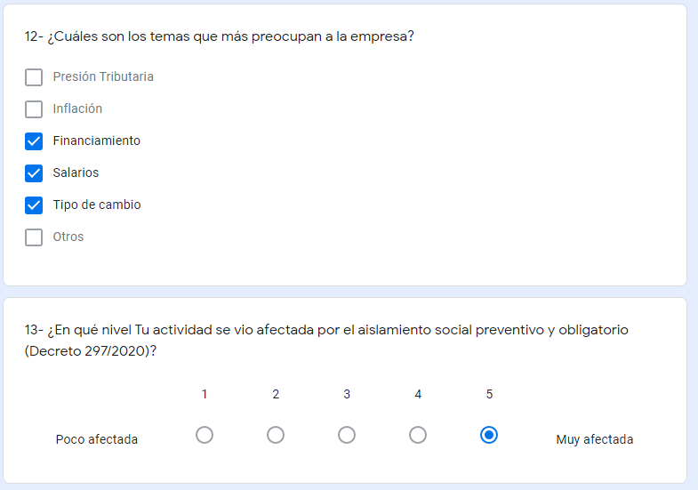

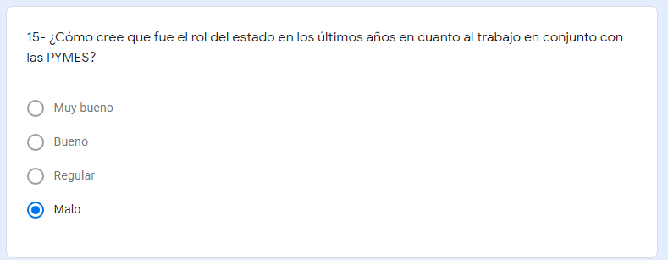

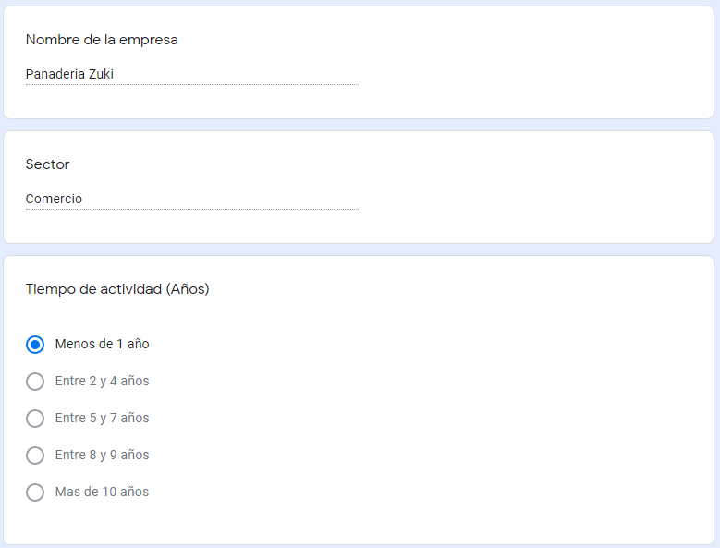

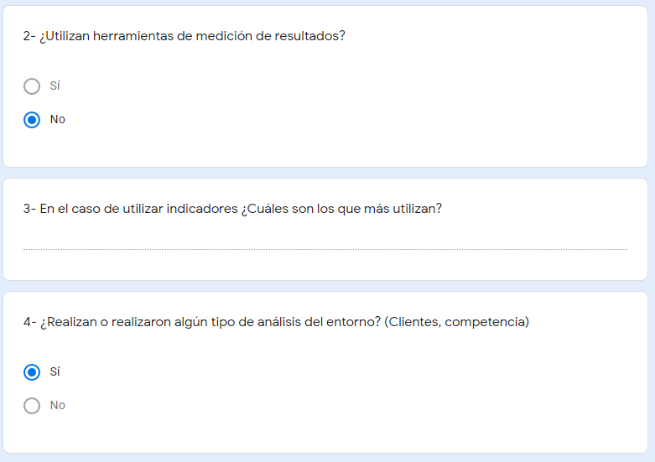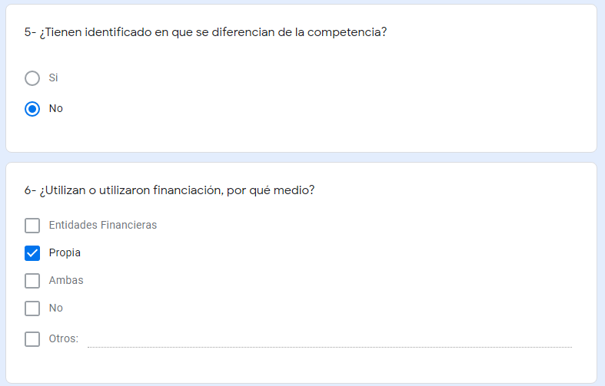

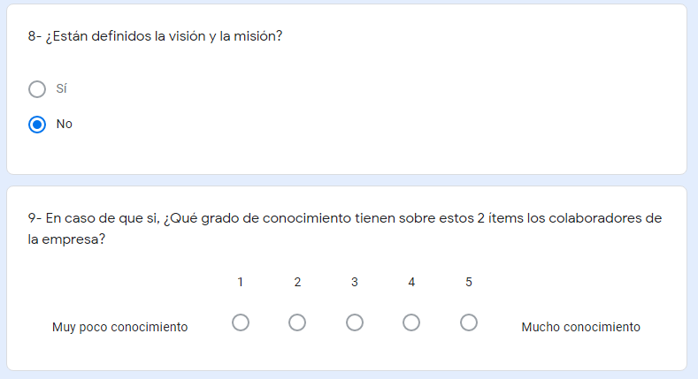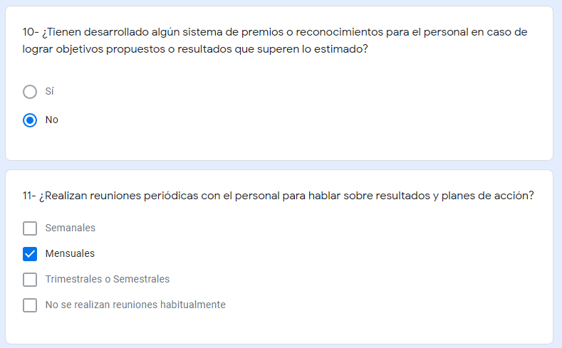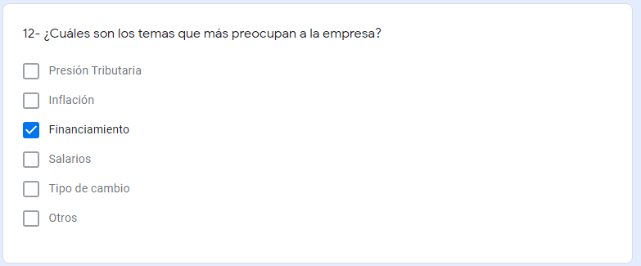

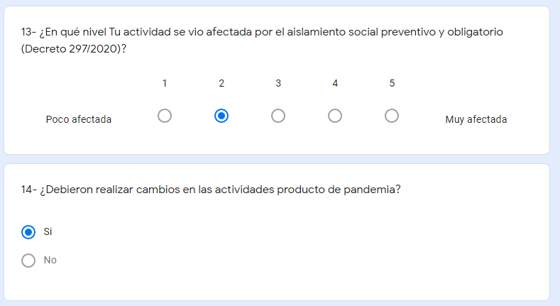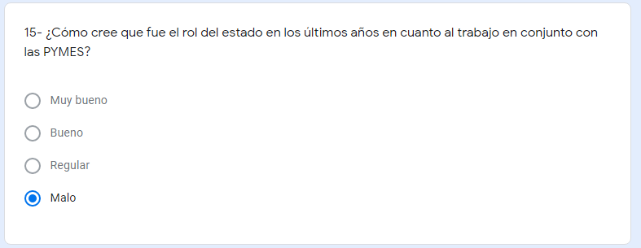



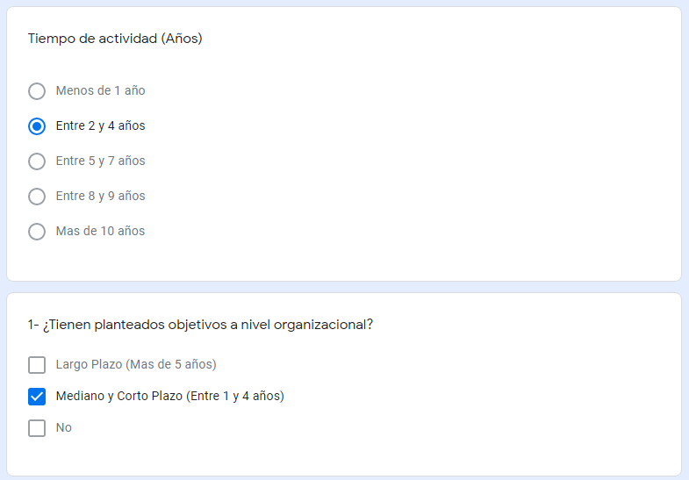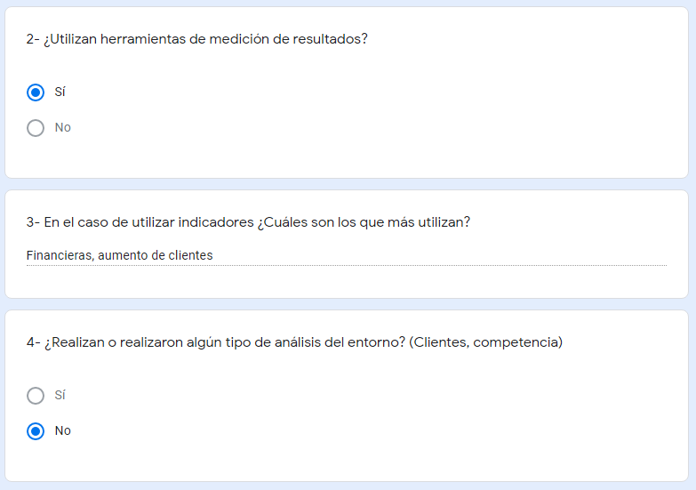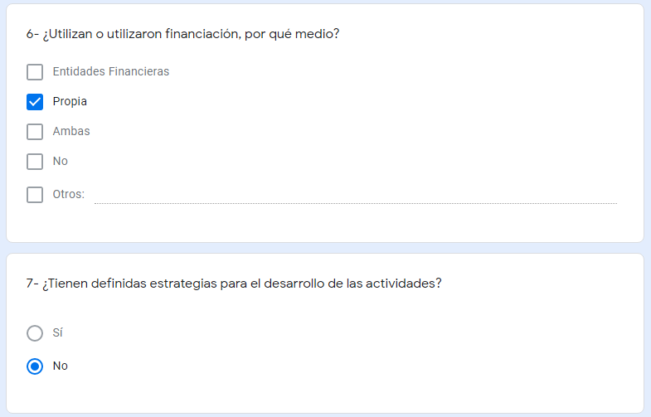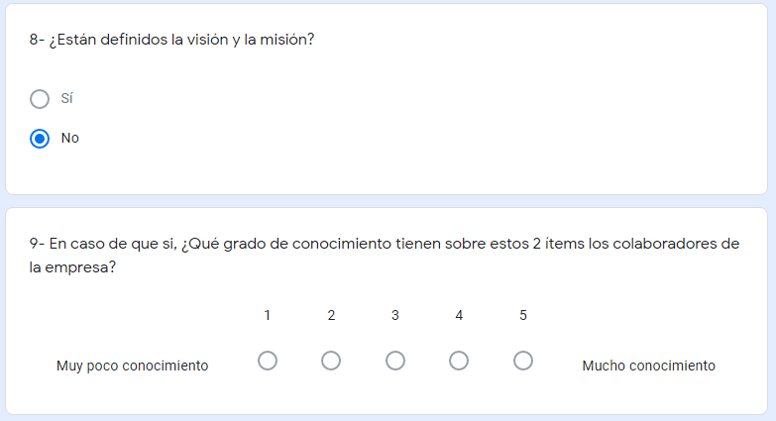

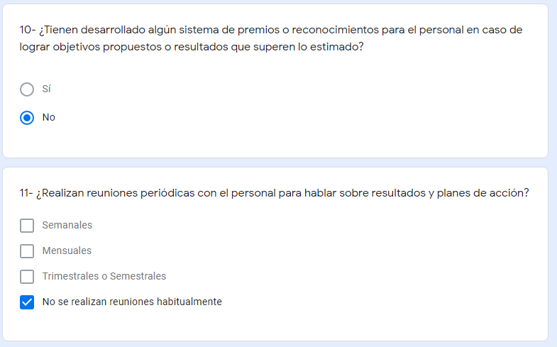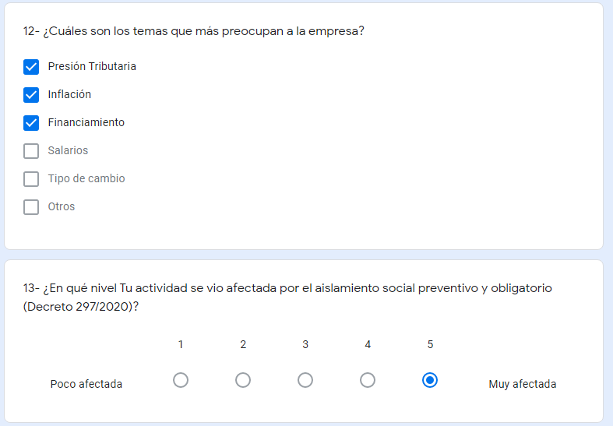

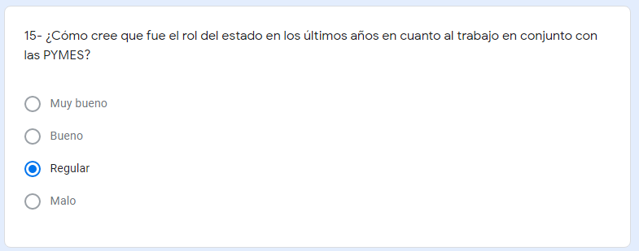

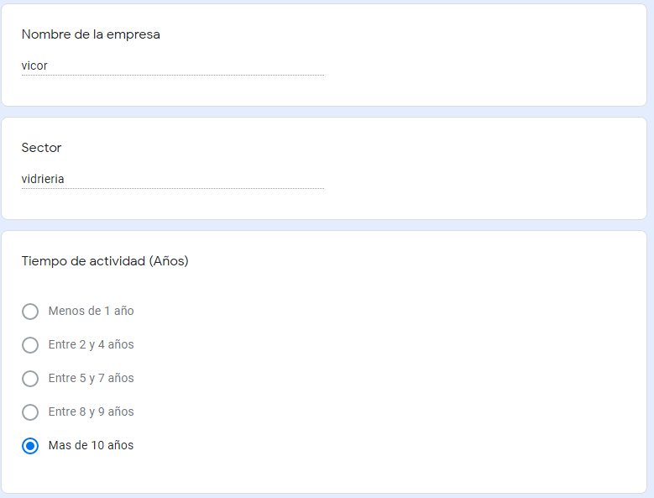

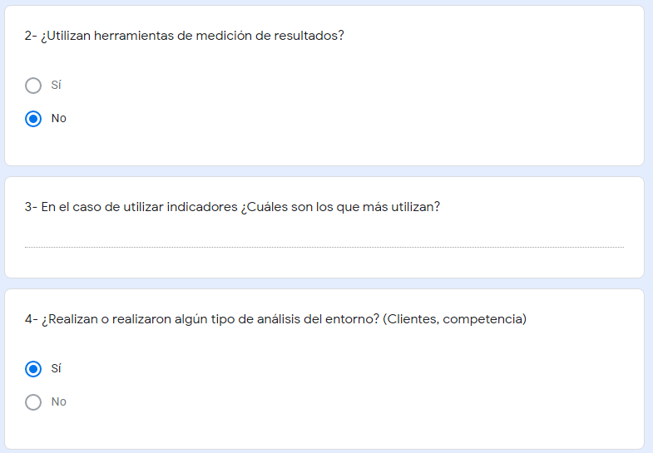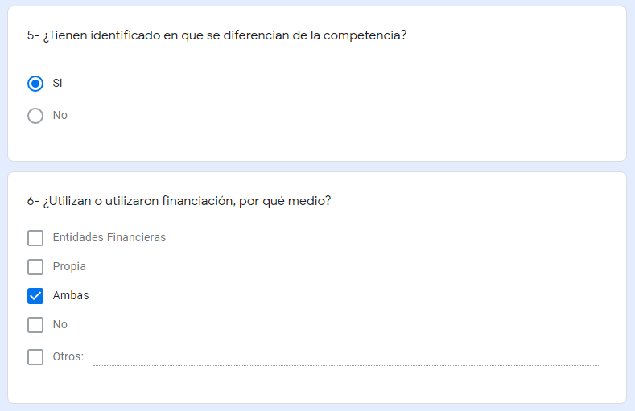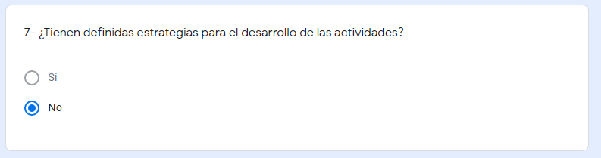

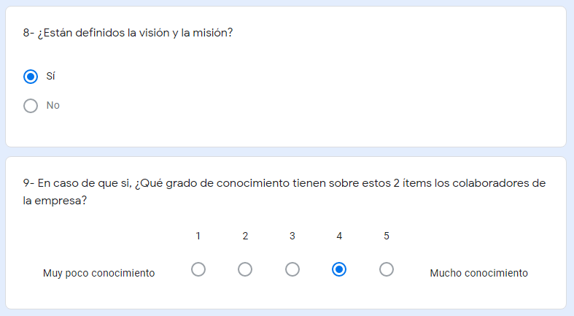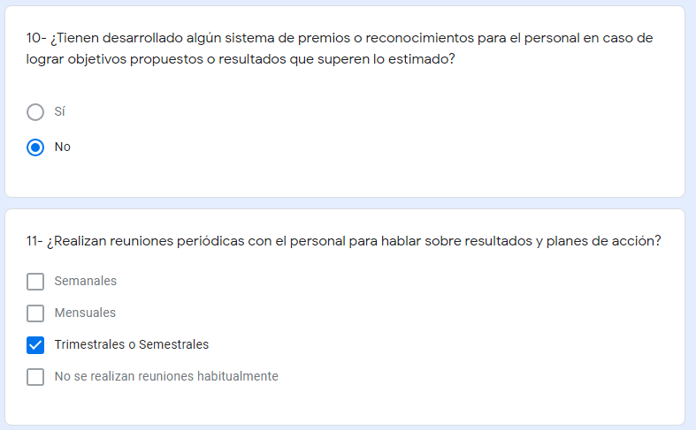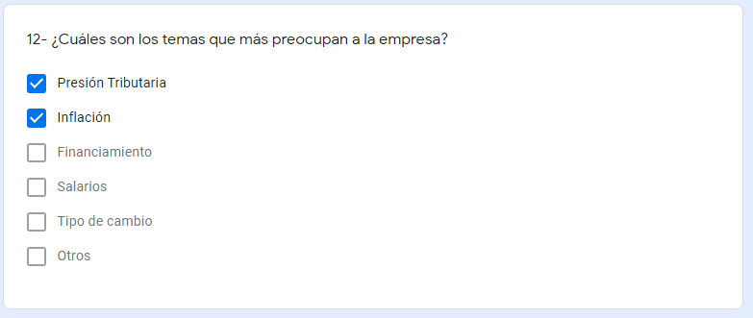

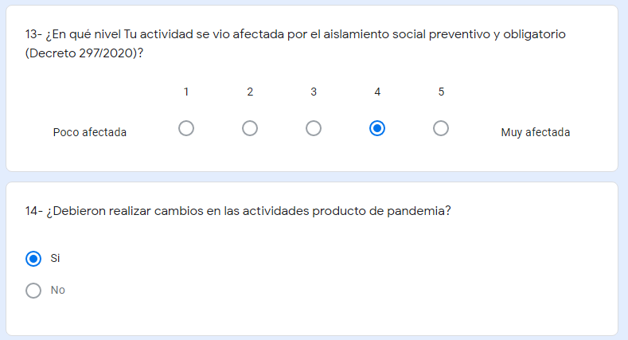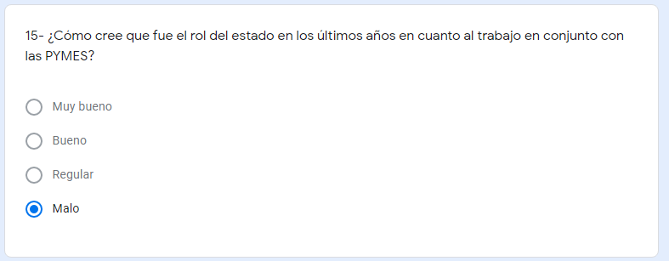



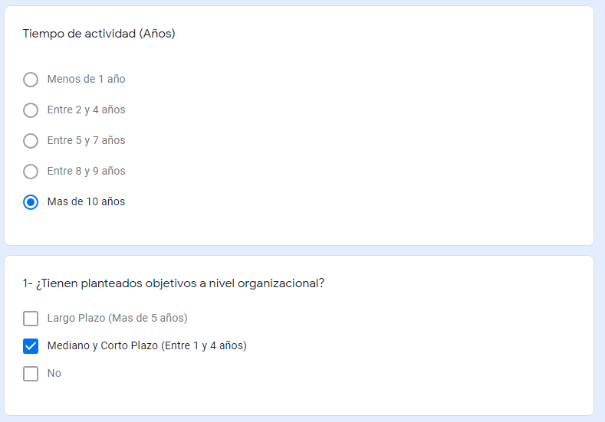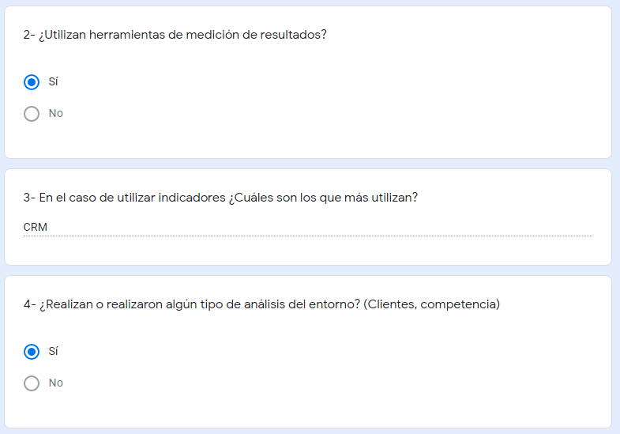

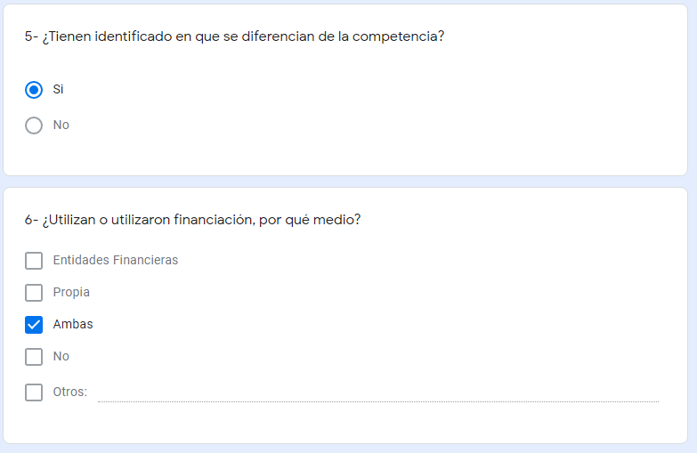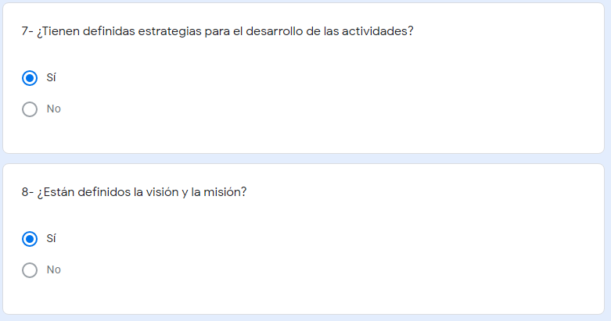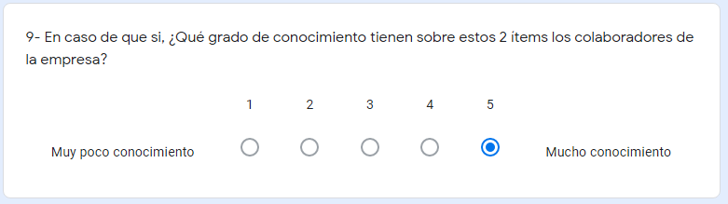

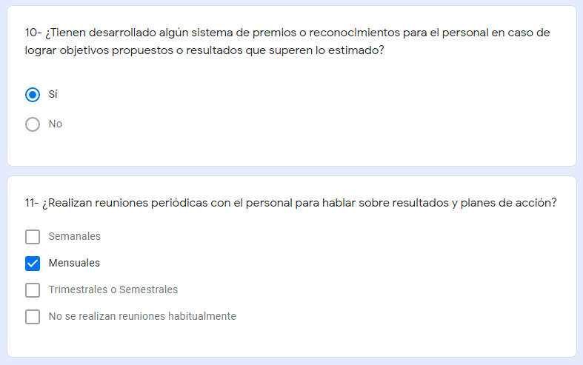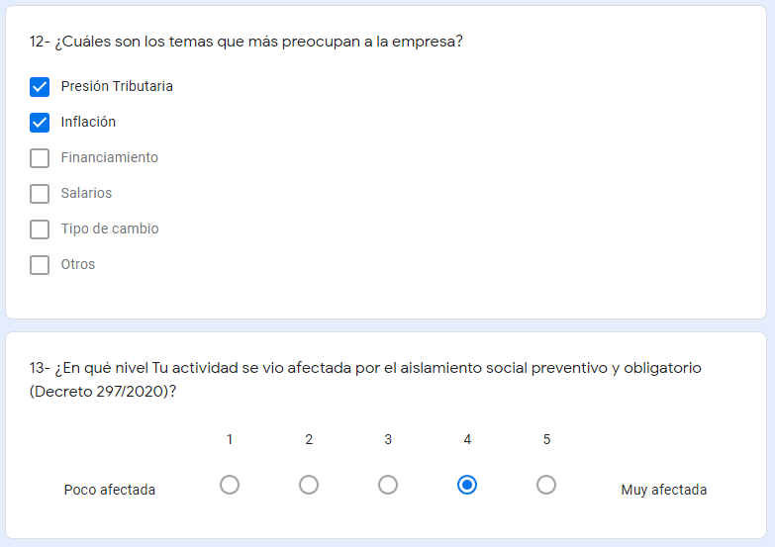

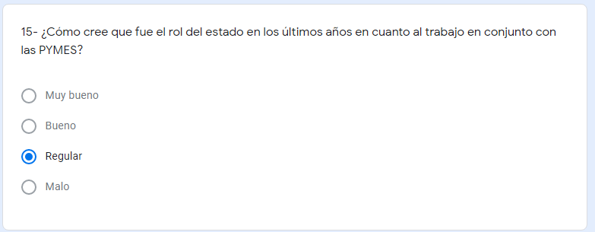

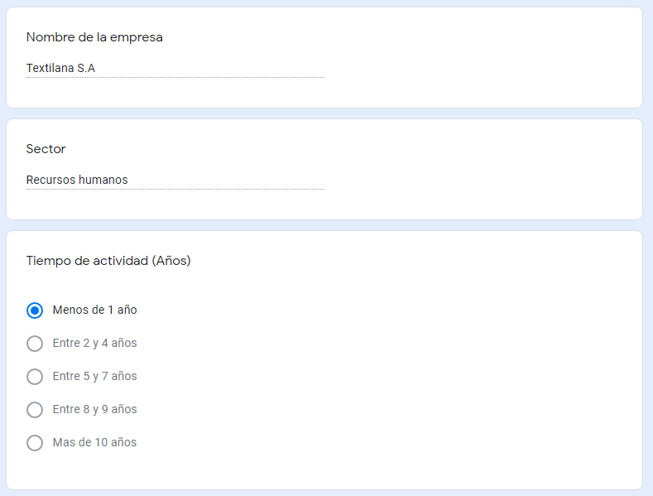

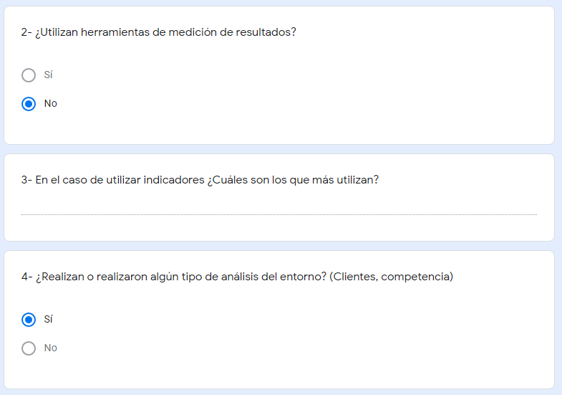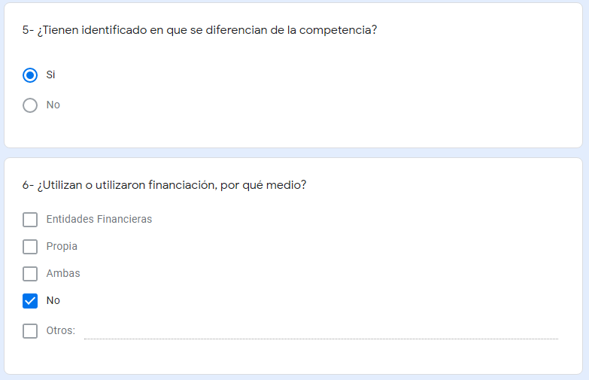

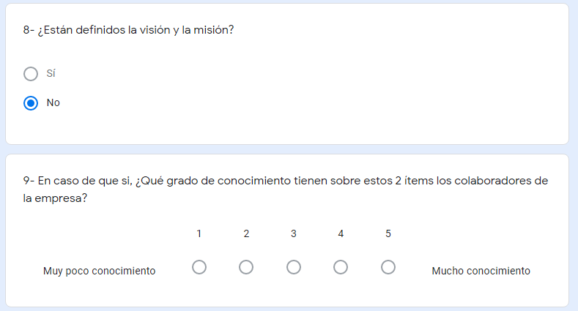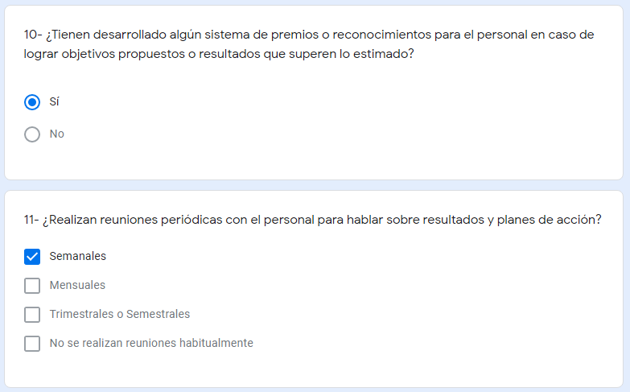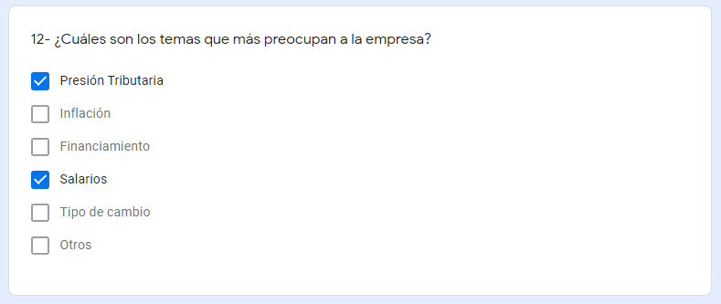

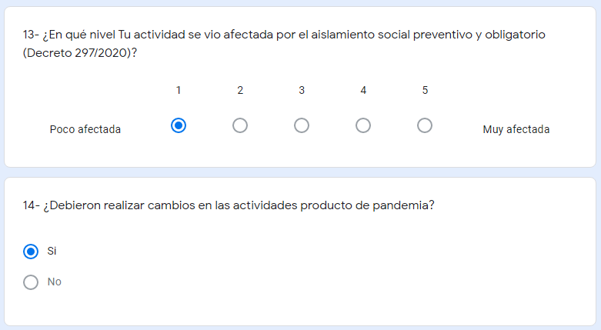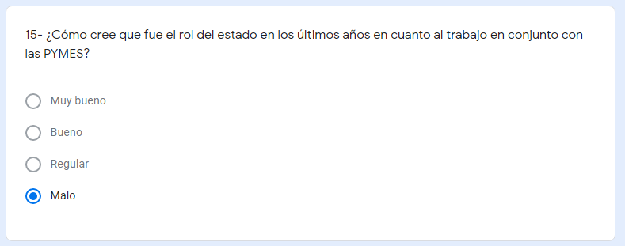



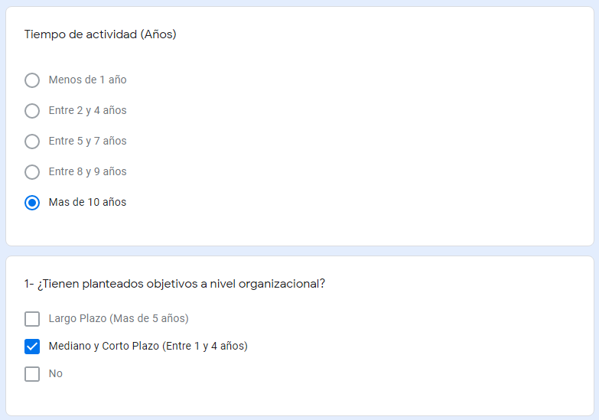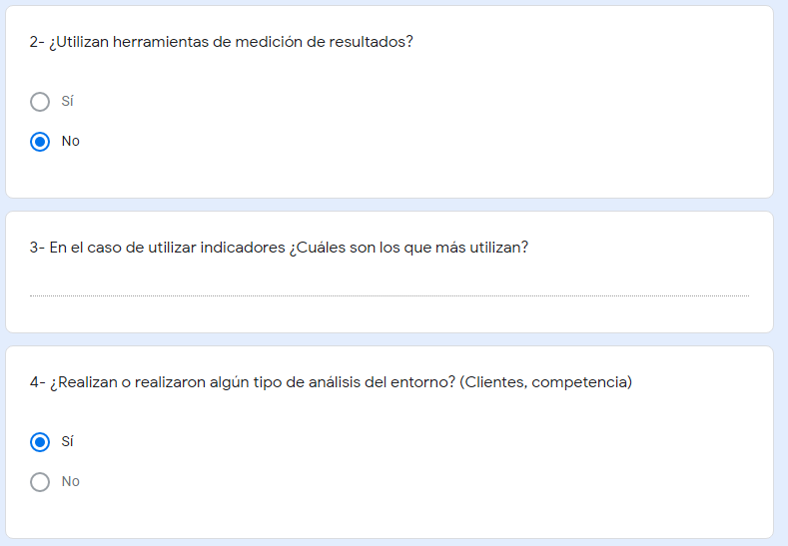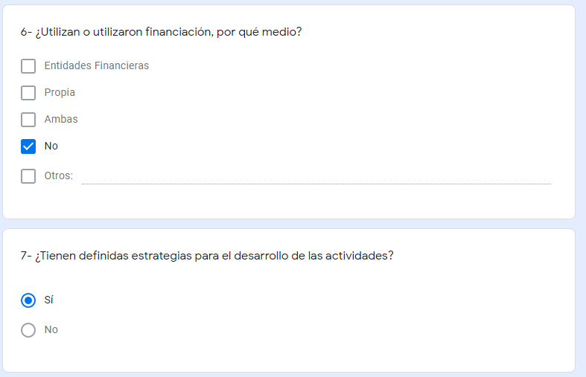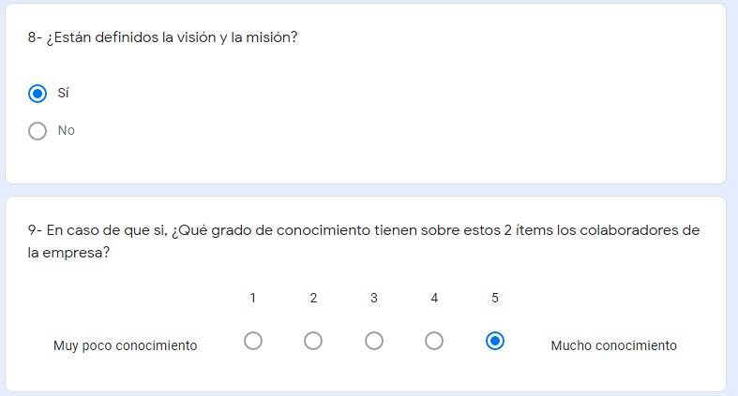

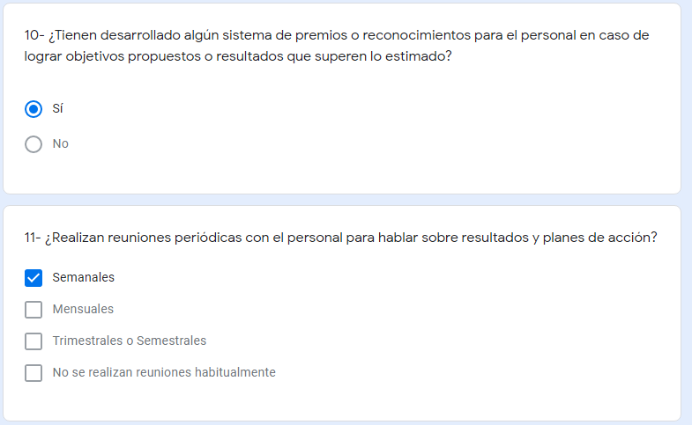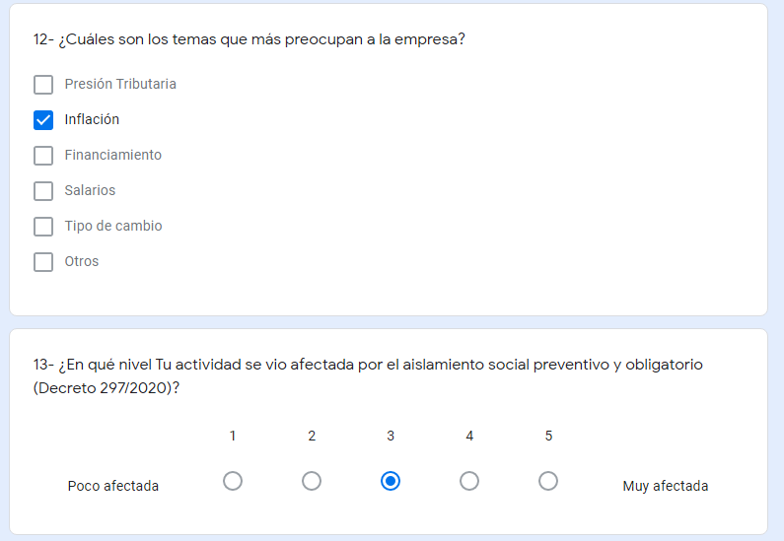

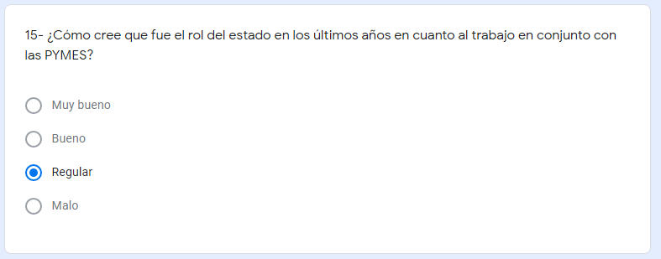

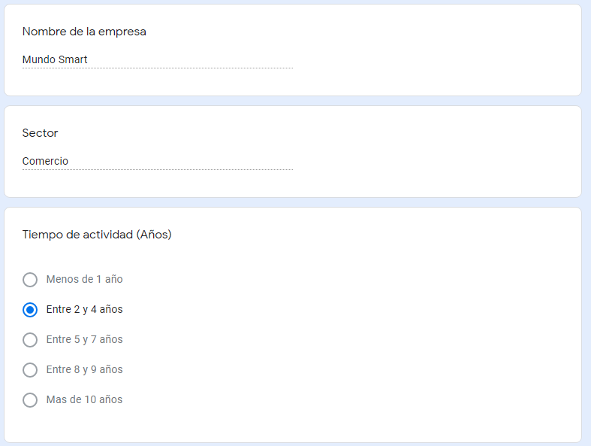

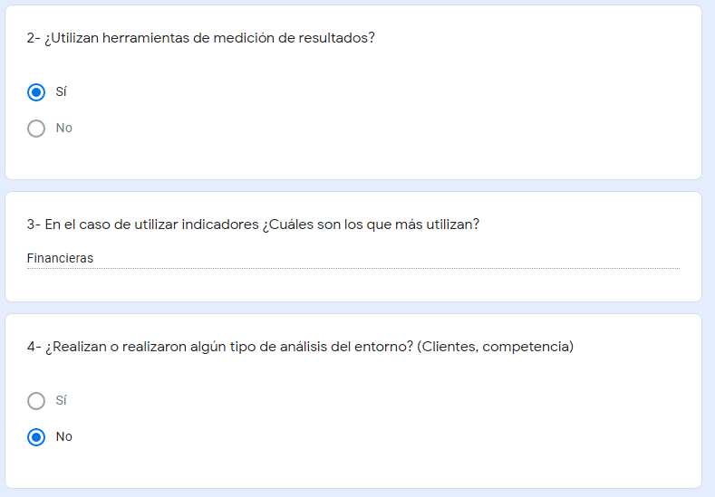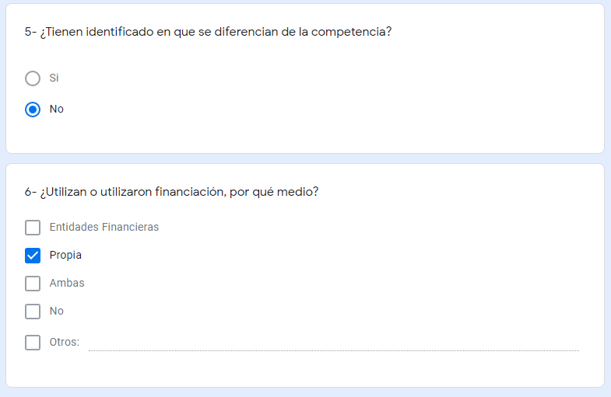

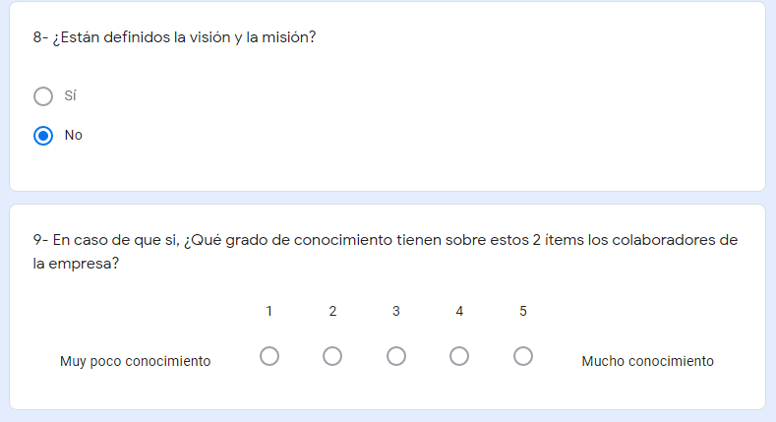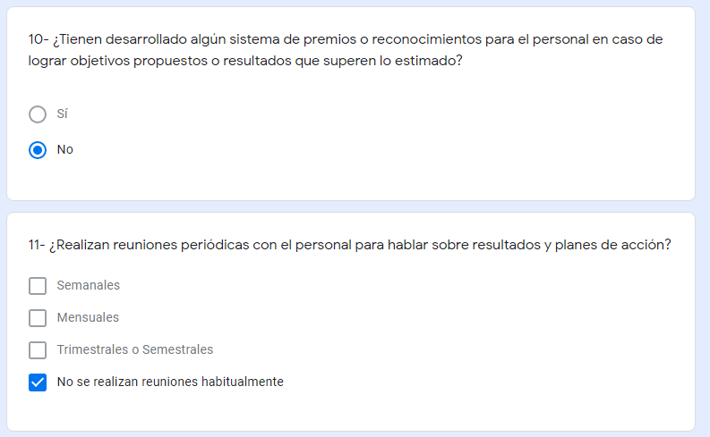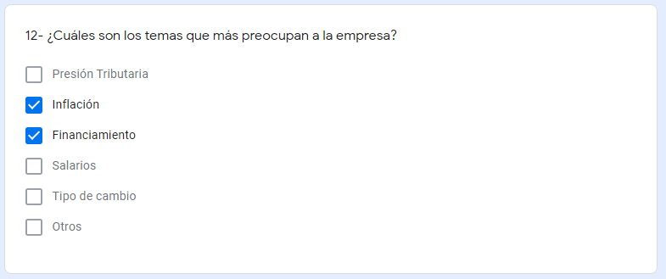

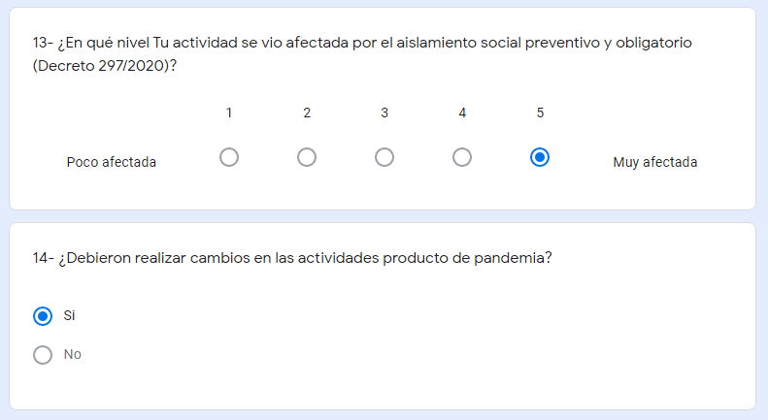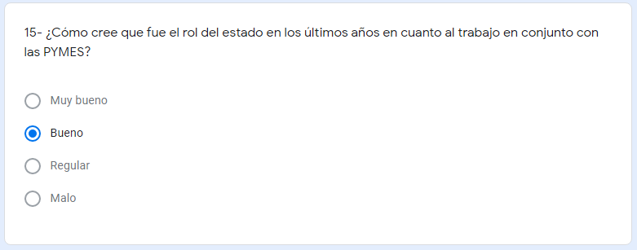



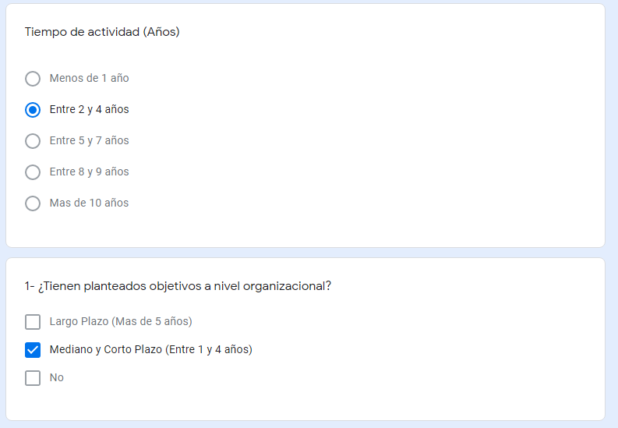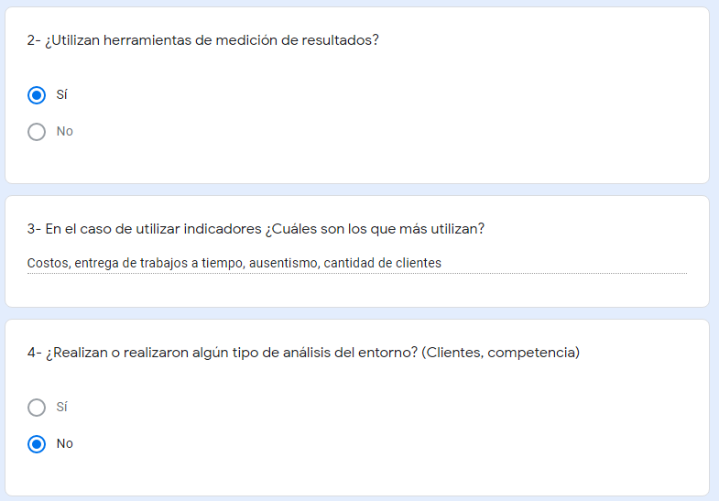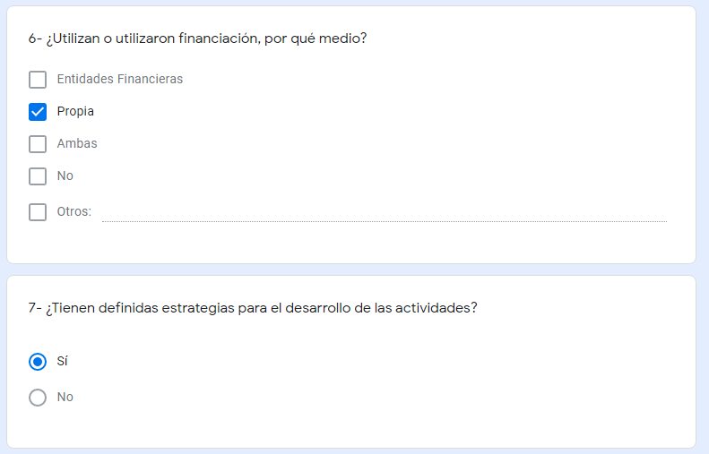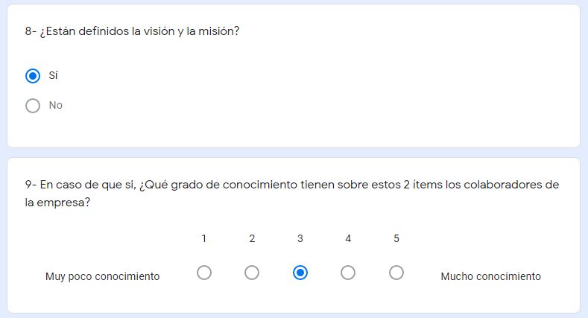

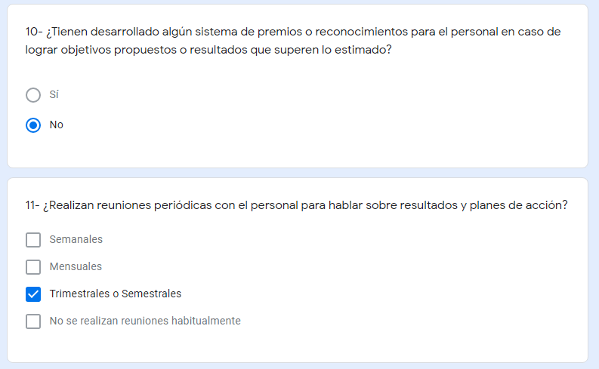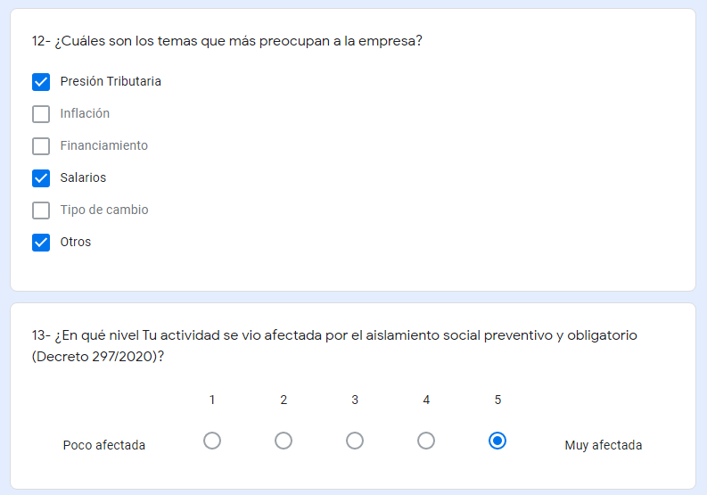

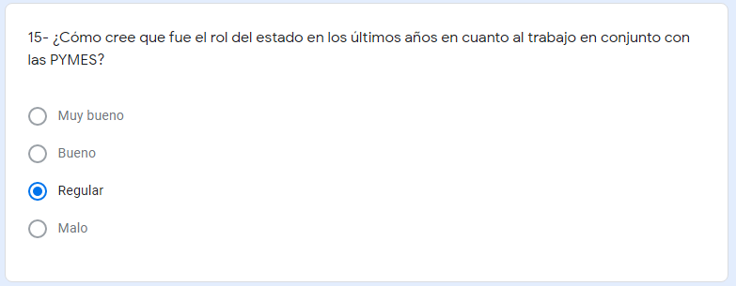

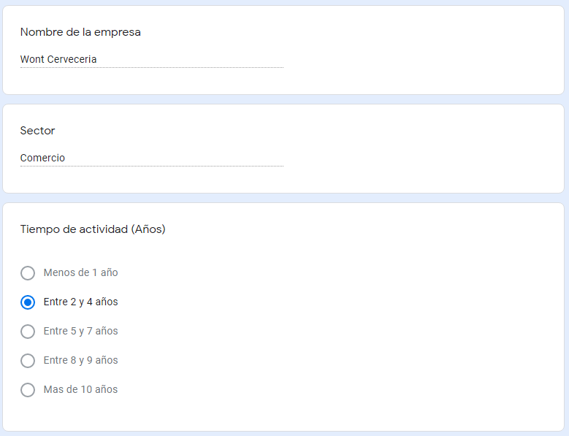

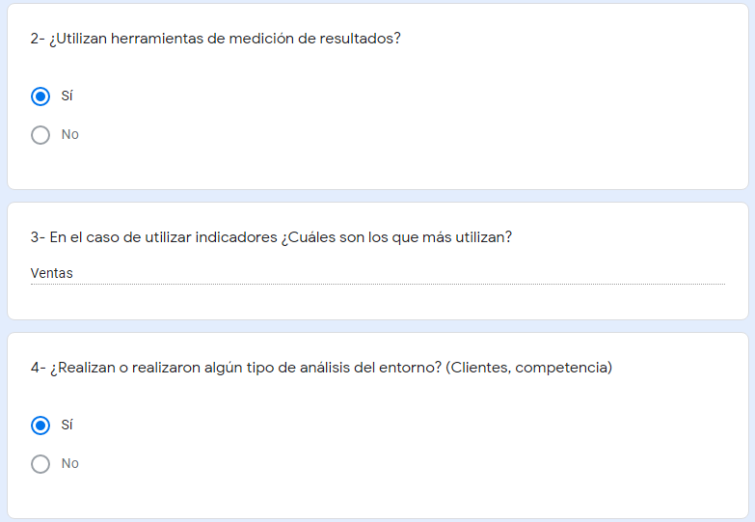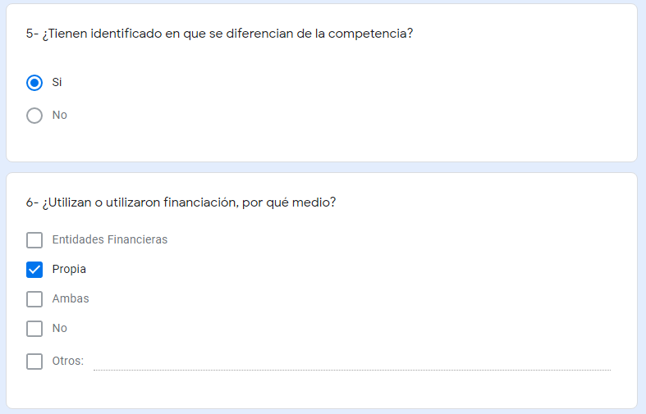

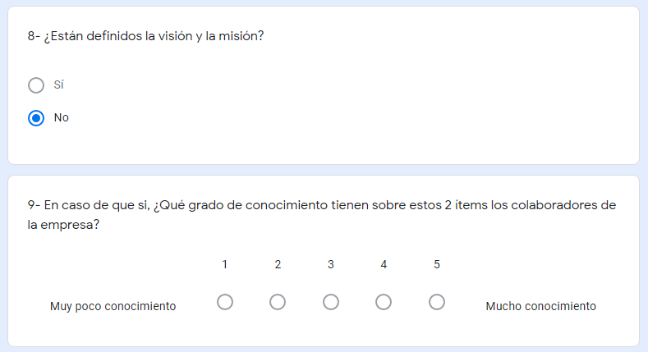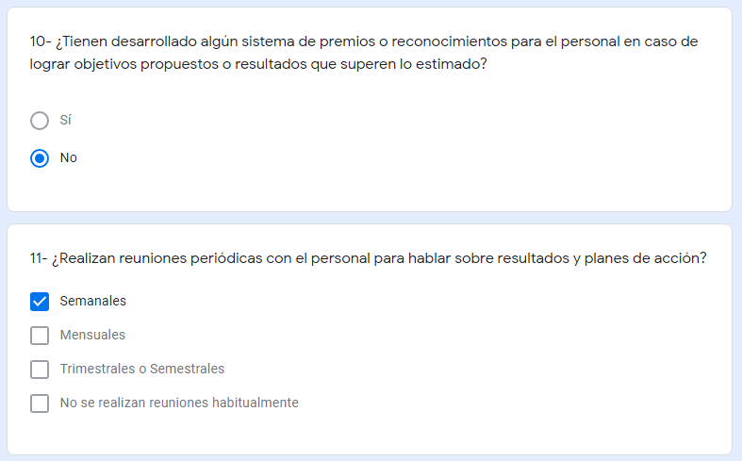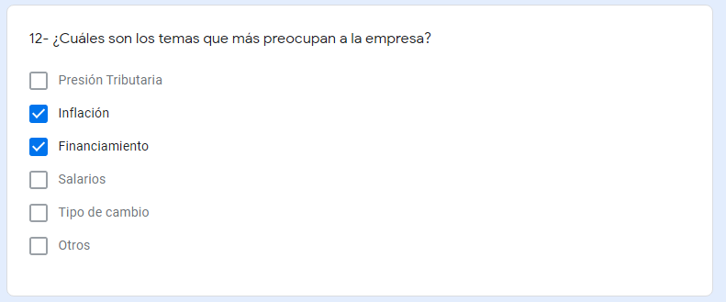

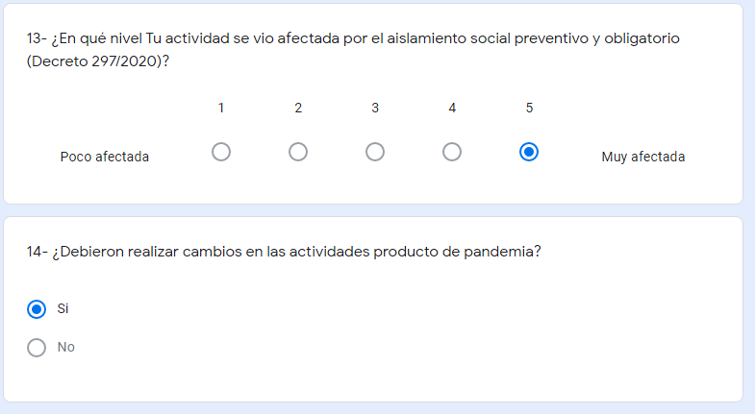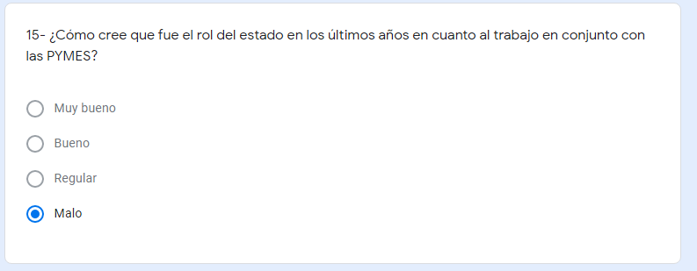



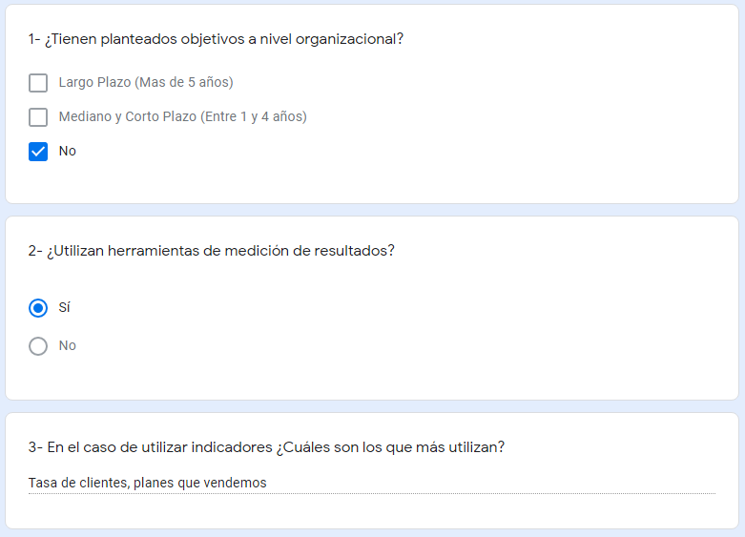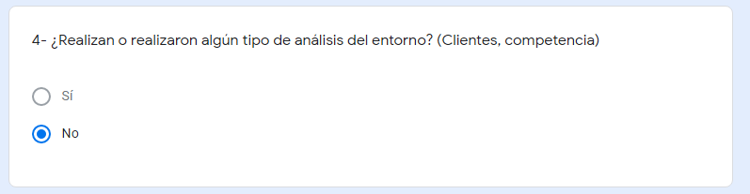

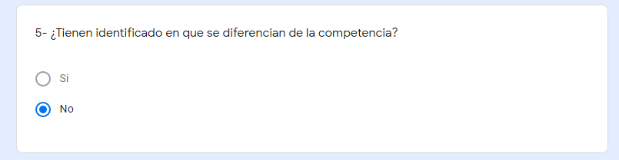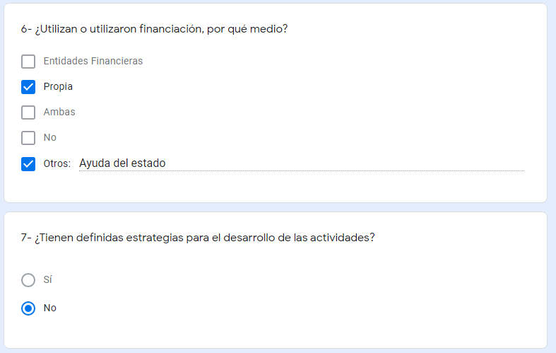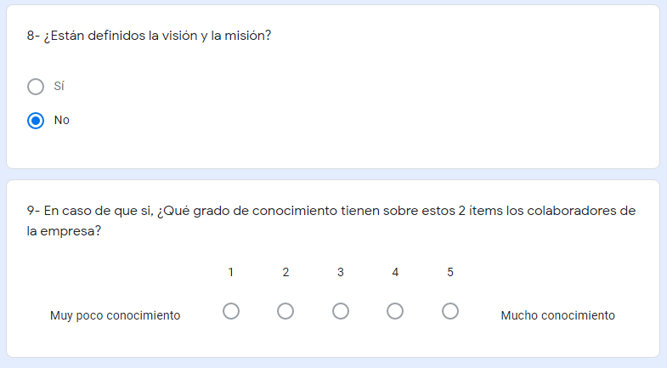

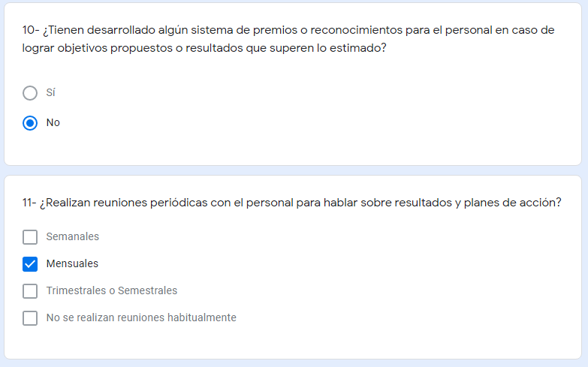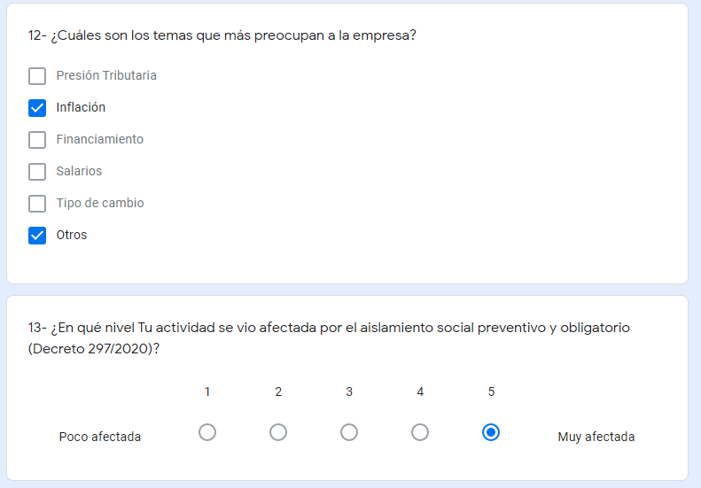

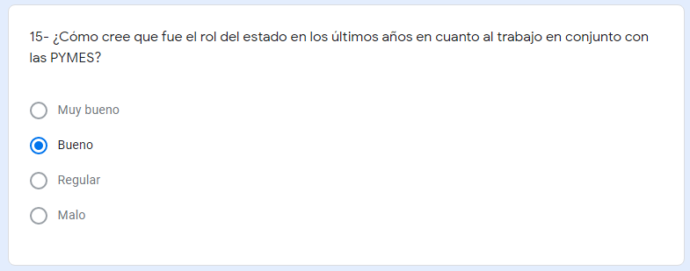

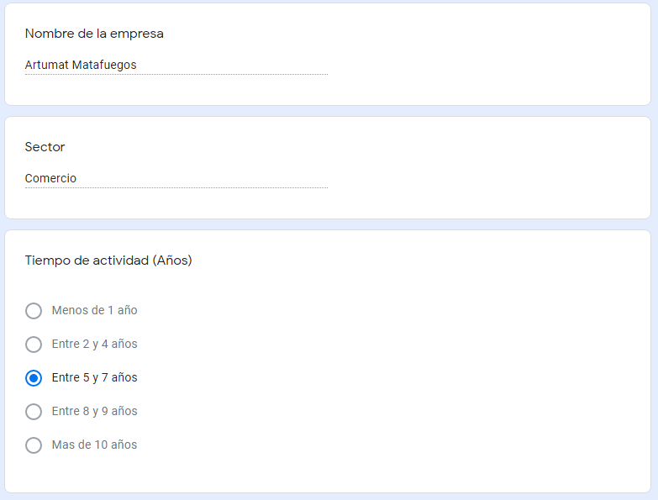

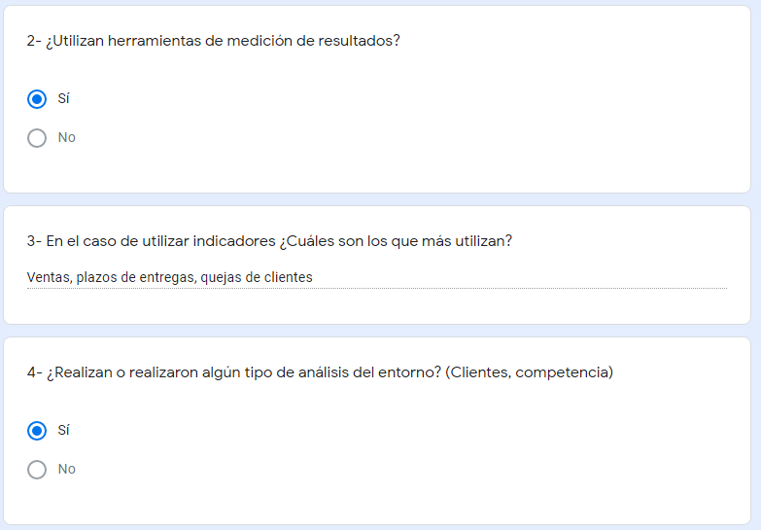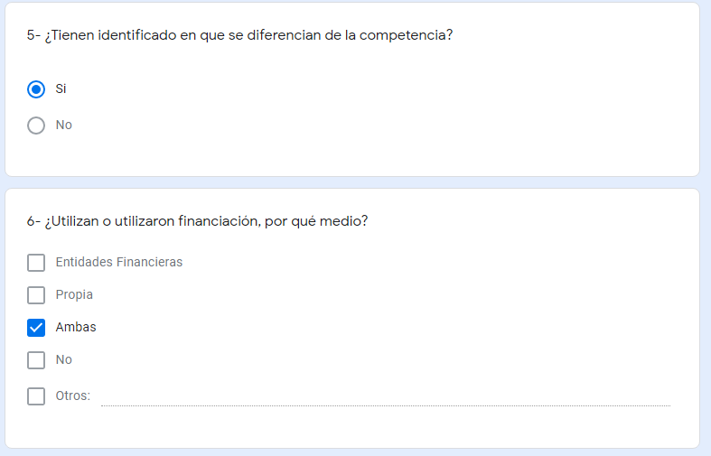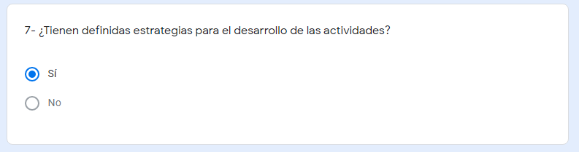

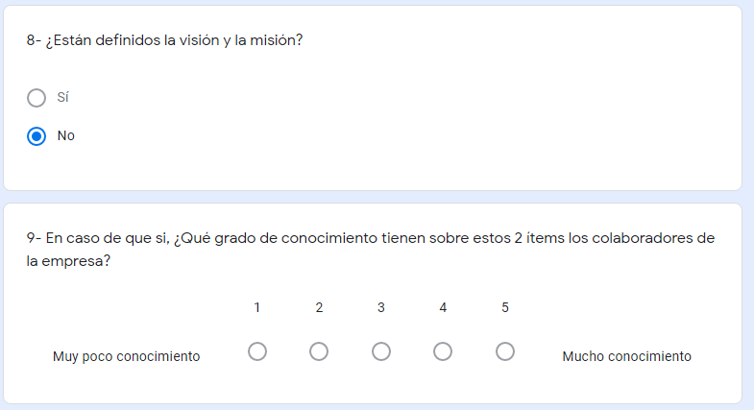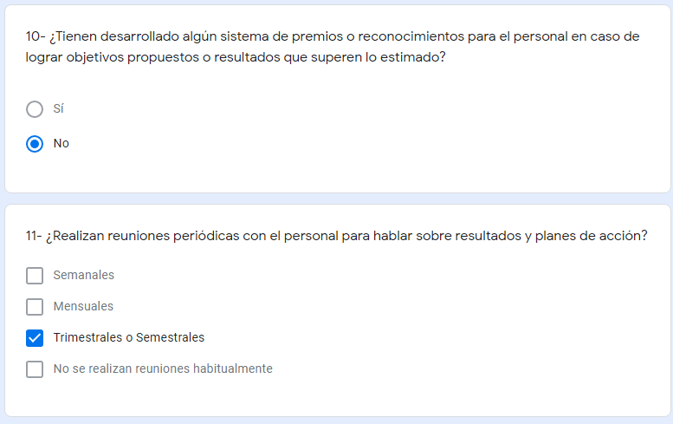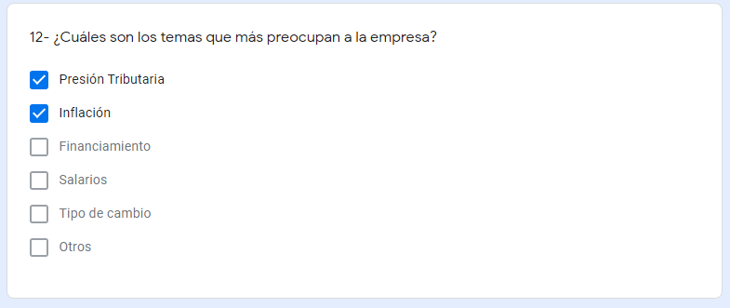

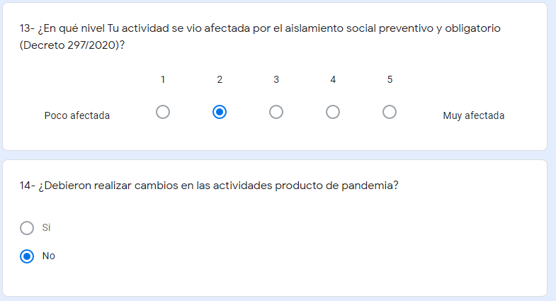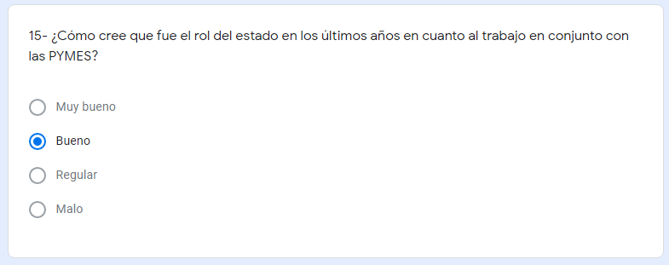



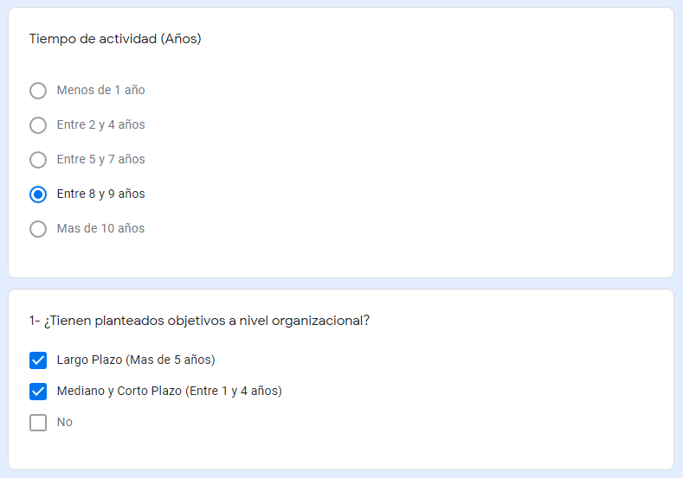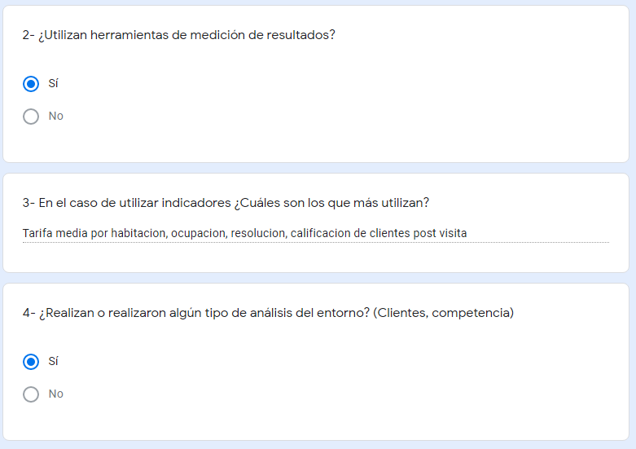

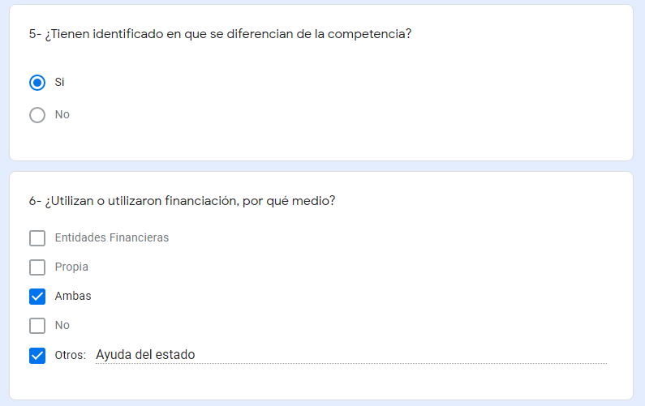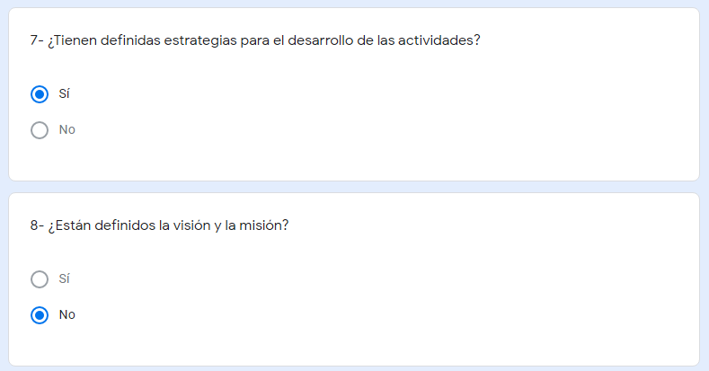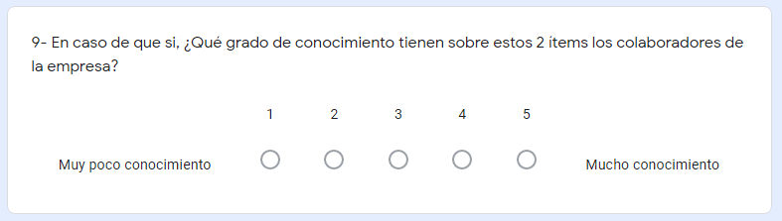

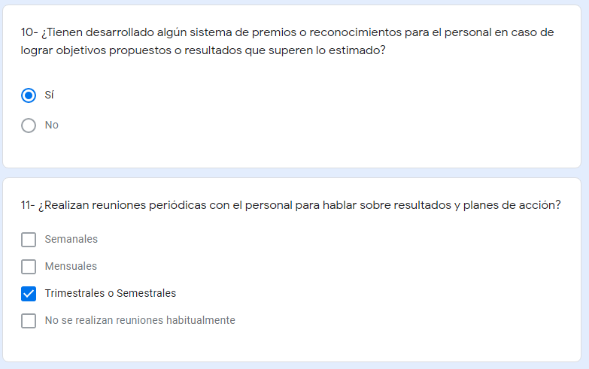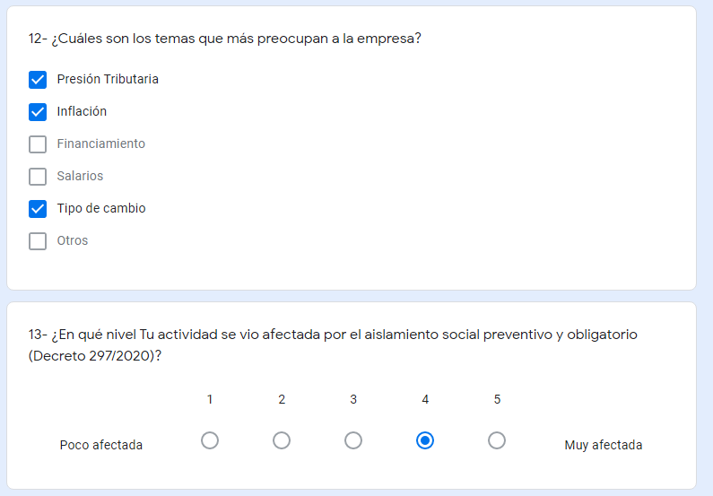

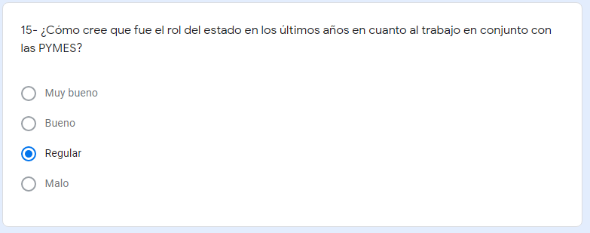

1. Charan R. y Colvin G. (1999). Por qué fracasan los CEOs Raramente es por falta de inteligencia o visión. Fortune p 1-4.
2. Kaplan, Robert y Norton, David (2000) “The Strategy Focused Organization”.
3. Organismo gubernamental encargado de diseñar y ejecutar los planes relacionados con el fomento de la producción industrial en Argentina.
4. Una PyME es una micro, pequeña o mediana empresa que realiza sus actividades en Argentina, se establecen categorías, según las ventas totales anuales, la actividad declarada, el valor de los activos o la cantidad de empleados según rubro o sector de la empresa. Cuadro desarrollado en Cap. 4.2.2 “Categorías”.
5. The Visible Hand: The Managerial Revolution in American Business, publicado en el año 1977 por la Harvard University Press
6. en 1962 fue Strategy and Structure,
7. La Practica del Managment, Peter Drucker 1954.
8. Estrategia competitiva: técnicas para el análisis de los sectores industriales y de la competencia, Michael Porter, 1979.
9. Revista gerencial de investigación, propiedad de Harvard Business School.
10. Mapas estratégicos: Convertir activos intangibles en resultados tangibles.
11. Unidad de Análisis Empresarial del Banco Mundial (https://www.enterprisesurvey s.org/en/about-us)
12. Confederación Argentina de la Mediana Empresa